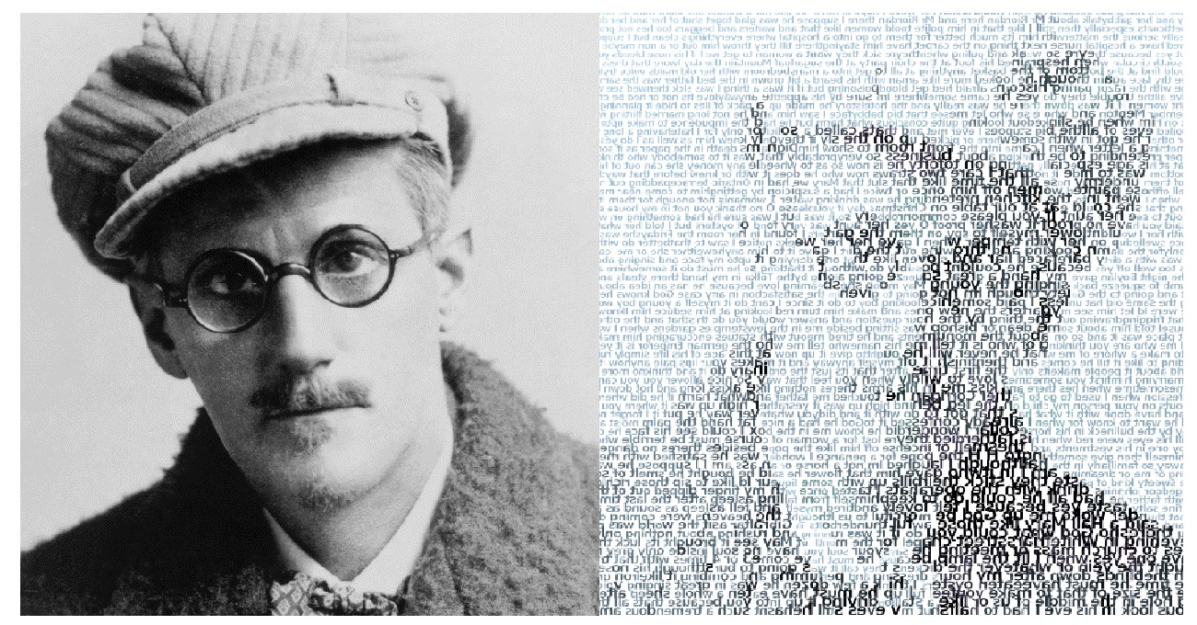

LACAN

Le Sinthome

1975-76

Table des matières

Leçon 1 18 Novembre 1975

Leçon 2 09 Décembre 1975

Leçon 3 16 Décembre 1975

Leçon 4 13 Janvier 1976

Leçon 5 20 Janvier 1976

Leçon 6 10 Février 1976

Leçon 7 17 Février 1976

Leçon 8 09 Mars 1976

Leçon 9 16 Mars 1976

Leçon 10 13 Avril 1976
Leçon 11 11 mai 1976

18 Novembre 1975 Table des matières

J’ai annoncé sur l’affiche : LE SINTHOME.
C’est une façon ancienne d’écrire ce qui a été ultérieurement écrit SYMPTÔME.

Si je me suis permis cette modification d’orthographe qui marque évidemment une date, une date qui se trouve être l’injection dans le français…
ce que j’appelle lalangue, lalangue mienne …l’injection de grec… de cette langue dont JOYCE,
dans le Portrait de l’Artiste, émettait le vœu tout à fait… non, c’est pas dans le Portrait de l’Artiste,
c’est dans le Ulysses, dans le Ulysses, au premier chapitre : il s’agit de hellenise
…d’injecter de même lalangue hellène, on ne sait pas à quoi, puisque il ne s’agissait pas du gaélique, encore qu’il s’agit
de l’Irlande, mais que JOYCE devait écrire en anglais.

Qu’il a écrit en anglais d’une façon telle que…
comme l’a dit quelqu’un dont j’espère qu’il est dans cette assemblée, Philippe SOLLERS, dans Tel Quel
…il l’a écrit d’une façon telle que lalangue anglaise n’existe plus. Elle avait déjà, je dirai peu de consistance,
ce qui ne veut pas dire qu’il soit facile d’écrire en anglais. Mais JOYCE, par la succession d’œuvres qu’il a écrites en anglais, y a ajouté ce quelque chose qui fait dire au même auteur qu’il faudrait écrire l’é.l.a.n.g.u.e.s, l’élangues.

L’élangues par où je suppose qu’il entend désigner quelque chose comme l’élation. Cette élation dont on nous dit que
c’est au principe de je ne sais quel sinthome que nous appelons - en psychiatrie - la manie. C’est bien en effet ce à quoi ressemble sa dernière oeuvre, à savoir Finnegans Wake, celle qu’il a si longtemps soutenue pour y attirer l’attention générale.
Celle aussi à propos de quoi j’ai posé dans un temps, au temps où je me suis laissé entraîner à…
par une sollicitation pressante, pressante je dois dire de la part de Jacques AUBERT
ici présent et tout aussi pressant
…où je me suis laissé entraîner à inaugurer, à inaugurer au titre d’un symposium JOYCE.

C’est par là qu’en somme je me suis laissé détourner de mon projet qui était, cette année…
je vous l’ai annoncé l’année dernière
…d’intituler ce séminaire du « quatre, cinq et six ». Je me suis contenté du 4 et je m’en réjouis, car le « 4, 5, 6 »,
j’y aurais sûrement succombé. Ça ne veut pas dire que le 4 dont il s’agit me soit pour autant moins lourd.

J'hérite de FREUD, bien malgré moi, par ce que j’ai énoncé - de mon temps - ce qui pouvait être tiré, en bonne logique, des bafouillages de ceux qu’il appelait « sa bande ». Je n’ai pas besoin de les nommer, c’est cette clique qui suivait
les réunions de Vienne et dont on ne peut pas dire qu’aucun ait suivi la voie que j’appelle de bonne logique.

La nature, dirai-je pour couper court, se spécifie de n’être « pas-une ». D’où le procédé logique pour l’aborder.
Appeler « nature » ce que vous excluez du fait même de porter intérêt à quelque chose…
ce quelque chose se distinguant d’être nommé
…la nature par ce procédé ne se risque à rien qu’à s’affirmer d’être un pot-pourri de hors-nature.

L’avantage de cet énoncé est que si vous trouvez - à bien le compter - que le « nommer » tranche sur ce qui paraît être
la loi de la nature, qu’il n’y ait pas chez lui, je veux dire chez l’homme, de rapport naturellement - sous toute réserve donc, ce naturellement -naturellement sexuel, vous posez logiquement - ce qui se trouve être le cas -que ce n’est pas là un privilège,
un privilège de l’homme.

Veillez pourtant à n’aller pas à dire que le sexe n’est rien de naturel. Tâchez plutôt de savoir ce qu’il en est dans chaque cas : de la bactérie à l’oiseau - j’ai déjà fait allusion à l’un et à l’autre - de la bactérie à l’oiseau, puisque ceux-là ont des noms. Remarquons au passage que dans la création dite divine…
divine seulement en ceci qu’elle se réfère à la nomination
…la bactérie n’est pas nommée. Et qu’elle n’est pas plus nommée quand Dieu, bouffonnant l’homme - l’homme supposé originel - lui propose de commencer par dire le nom de chaque bestiole.

De ce premier - faut bien le dire - déconnage, nous n’avons de trace qu’à en conclure qu’ADAM…
comme son nom l’indique assez, c’est une allusion, ça, à « la fonction de l’index » de PEIRCE
…qu’ADAM était - selon le joke qu’en fait JOYCE justement - qu’ADAM était bien entendu une MADAME, et qu’il n’a nommé les bestiaux que dans la langue de celle-ci, il faut bien le supposer, puisque celle que j’appellerai l’ÈVIE (e.v.i.e)…
l’ÈVIE que j’ai bien le droit d’appeler ainsi puisque c’est ce que ça veut dire en hébreu - si tant est que l’hébreu soit une langue - : la mère des vivants
…eh bien l’ÈVIE l’avait tout de suite, et bien pendue cette langue, puisque après le supposé du « nommer » par ADAM,
la première personne qui s’en sert c’est bien elle, pour parler au serpent.

La création dite divine se redouble donc de la parlote, du parlêtre comme je l’ai appelé, par quoi l’ÈVIE fait du serpent
ce que vous me permettrez d’appeler le « serre-fesses », ultérieurement désigné comme faille, ou mieux phallus,
puisqu’il en faut bien un pour faire le « faut-pas », la « faute » dont c’est l’avantage de mon sinthome de commencer par là :
Sin en anglais veut dire ça, le péché, la première faute.

D’où la nécessité…
je pense tout de même, à vous voir en aussi grand nombre, qu’il y en a bien quelques-uns qui ont déjà entendu mes « bateaux »
…d’où la nécessité du fait que ne cesse pas la faille qui s’agrandit toujours, sauf à subir le cesse de la castration comme possible.

Ce possible, comme je l’ai dit…
sans que vous le notiez, pour ce que moi-même point ne l’ai noté de n’y pas mettre la virgule
…ce possible, j’ai dit autrefois c’est que c’est c’est ce qui cesse, de s’écrire, mais il y faut mettre la virgule :
c’est « ce qui cesse, virgule, de s’écrire ». Ou plutôt cesserait d’en prendre le chemin dans le cas où adviendrait enfin
ce discours que j’ai évoqué, tel qu’il ne serait pas de semblant.

Y-a-t-il impossibilité que la vérité devienne un produit du savoir-faire ? Non !

Mais elle ne sera alors que mi-dite, s’incarnant d’un S indice 1 [S₁] de signifiant, là où il en faut au moins deux
pour que l’unique - La femme - à avoir jamais été…
mythique, en ce sens que le mythe l’a fait singulière : il s’agit d’ÈVE dont j’ai parlé tout à l’heure
…que l’unique - La femme - à avoir jamais été incontestablement possédée, pour avoir goûté du fruit de l’arbre défendu, celui de la science.

L’ÈVIE donc, n’est pas mortelle plus que SOCRATE.
La femme dont il s’agit est un autre nom de Dieu, et c’est en quoi elle n’existe pas, comme je l’ai dit maintes fois.

Ici on remarque le côté futé d’ARISTOTE, qui ne veut pas que le singulier joue dans sa logique. Contrairement à ce qu’il admettait dans ladite logique, il faut dire que SOCRATE n’est pas homme, puisqu’il accepte de mourir pour que la cité vive, car il l’accepte c’est un fait. En plus, ce qu’il faut bien dire, c’est qu’à cette occasion, il ne veut pas entendre parler sa femme.

D’où ma formule, que je relave si je puis dire, à votre usage, en me servant du μεπαντες [me pantes] que j’ai relevé dans l’Organon…
où d’ailleurs je n’ai pas réussi à le retrouver, mais où quand même, je l’ai bien lu, et même au point que ma fille, ici présente, l’a pointé et qu’elle me jurait qu’elle me retrouverait à quelle place c’était μεπαντες [me pantes]
…comme l’opposition écartée - écartée par ARISTOTE - à l’Universel du παν [pan], La femme n’est toute que sous la forme dont l’équivoque prend de lalangue nôtre son piquant, sous la forme du « mais pas ça », comme on dit : « tout, mais pas ça ! ».

C’était bien la position de SOCRATE. Le « mais pas ça » c’est ce que j’introduis sous mon titre de cette année comme le sinthome.
Il y a pour l’instant, pour L’instance de la lettre telle qu’elle s’est ébauchée à présent…
et n’espérez pas mieux, comme je l’ai dit ce qui en sera plus efficace
ne fera pas mieux que de déplacer le sinthome, voire de le multiplier
…pour L’instance donc, présente, il y a le sinthome madaquin [Rires] que j’écris comme vous voudrez, m.a.d.a.q.u.i.n après sinthome.

Vous savez que JOYCE en bavait assez sur ce sinthome. Faut bien dire les choses : pour ce qui est de la philosophie
on n’a jamais rien fait de mieux, il y a que ça de vrai.

Ça n’empêche pas que JOYCE - consultez là-dessus l’ouvrage de Jacques AUBERT - ne s’y retrouve pas très bien, concernant le quelque chose à laquelle il attache un grand prix, à savoir ce qu’il appelle « le Beau »,
il y a dans le sinthome madaquin, je ne sais quoi qu'il appelle claritas, auquel JOYCE substitue quelque chose comme
La splendeur de l’Être qui est bien le point faible dont il s’agit.

Est-ce une faiblesse personnelle : La splendeur de l’Être ne me frappe pas. Et c’est bien en quoi JOYCE fait déchoir
le sinthome de son madaquinisme, et contrairement à ce qu’il pourrait en apparaître, à première vue...
à savoir son détachement de la politique
...produit à proprement parler ce que j’appellerai le « sint-home Rule ».

Ce « home-rule » que le Freeman’s Journal représentait se levant derrière la Banque d’Irlande.
Ce qui le fait - comme par hasard - se lever au Nord-Ouest - ce qui n’est pas d’usage pour un lever de soleil -
c’est quand même, malgré le grincement que nous voyons à ce sujet dans JOYCE, c’est quand même bien le « sinthome-roule »,
le sinthome à roulettes que JOYCE conjoint.

Il est certain que ces deux termes, on peut les nommer autrement, je les nomme ainsi en fonction des deux versants qui s’offraient à l’art de JOYCE, lequel nous occupera cette année en raison de ce que j’ai dit tout à l’heure :
que je l’ai introduit et que je n’ai pu faire mieux que de le nommer ce « sinthome » - car il le mérite - du nom qui lui convient en en déplaçant - comme je l’ai dit - l’orthographe… Les deux, les deux orthographes le concernent.
Mais il est un fait qu’il choisit. En quoi, il est comme moi un hérétique, car haeresis c’est bien là ce qui spécifie l’hérétique.

Il faut choisir la voie par où prendre la vérité. Ce d’autant plus, que le choix une fois fait, ça n’empêche personne de
le soumettre à confirmation, c’est-à-dire d’être hérétique de la bonne façon, celle qui d’avoir bien reconnu la nature du sinthome, ne se prive pas d’en user logiquement, c’est-à-dire jusqu’à atteindre son Réel au bout de quoi il n’a plus soif. Ouais…

Bien entendu il a fait ça, lui, à vue de nez. Car on ne pouvait plus mal partir que lui.
Etre né à Dublin, avec un père soûlographe et plus ou moins Fénian, c’est-à-dire fanatique, de deux familles,
car c’est ainsi que ça se présente pour tous quand on est fils de deux familles, quand il se trouve qu’on se croit mâle
parce que on a un petit bout de queue.

« Naturellement » - pardonnez-moi ce mot - il en faut plus. Mais comme il avait la queue un peu lâche, si je puis dire, c’est son art qui a suppléé à sa tenue phallique. Et c’est toujours ainsi. Le phallus c’est la conjonction de ce que j’ai appelé ce parasite…
qui est le petit bout de queue en question
…c’est la conjonction de ceci avec la fonction de la parole. Et c’est en quoi son art est le vrai répondant de son phallus.

À part ça, disons que c’était un pauvre hère, et même un pauvre hérétique [hère étique…]. Il n’y a de joyciens à jouir
de son hérésie que dans l’université. Mais c’est lui qui l’a délibérément voulu que s’occupât de lui cette engeance.

Le plus fort est qu’il y a réussi, et au-delà de toute mesure : ça dure et ça durera encore.
Il en voulait pour 300 ans, nommément, il l’a dit : Je veux que les universitaires s’occupent de moi pendant trois cents ans.
Et il les aura, pour peu que Dieu ne nous atomise pas.

Ce hère…
car on ne peut pas dire « cet hère », c’est interdit par l’aspiration,
ça embête même tellement tout le monde que c’est pour ça qu’on dit « le pauvre hère »
…ce hère s’est conçu comme un héros : Stephen Hero. C’est le titre expressément donné pour celui de là où il prépare
le A Portrait of the Artist as a Young Man.

Ah ! c’était ce que j’aurais bien souhaité que - je l’ai pas emporté, c’est trop bête - ce que j’aurais souhaité que vous…
j’aurais pu au moins vous le montrer
…que vous le trouviez et dont, mal averti, je savais que c’était difficile, et c’est pour ça que je vous précise la façon dont vous devez insister.

Mais Nicole SELS, ici présente, m’a envoyé une bafouille - une lettre on appelle ça - extrêmement précise,
où pendant deux pages, elle m’explique qu’il est impossible de se le procurer.

Il est impossible à l’heure actuelle d’avoir ce texte et ce que j’ai appelé ce criticisme, c’est-à-dire ce qu’un certain nombre
de personnes, toutes universitaires…
c’est d’ailleurs une façon d’entrer à l’université, l’université aspire les joyciens,
mais enfin, ils sont déjà en bonne place, elle leur donne des grades
…bref, vous ne trouverez pas le… je ne sais pas comment ça se prononce, c’est Jacques AUBERT qui va me le dire : est-ce le Bibe ou Bibi ?

Jacques AUBERT - D’ordinaire, on dit Bibi.

On dit Bibi ? Bon…

Vous ne trouverez pas le Beebe qui ouvre la liste par un article sur JOYCE, je dois dire particulièrement gratiné,
à la suite de quoi vous avez Hugh KENNER qui à mon avis…
peut-être à cause du sinthome madaquin en question
…à mon avis, parle assez bien de JOYCE. Et il y en a d’autres jusqu’à la fin, dont je regrette que vous ne puissiez pas disposer.

À la vérité c’est un « pas-de-clerc », que j’aie - c’est le cas de le dire - que j’aie mis cette petite note en petits caractères
- je les ai fait rapetisser, Dieu merci - que j’aie fait cette note en petits caractères.
Il faudrait que vous vous arrangiez avec Nicole SELS pour vous en faire faire une série de photocopies.

Comme je pense que dans le fond il y en a pas tellement qui, l’anglais…
surtout l’anglais de JOYCE
…soient prêts, je veux dire parés pour le parler, ça ne fera quand même qu’un petit nombre.

Mais enfin il y aura évidemment de l’émulation. Et une émulation - mon Dieu - légitime, parce que Le Portrait de l’Artiste
ou plus exactement Un Portrait de l’Artiste. De l’Artiste qu’il faut écrire en y mettant tout l’accent sur le « le » qui bien sûr en anglais n’est pas tout à fait notre article défini à nous. Mais on peut faire confiance à JOYCE :
s’il a dit « le » c’est bien qu’il pense que d’artiste, c’est lui le seul, que là il est singulier « As » a Young Man, c’est très suspect.

Car en français, ça se traduirait par « comme ». Autrement dit, ce dont il s’agit c’est du comment.
Le français là-dessus est indicatif. Est indicatif de ceci : c’est que quand on parle « comme » en se servant
d’un adverbe, quand on dit : réellement, mentalement, héroïquement, l’adjonction de ce ment est déjà en soi suffisamment indicative. Indicative de ceci : c’est qu’on ment. Il y a du mensonge indiqué dans tout adverbe. Et ce n’est pas là accident.

Quand nous interprétons, nous devons y faire attention.
Quelqu’un qui n’est pas très loin de moi, faisait la remarque à propos de la langue en tant qu’elle désigne l’instrument
de la parole, que c’était aussi la langue qui portait les papilles dites du goût. Eh bien, je lui rétorquerai que
c’est pas pour rien que « ce qu’on dit ment » [Rires]. Vous avez la bonté de rigoler [Rires], mais c’est pas drôle.
Car en fin de compte… car en fin de compte nous n’avons que ça comme arme contre le symptôme : l’équivoque.

Il arrive que je me paie le luxe de… de « contrôler » on appelle ça, un certain nombre de gens qui se sont autorisés
eux-mêmes - selon ma formule - à être analystes. Il y a deux étapes :

- Il y a une étape où ils sont comme le rhinocéros : ils font à peu près n’importe quoi et je les approuve toujours. Ils ont en effet toujours raison.

- La deuxième étape consiste à jouer de cette équivoque qui pourrait libérer du sinthome.

Car c’est uniquement par l’équivoque que l’interprétation opère. Il faut qu’il y ait quelque chose dans le signifiant qui résonne.

Il faut dire que on est surpris que les philosophes anglais, ça ne leur soit nullement apparu. Je les appelle philosophes
parce que ce ne sont pas des psychanalystes. Ils croient dur comme fer à ce que la parole ça n’a pas d’effet. Ils ont tort.
Ils s’imaginent qu’il y a des pulsions, et encore quand ils veulent bien ne pas traduire pulsion par instinct.
Ils ne s’imaginent pas que les pulsions c'est l'écho dans le corps du fait qu’il y a un dire.

Mais que ce dire, pour qu’il résonne, pour qu’il consonne…
pour employer un autre mot du sinthome madaquin
…pour qu’il consonne, il faut que le corps y soit sensible. Et qu’il l’est, c’est un fait.

C’est parce que le corps a quelques orifices dont le plus important…
dont le plus important parce qu’il peut pas se boucher, se clore
…dont le plus important est l’oreille, parce qu’il peut pas se fermer, que c’est à cause de ça que répond dans le corps ce que j’ai appelé la voix. L’embarrassant est assurément qu’il n’y a pas que l’oreille, et que lui fait une concurrence éminente le regard.

More geometrico, à cause de la forme chère à PLATON, l’individu se présente comme il est foutu : comme un corps.
Ce corps a une puissance de captivation qui est telle que, jusqu’à un certain point, c’est les aveugles qu’il faudrait envier. Comment est-ce qu’un aveugle - si tant est qu’il se serve du braille - peut lire EUCLIDE ?

L’étonnant est ceci que je vais énoncer, c’est que la forme ne livre que le sac, ou si vous voulez la bulle.
Elle est quelque chose qui se gonfle, et dont j’ai déjà dit les effets à propos de l’obsessionnel, qui en est féru plus qu’un autre. L’obsessionnel - ai-je dit, quelque part, on me l’a rappelé récemment - c’est quelque chose de l’ordre de la grenouille
qui veut se faire aussi grosse que le bœuf. On en sait les effets, par une fable.
Il est particulièrement difficile, on le sait, d’arracher l’obsessionnel à cette emprise du regard.

Le sac, en tant qu’il s’imagine dans la théorie de l’ensemble, telle que l’a fondée CANTOR, se manifeste, voire se démontre…
si toute démonstration est tenue pour démontrer l’imaginaire qu’elle implique
…ce sac - dis-je - mérite d’être connoté d’un ambigu de 1 et de 0, seul support adéquat de ce à quoi confine l’ensemble vide qui s’impose dans cette théorie. D’où notre scription : S indice 1, [S₁]. Je précise qu’elle se lit comme ça.
Elle fait pas l’Un, mais elle l’indique comme pouvant ne rien contenir, être un sac vide.

Il n’en reste pas moins qu’un sac vide reste un sac, soit l’un qui n’est imaginable que de l’ex-sistence et de la consistance
qu’a le corps d’être pot. Il faut les tenir - cette ex-sistence et cette consistance - pour réelles, puisque le Réel c’est de les tenir. D’où le mot Begriff qui veut dire ça. L’Imaginaire montre ici son homogénéité au Réel, et qu’elle ne tient - cette homogénéité - qu’au fait du nombre, en tant qu’il est binaire, 1 ou 0. C’est-à-dire qu’il ne supporte le 2
que de ce qu’1 ne soit pas 0, qu’il ex-siste au 0, mais n’y consiste en rien.

C’est ainsi que la théorie de CANTOR doit repartir du couple, mais qu’alors l’ensemble y est tiers.
De l’ensemble premier à ce qui est l’Autre, la jonction ne se fait pas.

C’est bien en quoi le symbole en remet sur l’Imaginaire, lui a l’indice 2 [S₂]. C’est-à-dire qu’indiquant qu’il est couple,
il introduit la division dans le sujet - quel qu’il soit - de ce qui s’y énonce « de fait ».

Le « fait » restant suspendu à l’énigme de l’énonciation qui n’est que « fait » fermé sur lui :
- le fait du fait, comme on l’écrit,
- le faîte du fait ou le fait du faîte, comme ça se dit
…égaux en fait, équivoques et équivalents, et par là limite du dit.

L’inouï est que les hommes aient très bien vu que le symbole ne pouvait être qu’une pièce cassée, et ce - si je puis dire - de tous temps. Mais qu’ils n’aient pas vu à l’époque - à l’époque de ce tous temps - que cela comportait l’unité et la réciprocité du signifiant
et du signifié, conséquemment que le signifié d’origine ne veut rien dire, qu’il n’est qu’un signe d’arbitrage entre deux signifiants, mais de ce fait pas d’arbitraire pour le choix de ceux-ci. Il n’y a d’umpire…
umpire [arbitre] pour le dire en anglais, c’est comme ça que JOYCE l’écrit
…qu’à partir de l’empire, de l’imperium sur le corps, comme tout en porte la marque dès l’ordalie [« jugement de Dieu »].
Ici, le 1 confirme son détachement d’avec le 2. Il ne fait 3 que par forçage imaginaire, celui qui impose qu’une volonté
suggère à l’un de molester l’autre, sans être lié à aucun. Ouais…

Pour que la condition fût expressément posée de ce qu’à partir de trois anneaux, on fît une chaîne telle que la rupture d’un seul rendît - l’un de l’autre - les deux autres libres, quels qu’ils fussent…
car dans une chaîne l’anneau du milieu, si je puis dire de cette façon abrégée,
réalise ça : les deux autres libres, quels qu’ils fussent
…il a fallu qu’on s’aperçût que c’était inscrit aux armoiries des BORROMÉE, que le nœud - de ce fait dit borroméen –
était déjà là sans que personne se fût avisé d’en tirer conséquence.

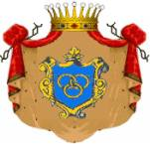

C’est bien là que gît ceci : que c’est une erreur de penser que ce soit une norme pour le rapport de trois fonctions
qui n’existent - l’une à l’autre dans leur exercice - que chez l’être qui de ce fait se croit être homme.
Ce n’est pas que soient rompus le Symbolique, l’Imaginaire et le Réel qui définit la perversion, c’est que : ils sont déjà distincts,
et qu’il en faut supposer un quatrième, qui est le sinthome en l’occasion, qu’il faut supposer tétradique ce qui fait le lien borroméen,
que « perversion » ne veut dire que « version vers le père », et qu’en somme le père est un symptôme ou un sinthome,
comme vous le voudrez.

L’ex-sistence du symptôme c’est ce qui est impliqué par la position même, celle qui suppose ce lien - de l’Imaginaire,
du Symbolique et du Réel - énigmatique. Si vous trouvez quelque part - je l’ai déjà dessiné - ceci qui schématise le rapport
de l’Imaginaire, du Symbolique et du Réel en tant que séparés l’un de l’autre, vous avez déjà, dans mes précédentes
figurations, mis à plat leur rapport, la possibilité de les lier - par quoi ? - Par le sinthome. Si j’avais ici un craie de couleur…

Gloria -De quelle couleur vous la voulez ?

Comment ?

Gloria - De quelle couleur ?

Rouge, si vous le voulez bien. Vous êtes vraiment trop gentille.

Tout dépend de ceci :
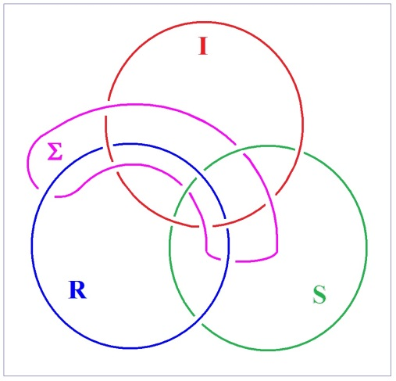

C’est que, à rabattre ce grand S…
c’est-à-dire ce qui s’affirme de la consistance du Symbolique
…à le rabattre, comme il est plausible, je veux dire offert, à le rabattre d’une façon qui se trace ainsi, vous avez…
si cette figure est correcte, je veux dire que glissant sous le Réel, c’est évidemment aussi sous l’Imaginaire
qu’il doit se trouver, à ceci près qu’ici, c’est sur le Symptômatique qu’il doit passer
…vous vous trouvez dans la position suivante, c’est qu’à partir de quatre, ce qui se figure est ceci :

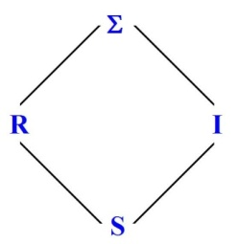

C’est à savoir que vous aurez le rapport suivant, ici par exemple, l’Imaginaire, le Réel, et le symptôme que je vais figurer
d’un sigma [Σ], et le Symbolique, mais que chacun d’entre eux est échangeable.

Expressément, de un à deux peut s’invertir en deux à un, de trois à quatre peut s’invertir de quatre à trois.
D’une façon qui, j’espère, vous paraît simple :
I R Σ S
1 2 3 4
2 1 4 3

Mais nous nous trouvons de ce fait dans la situation suivante, c’est que ce qui est un à deux voire deux à un, pour avoir dans son milieu, si l’on peut dire, le Σ et le S, doit faire…
c’est précisément ici que c’est figuré
…doit faire que le symptôme et le symbole se trouvent pris d’une façon telle…
il faudrait que je vous montre par quelque figuration simple
…d’une façon telle que il y en a - comme vous le voyez là-bas - qu’il y en a quatre qui sont - vous le voyez là –
il y en a quatre qui sont tirés par le grand R, et ici c’est d’une certaine façon que le I se combine en passant au-dessus
du symbole ici figuré, et au-dessous du symptôme. C’est toujours sous cette forme que se présente le lien,
le lien que j’ai exprimé ici par l’opposition du R au I.

Autrement dit, les deux - symptôme et symbole - se présentent de façon telle que ici :
- un des deux termes les prend dans leur ensemble,
- alors que l’autre passe, disons sur celui qui est au-dessus et sous celui qui est au-dessous. C’est la figure que vous obtenez régulièrement dans une tentative de faire le nœud borroméen à quatre et c’est celle que j’ai mis ici, sur l’extrême droite :

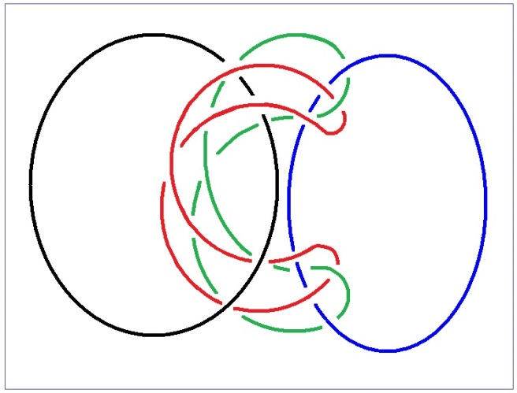

Le complexe d’Œdipe, comme tel, est un symptôme.
C'est en tant que le Nom du Père est aussi le père du nom que tout se soutient, ce qui ne rend pas moins nécessaire le symptôme.

Cet Autre dont il s’agit, c'est ce quelque chose qui dans JOYCE se manifeste par ceci : qu’il est en somme chargé de père.
C’est dans la mesure où ce père - comme il s’avère dans l’Ulysse - il doit le soutenir pour qu’il subsiste, que JOYCE par son art…
son art qui est toujours le quelque chose qui, du fond des âges, nous vient comme issu de l’artisan
…c’est par son art que JOYCE fait subsister non seulement sa famille, mais l’illustre si l’on peut dire,
et du même coup illustre ce qu’il appelle quelque part my country. L’esprit incréé - dit-il - de sa race…
c’est ce par quoi finit Le Portrait de l’Artiste
…c’est là ce dont il se donne la mission.

En ce sens, j’annonce ce que va être cette année mon interrogation sur l’art :
en quoi l’artifice peut-il viser expressément ce qui se présente d’abord comme symptôme ?
En quoi l’art, l’artisanat peut-il déjouer, si l’on peut dire, ce qui s’impose du symptôme - à savoir quoi ? - mais ce que j’ai figuré dans mes deux tétraèdres : la vérité.
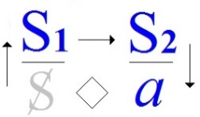

La vérité, où est-elle dans cette occasion ? J’ai dit qu’elle était quelque part dans le discours du maître, comme supposée
dans le sujet, en tant que divisé il est encore sujet au fantasme. C’est, contrairement à ce que j’avais figuré d’abord,
c’est ici, au niveau de la vérité que nous devons considérer le mi-dire.

C’est-à-dire que le sujet, à cette étape, ne peut se représenter que du signifiant indice 1 [S₁].
Que le signifiant indice 2 [S₂], c’est très précisément ce qui se représente de la…
pour le figurer comme je l’ai fait tout à l’heure
…de la duplicité du symbole et du symptôme, [S₂] là est l’artisan, l’artisan en tant que par la conjonction de deux signifiants, il est capable de produire ce que tout à l’heure j’ai appelé l’objet (a).

Ou plus exactement je l’ai illustré du rapport à l’oreille et à l’œil, voire évoquant la bouche close.
C’est bien en tant que le discours du maître règne, que S₂ se divise. Et cette division, c’est la division du symbole et du symptôme.
Mais cette division du symbole et du symptôme, elle est si l’on peut dire, reflétée dans la division du sujet.
C’est parce que le sujet c’est ce qu’un signifiant représente auprès d’un autre signifiant que nous sommes nécessités par son insistance, à montrer que c’est dans le symptôme que un de ces deux signifiants du Symbolique, prend son support.
En ce sens, on peut dire que dans l’articulation du symptôme au symbole, il n’y a, je dirai qu’un faux trou.

Si nous supposons la consistance…
consistance d’une quelconque de ces fonctions, Symbolique, Imaginaire et Réel
…si nous supposons cette consistance comme faisant cercle, ceci suppose un trou. Mais dans le cas du symbole et du symptôme, c’est autre chose dont il s’agit : ce qui fait trou c’est l’ensemble - pliés l’un sur l’autre - de ces deux cercles :

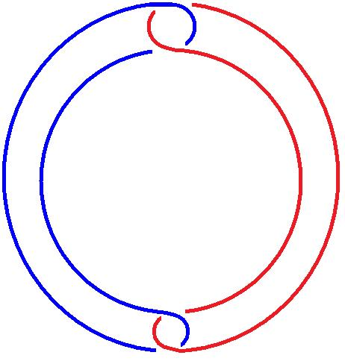

Ici, comme l’a assez bien figuré SOURY - pour l’appeler par son nom, je sais pas s’il est ici –
il faut encadrer par quelque chose qui ressemble à une soufflure, à ce que nous appelons dans la topologie, un tore.
Il faut cerner chacun de ces trous dans quelque chose qui les fait tenir ensemble, pour que nous ayons ici quelque chose qui puisse être qualifié du vrai trou.
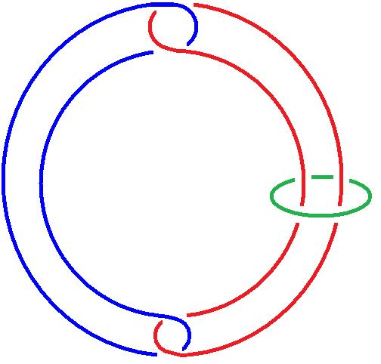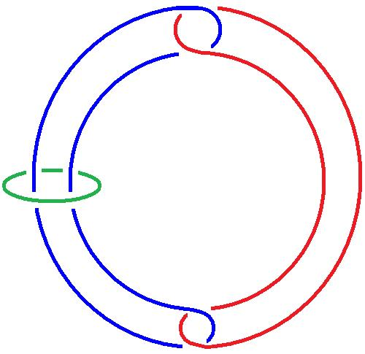

C’est dire que : il faut imaginer pour que ces trous subsistent, se maintiennent, supposer simplement ici une droite
- ça remplira le même rôle - une droite pour peu qu’elle soit infinie.

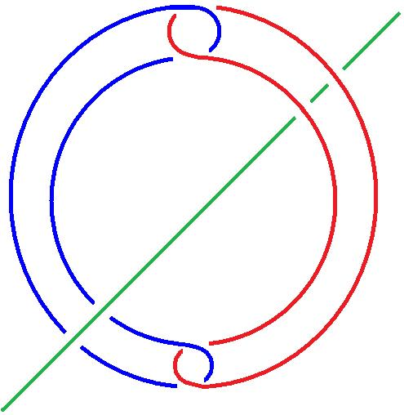

Nous aurons à revenir dans le cours de l’année sur ce que c’est que cet infini, nous aurons à reparler de ce qu’une droite : en quoi elle subsiste, en quoi - si on peut dire - elle est parente d’un cercle.

Ce cercle - il faudra assurément que j’y revienne - le cercle a une fonction qui est bien connue de la police :
le cercle ça sert à circuler. Et c’est bien en ça que la police a un soutien qui ne date pas d’hier.
HEGEL avait très bien vu, quelle en était la fonction, et il l’avait vu sous une forme qui n’est assurément pas celle
dont il s’agit, ce qui est en question. Il s’agit pour la police, simplement que « le tournage en rond » se perpétue.

Le fait que nous puissions, dans ce faux trou, faire l’adjonction d’une droite infinie, et qu’à soi seul ceci fasse,
de ce faux trou, un trou qui borroméennement subsiste, c’est là le point sur lequel je m’arrête aujourd’hui.

09 Décembre 1975 Table des matières

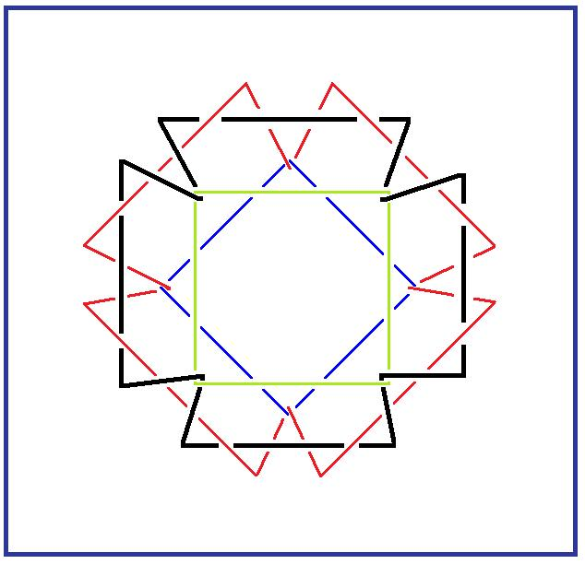

Ça ne peut pas durer comme ça ! Je veux dire que vous êtes trop nombreux. Vous êtes trop nombreux pour que…
Enfin, j’espère tout de même obtenir de vous ce que j’ai obtenu du public des États-Unis, où je viens d’aller.
J’y ai passé quinze jours pleins et j’ai pu m’y apercevoir d’un certain nombre de choses.
En particulier - si j’ai bien entendu - d’une certaine lassitude qui est ressentie, principalement par les analystes.

J’y ai été - mon Dieu ! - je ne puis que dire que j’y ai été très bien traité, mais ça n’est pas dire grand chose, n’est ce pas ? Je m’y suis senti plutôt…
pour employer un terme qui est celui dont je me sers pour ce qu’il en est de l’homme
…j’y ai été humé, ou encore, si vous voulez bien l’entendre, aspiré, aspiré dans une sorte de tourbillon, qui évidemment
ne trouve son répondant que dans ce que je mets en évidence par mon nœud.

C’est en effet pas par hasard - n’est ce pas ? - c’est peu à peu que vous avez vu…
enfin, ceux qui sont là depuis un certain temps
…que vous avez pu voir - c’est-à-dire entendre - pas à pas comment j’en suis venu à exprimer par la fonction du nœud
ce que j’avais d’abord avancé comme, disons triplice du Symbolique, de l’Imaginaire et du Réel.
Le nœud est fait dans l’esprit d’un nouveau mos - mode, n’est-ce pas, ou mœurs - d’un nouveau mos geometricus.

Nous sommes en effet, au départ toujours captivés par quelque chose qui est une géométrie que j’ai qualifiée
la dernière fois de comparable au sac, c’est-à-dire à la surface.

Il est très difficile - vous pouvez en faire l’essai - il est très difficile de penser…
chose qui s’opère le plus communément les yeux fermés
…il est très difficile de penser au nœud. On ne s’y retrouve pas.

Et je ne suis pas tellement sûr - quoiqu’il y en ait à mes yeux toute apparence - de l’avoir correctement mis devant vous.
Il me semble qu’ici il y a une faute. Il y a une faute ici. Voilà. Parce que c’est ceci ce qu’il convient de supprimer.
C’est un nœud qui part de ceci que vous connaissez bien :

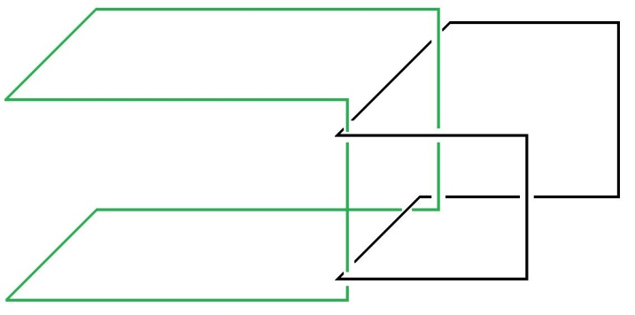

À savoir ce qui fait que dans un nœud borroméen vous avez cette forme qui est telle qu’à l’occasion elle se redouble
et que vous devez la compléter par deux autres ronds :

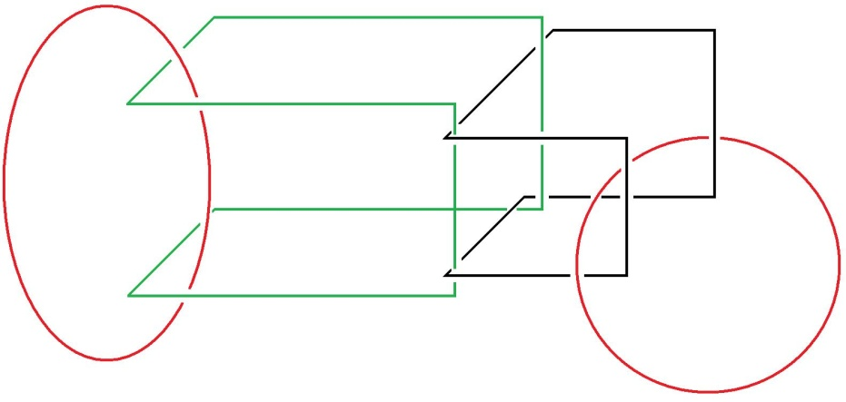

Il y a une autre façon de redoubler cette forme pliée - en somme, vous voyez que j’essaie de vous mettre au fait -
cette forme pliée, cette forme liée qui s’accroche l’une à l’autre :

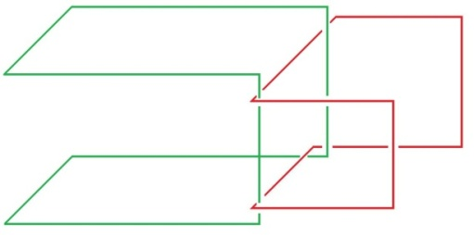

il y a une autre façon qui consiste à user de ce que je vous ai déjà montré une fois, à l’occasion, à savoir de ceci :

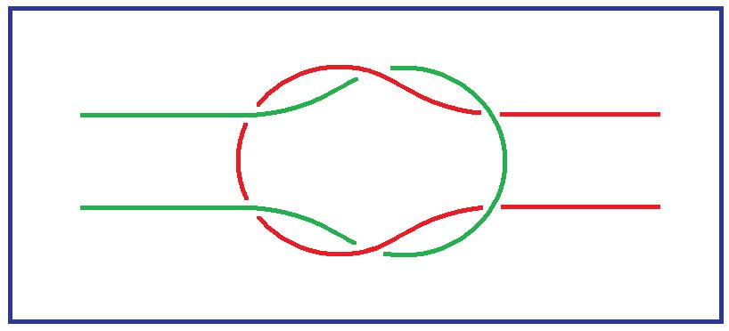

de ceci qui ne va pas sans constituer de soi un cercle fermé. Par contre, sous la forme suivante :

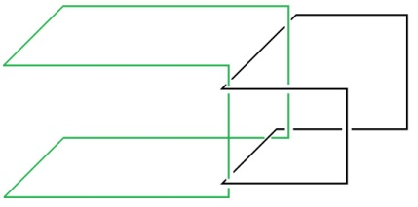

vous voyez que les deux circuits sont manipulables d’une façon telle qu’ils peuvent se libérer l’un de l’autre.
C’est même pour ça que les deux cercles, ici marqués en rouge :

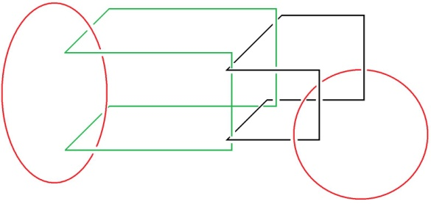

peuvent en constituer un nœud qui soit à proprement parler borroméen, c’est-à-dire qui, du fait de la section
d’un quelconque, libère tous les autres. L’analyse est en somme la réduction de l’initiation à sa réalité, c’est-à-dire au fait qu’il n’y a pas à proprement parler d’initiation. Tout sujet y livre ceci : qu’il est toujours et n’est jamais qu’une supposition.

Néanmoins ce que l’expérience nous démontre, c’est que cette supposition est toujours livrée à ce que j’appellerai une ambiguïté. Je veux dire que le sujet comme tel est toujours, non pas seulement double, mais divisé.
Il s’agit de rendre compte de ce qui - de cette division - fait le Réel.

En quoi FREUD…
puisque il nous faut y revenir : c’est lui qui a été le grand frayeur de cette appréhension
…en quoi FREUD, dont en somme, si je l’ai bien lu - je crois d’ailleurs l’avoir bien lu …
si j’en crois le dernier Erich FROMM, que vous pouvez vous procurer très aisément, si mon souvenir est bon, chez GALLIMARD, et qui s’intitule de quelque chose qui - au moins sur le dos du volume - s’énonce comme la psychanalyse appréhendée à travers son « père », entre guillemets, c’est-à-dire par FREUD
…en quoi donc, si je l’ai bien lu, FREUD - FREUD un bourgeois bourré de préjugés - a-t-il atteint quelque chose
qui fait la valeur propre de son dire, et qui n’est certes pas rien, qui est la visée de dire sur l’homme la vérité.

À quoi j’ai apporté cette correction qui n’a pas été pour moi sans peine, sans difficulté : qu’il n’y a de vérité
qu’elle ne puisse que se dire - tout comme le sujet qu’elle comporte - qui ne puisse se dire qu’à moitié, qui ne puisse…
pour l’exprimer comme je l’ai énoncé
…que se mi-dire.

Je pars de ma condition qui est celle d’apporter à l’Homme ce que l’Écriture énonce comme, non pas une aide à lui,
mais une aide contre lui. Et de cette condition j’essaie de me repérer.

C’est bien pourquoi j’ai été…
vraiment d’une façon qui vaudrait remarque
…j’ai été conduit à cette considération du nœud, qui comme je viens de vous le dire, est à proprement parler constitué par une géométrie qu’on peut bien dire interdite à l’Imaginaire, qui ne s’imagine qu’à travers toutes sortes de résistances, voire de difficultés. C’est à proprement parler ce que le nœud, en tant qu’il est borroméen, substantifie.

Si nous partons en effet de l’analyse, nous constatons c’est autre chose que d’observer.
Une des choses qui m’ont le plus frappé quand j’étais en Amérique, c’est ma rencontre…
qui était certes pas par hasard, qui était tout à fait intentionnelle de ma part
…c’est ma rencontre avec CHOMSKY. J’en ai été, à proprement parler, je dirai soufflé. Je le lui ai dit.

L’idée dont je me suis rendu compte qu’elle était la sienne est en somme celle-ci…
dont je ne peux pas dire qu’elle soit d’aucune façon réfutable, c’est même l’idée la plus commune, et c’est bien qu’il l’ait - devant mon oreille - simplement affirmée, qui m’a fait sentir toute la distance où j’étais de lui
…cette idée qui est l’idée en effet commune, est celle-ci, celle-ci qui me paraît précaire :
la considération, en somme, de quelque chose qui se présente comme un corps, un corps conçu comme pourvu d’organes, ce qui implique dans cette conception que l’organe est un outil - outil de prise, outil d’appréhension -
et que : il n’y a aucune objection de principe à ce que l’outil s’appréhende lui-même comme tel, que par exemple le langage soit considéré par lui comme déterminé par un fait génétique…
il l’a exprimé en ces propres termes devant moi
…en d’autres termes que le langage soit lui-même un organe.

Il me paraît tout à fait saisissant…
c’est ce que j’ai exprimé par le terme soufflé
…il me paraît tout à fait saisissant que de ce langage, on puisse faire retour sur lui-même comme organe.

Si le langage n’est pas considéré sous ce biais qu’il est lié à quelque chose qui dans le Réel fait trou,
il n’est pas simplement difficile, il est impossible d’en considérer le maniement.

La méthode d’observation ne saurait partir du langage sans admettre cette vérité principielle que dans ce qu’on peut situer comme Réel, le langage n’apparaisse comme faisant trou. C’est de cette notion « fonction du trou » que le langage opère sa prise sur le Réel. Il ne m’est, bien entendu, pas aisé de faire peser de tout son poids cette conviction sur vous.
Elle m’apparaît inévitable de ce que il n’y a de vérité - comme telle - possible que d’évider ce Réel.

Le langage, qui d’ailleurs mange ce Réel, je veux dire qu’il ne permet d’aborder ce Réel …
ce « Réel génétique » pour parler comme CHOMSKY
…qu’en terme de signe, ou autrement dit de message qui part du gène moléculaire en le réduisant à ce qui a fait
la renommée de KRICK et de WATSON, à savoir cette double hélice d’où sont censés partir ces divers niveaux
qui organisent le corps à travers un certain nombre d’étages, qui sont d’abord de la division, du développement,
de la spécialisation cellulaire, puis ensuite de cette spécialisation de partir des hormones qui sont autant d’éléments
sur lesquels se véhiculent, pour la direction de l’information organique, autant de sortes de messages.

Toute cette subtilisation de ce qu’il en est du Réel par tant de dits messages, mais où ne se marque que le voile porté
sur ce qu’il en est de l’efficace du langage, c’est-à-dire sur ceci que le langage n’est pas en lui-même un message
mais ne se sustente que de la fonction de ce que j’ai appelé le trou dans le Réel.

Il y a pour cela la voie de notre nouveau mos geometricus, c’est-à-dire de la substance qui résulte de l’efficace propre
du langage, et qui se supporte de cette fonction du trou. Pour l’exprimer en terme de ce fameux nœud borroméen
où je me fie, disons que il repose tout entier sur l’équivalence d’une droite infinie avec un cercle.

Le schéma du nœud borroméen est celui-ci :

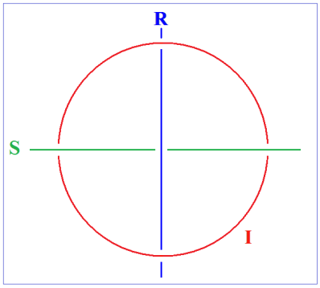

Je veux dire - pour le marquer - ceci tout autant que mon dessin ordinaire, celui qui s’articule ainsi :

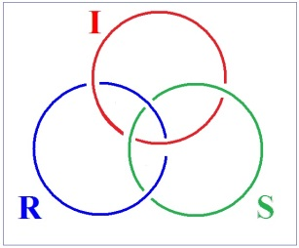

ceci tout autant que le dessin ordinaire est à proprement parler un nœud borroméen.
De ce fait il est également vrai que ceci en est un :

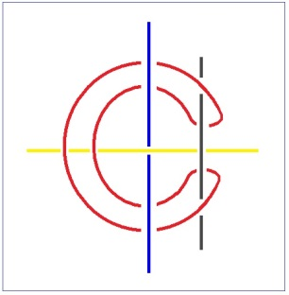

Je veux dire qu’à y substituer le couple d’une droite supposée infinie avec un cercle, on obtient le même nœud borroméen.
Il y a quelque chose qui répond de ce chiffre trois qui est l’orée, si je puis dire, d’une exigence, laquelle est à proprement parler l’exigence propre du nœud. Elle est liée à ce fait que pour rendre compte correctement du nœud borroméen, c’est à partir de trois que spécialement s’origine une exigence. Il est possible, avec une manipulation fort simple, de rendre ces trois droites infinies parallèles :
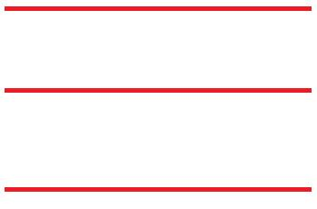

Il suffira pour ça d’assouplir je dirai, ce qu’il en est du faux cercle déjà plié, le cercle en rouge dans cette occasion.
C’est à partir de trois qu’il nous faut définir ce qu’il en est du point à l’infini de la droite comme ne prêtant pas,
ne prêtant en aucun cas, à faire faute à ce que nous pouvons appeler leur concentricité

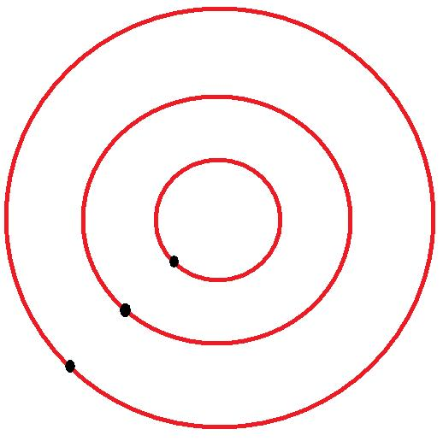

Je veux dire que ces trois points à l’infini - mettons-les ici par exemple - doivent être sous quelque forme que nous
les supposions, et nous pouvons aussi bien inverser ces positions, je veux dire faire que cette première droite à l’infini
si l’on peut dire, soit par rapport aux autres enveloppante au lieu d’être enveloppée.

C’est la caractéristique de ce point à l’infini, que de ne pouvoir être situé, comme on pourrait s’exprimer, d’aucun côté.
Mais ce qui est exigible à partir du nombre trois, c’est ceci, c’est que pour le figurer de cette façon imagée :

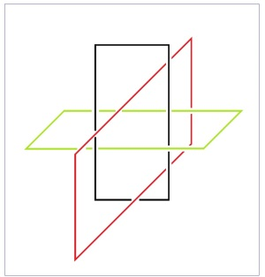

on doit énoncer, préciser, que de ces trois droites, complétées de leur point à l’infini, il ne s’en trouvera pas une…
vous sentez bien que si je les ai mises ici toutes les trois en rouge, c’est qu’il y a
des raisons pour lesquelles j’ai dû les tracer ici d’une couleur différente
…il n’y en aura pas une qui, d’être enveloppée par une autre, ne se trouvera enveloppante par rapport à l’autre.
Car c’est à proprement parler ceci qui constitue la propriété du nœud borroméen.

Je vous ai maintes fois familiarisés avec ceci, c’est que le nœud borroméen, si l’on peut dire dans la troisième dimension, consiste dans ce rapport qui fait que ce qui est enveloppé par rapport à l’un de ces cercles se trouve enveloppant par rapport à l’autre. C’est en cela qu’est exemplaire ceci que vous voyez ordinairement sous la forme de la sphère armillaire,
la sphère armillaire usée - dont on use - pour ce qu’il en est des sextants, se présente toujours ainsi :

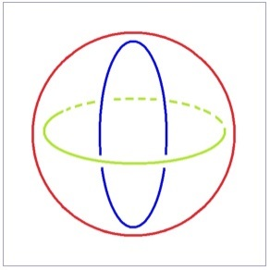

À savoir que pour le tracer d’une façon claire, le cercle bleu ira toujours se rabattre de la façon suivante autour du cercle qu’ici j’ai dessiné en vert, et que le cercle rouge - selon le rabattement de l’entraxe - doit être comme ça.
Je l’ai dit tout à l’heure. Voilà. Par contre, la différence entre ce cercle et cette disposition ordinaire dans toute manipulation de la sphère armillaire, se trouvera distancée si, disons, ce cercle qui apparaît ici moyen se trouve,
à ce cercle se trouve substituée la disposition suivante :

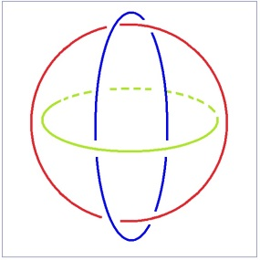

à savoir qu’il ne pourra pas être rabattu parce que il sera enveloppant par rapport au cercle rouge, et enveloppé
par rapport au cercle vert. Je redessine ce qu’il en est. Vous voyez qu’ici le cercle vert se trouve ainsi situé
par rapport au cercle bleu et au cercle rouge. Même mes hésitations sont ici significatives. Elles manifestent la maladresse avec laquelle nécessairement ce qu’il en est du nœud borroméen - type même du nœud - est manipulé.

Le caractère fondamental de cette utilisation du nœud est de permettre d’illustrer la triplicité qui résulte d’une consistance qui n’est affectée :

- Que de l’Imaginaire,
- d’un trou comme fondamental qui ressortit au Symbolique,
- et d’autre part d’une ex-sistence - écrit comme je le fais : e.x tiret s.i.s.t.e.n.c.e - qui, elle, appartient au Réel qui en est le caractère fondamental.

Cette méthode - puisqu’il s’agit de méthode - est une méthode qui se présente comme sans espoir. Sans espoir d’aucune façon de rompre le nœud constituant du Symbolique, de l’Imaginaire et du Réel. À cet égard, elle se refuse à ce qui constitue
- il faut le dire, et d’une façon tout à fait lucide - une vertu, une vertu même dite théologale, et c’est en cela que notre appréhension analytique de ce qu’il en est de ce nœud est le négatif de la religion.

On ne croit plus à l’objet comme tel, et c’est en ceci que je nie que l’objet puisse être saisi par aucun organe,
puisque l’organe lui-même est aperçu comme un outil, et qu’étant aperçu comme comme un outil,
comme un outil séparé il est à ce titre conçu comme un objet.

Dans la conception de CHOMSKY, l’objet n’est lui-même abordé que par un l’objet. C’est à la restitution en tant que telle du sujet, en tant que lui-même ne peut être que divisé, divisé par l’opération elle-même du langage, que l’analyse trouve sa diffusion. Elle trouve sa diffusion en ceci qu’elle met en question la science comme telle.
Science pour autant qu’elle fait d’un l’objet un sujet, alors que c’est le sujet qui est de lui-même divisé.

Nous ne croyons pas à l’objet, mais nous constatons le désir et de cette constatation du désir, nous induisons la cause comme objectivée. Le désir de connaître rencontre des obstacles. C’est pour incarner cet obstacle que j’ai inventé
le nœud, et que au nœud il faut se rompre. Je veux dire :

- que c’est le nœud seul qui est le support concevable d’un rapport entre quoi que ce soit et quoi que ce soit,

- que le nœud, s’il est abstrait d’un côté, doit être pensé et conçu comme concret.

Ce dans quoi, puisque aujourd’hui vous le voyez bien, je suis fort las, fort las de cette épreuve américaine
où comme je vous l’ai dit, j’ai été certainement récompensé, car j’ai pu…
ces figures que vous voyez ici plus ou moins substantialisées par l’écrit, par le dessin
…j’ai pu en faire ce que j’appellerai agitation, émotion.

Le senti comme mental, le sentimental est débile, parce que toujours par quelque biais réductible à l’Imaginaire.
L’imagination de consistance va tout droit à l’impossible de la cassure, mais c’est en cela que la cassure peut toujours être
le Réel, le Réel comme impossible et qui n’en est pas moins compatible avec la dite imagination et la constitue même.

Je n’espère pas - d’aucune façon - sortir de la débilité que je signale de ce départ. Je n’en sors, comme quiconque, que dans la mesure de mes moyens. C’est-à-dire comme « sur place », « sur » ne s’assurant d’aucun progrès vérifiable autrement qu’à la longue.

C’est de façon fabulatoire que j’affirme que le Réel…
tel que je le pense dans mon pen-se, dans mon pen-se léger
…ne va pas sans comporter réellement - le Réel mentant effectivement - sans comporter réellement le trou qui y subsiste
de ce que sa consistance ne soit rien de plus que celle de l’ensemble du nœud qu’il fait avec le Symbolique et l’Imaginaire.
Nœud qualifiable du borroméen, soit intranchable sans dissoudre le mythe qu’il rend du sujet comme non supposé.
C’est-à-dire comme réel, pas plus divers que chaque corps signalable du parlêtre, corps qui n’a de statut respectable,
au sens commun du mot, que de ce nœud.

Alors, après cette épuisante tentative, et puisque aujourd’hui je suis fort las, j’attends de vous ce que j’ai reçu plus aisément qu’ailleurs en Amérique, à savoir que quelqu’un me pose, à propos d’aujourd’hui, une question, quelle qu’elle soit. Même si elle manifeste que dans mon discours d’aujourd’hui, discours que je reprendrai la prochaine fois, en abordant ceci que JOYCE se trouve d’une façon privilégiée avoir visé par son art le quart terme, celui que de diverses façons que vous voyez là figuré :
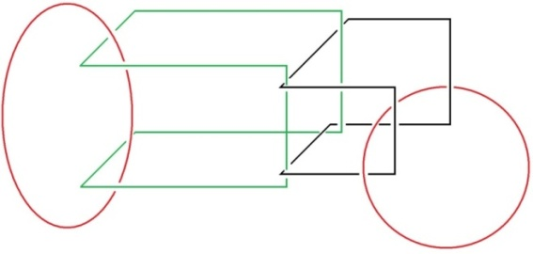

qu’il s’agisse du rond rouge qui est tout à l’extrême, à droite, ou qu’il s’agisse aussi bien du rond noir ici :

ou qu’il s’agisse encore de ceci :
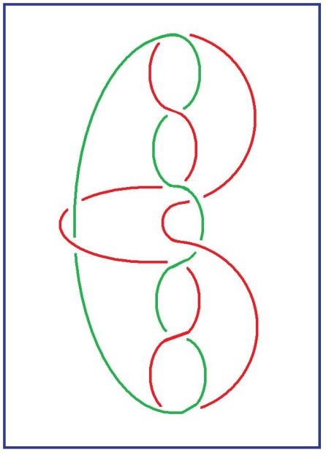

Vous voyez que c’est d’une façon particulière encore, particulière en ceci que c’est toujours le même cercle plié
qui se trouve ici, dans une position spéciale, à savoir deux fois infléchi, c’est-à-dire pris d’une façon
qui est correspondante, qui se figure à peu près ainsi, pris quatre fois si l’on peut dire, avec lui-même.

Ce qui permet effectivement de s’apercevoir que, de même qu’ici c’est deux fois que chacun de ces cercles
coincent la boucle figurée par ce cercle plié, ici par contre, c’est quatre fois que ce petit cercle, ou le cercle vert,
par exemple, celui qui est ici, ou le cercle bleu le coincent. Puisque aussi bien, c’est de coinçage essentiellement qu’il s’agit.

C’est donc de JOYCE que ce quatrième terme…
ce quatrième terme en tant qu’il complète le nœud de l’Imaginaire, du Symbolique et du Réel
…que j’avancerai que, par son art…
et c’est là tout le problème : comment un art peut-il viser de façon expressément divinatoire à substantialiser dans sa consistance [I], sa consistance comme telle, mais aussi bien son ex-sistence [R] et aussi bien ce troisième terme qui est le trou [S]
…comment par son art, quelqu’un a-t-il pu viser à rendre comme tel…
au point de l’approcher d’aussi près qu’il est possible
…ce quatrième terme, celui à propos de quoi aujourd’hui j’ai voulu simplement vous montrer qu’il est essentiel
au nœud borroméen lui-même ?

J’attends donc que s’élève une voix, quelle qu’elle soit.

QUESTIONS

LACAN

Alors ! Qu’est-ce qui a pu vous paraître discutable dans ce que j’ai avancé aujourd’hui ?

Stuart SCHNEIDERMAN

Ce n’est pas une question sur le nœud lui-même, c’est une question plutôt historique.
Qu’est-ce qui vous a amené à croire au début, que vous trouveriez quelque chose chez CHOMSKY qui vous dirait
ou qui vous rappellerait, pour moi, c’est quelque chose qui ne m’aurait jamais venu en tête.

LACAN

C’est bien pour ça que j’ai été soufflé, c’est certain. Oui, mais ça ne veut pas dire que je ne…
on a toujours cette sorte de faiblesse, - n’est-ce-pas ? - et il y a un reste d’espoir
…je veux dire que CHOMSKY s’occupant de linguistique, je pouvais espérer voir une pointe d’appréhension
de ce que je montre concernant le Symbolique, c’est-à-dire qu’il garde - même quand il est faux - quelque chose du trou. Qu’il est impossible par exemple de ne pas qualifier de faux trou l’ensemble constitué par le symptôme et le Symbolique.

Mais que d’un autre côté, c’est en tant qu’il est accroché au langage que le symptôme subsiste, au moins si nous croyons que par une manipulation dite interprétative - c’est-à-dire jouant sur le sens - nous pouvons modifier quelque chose
au symptôme. Cette assimilation chez CHOMSKY de quelque chose, qui à mes yeux est de l’ordre du symptôme,
c’est-à-dire qui confond le symptôme et le Réel, c’est très précisément ce qui m’a soufflé.

Stuart SCHNEIDERMAN

Excusez-moi. C’est une question peut-être oisive sur…

LACAN – oiseuse ?

Stuart SCHNEIDERMAN - Oisive. Étant Américain...

LACAN

Oui ! Vous êtes Américain. Et je vous remercie ! Je constate simplement qu’il n’y a, une fois de plus qu’un Américain pour m’interroger. Enfin, je ne peux pas dire combien j’ai été comblé, si je puis dire, par le fait que - en Amérique –
j’ai eu des gens qui avaient, qui me témoignaient par quelque côté que mon discours n’était pas vain.

Stuart SCHNEIDERMAN

Alors, oui, pour moi, essayant de comprendre la possibilité de plusieurs discours à Paris, il me semble impossible
que quelqu’un ait pu concevoir que CHOMSKY, éduqué dans la tradition nouvelle née de la logique mathématique et qu’il a pris chez QUINE et GOODMAN, à Harvard…

LACAN - Mais QUINE n’est pas bête du tout, hein !

Stuart SCHNEIDERMAN

Non, mais il n’est pas non plus, me semble-t-il… QUINE et LACAN, c’est deux noms que je n’aurais pas trouvés. Mais pour ce qui est de la réflexion sur le sujet, c’est les français qui pour trouver quelque chose de… pour trouver un tas d’images… il me manque une pensée comme ça…

LACAN - Est-ce que je peux attendre de quelqu’un de français quelque chose qui, enfin qui…

Roland CHEMAMA

Moi je voulais vous interroger sur quelque chose…
C’est à propos de l’alternance finalement du corps et de la parole comme vous la vivez même aujourd’hui.
Parce qu’il y a quelque chose qui m’échappe un petit peu dans votre discours, c’est le fait que vous parliez effectivement pendant une heure trente, et qu’ensuite vous ayez le désir d’avoir un contact, finalement, plus direct avec quelqu’un.
Et je me suis demandé si, d’une façon plus générale, dans votre théorie, là, vous ne parliez pas strictement du langage, mais sans penser à ces moments où le corps sert lui aussi d’échange, et effectivement à ce moment-là, l’organe - c’est pas clair mais… - l’organe peut servir à appréhender le Réel, d’une façon directe, sans le discours. Est-ce qu’il n’y a pas une alternance des deux dans la vie d’un sujet ? J’ai l’impression qu’il y a une désincarnation du discours.
Le discours se reportant toujours…

LACAN - Comment dites-vous ? Une désincarnation…

Roland CHEMAMA

…du discours, du corps, c’est ce que je veux dire.
Est-ce qu’il n’y a pas simplement un jeu effectivement d’alternance entre les deux… sans le langage ?
Est-ce que ce trou n’existerait pas du fait d’un engagement physique direct avec ce Réel ?
Et je parle de l’amour et de la jouissance.

LACAN

C’est bien là ce dont il s’agit. Il est tout de même très difficile de ne pas considérer le Réel, dans cette occasion comme un tiers. Et disons que ce que je peux solliciter comme réponse appartient à ceci qui est un appel au Réel, non pas comme lié au corps, n’est-ce-pas, mais comme différent. Que loin du corps, il y a possibilité de ce que j’appelais la dernière fois résonance, ou consonance. Que c’est au niveau du Réel que peut se trouver cette consonance.

Que le Réel…
par rapport à ces pôles que constituent le corps et d’autre part le langage
…que le Réel est là ce qui fait accord.

Qu’est-ce que je peux attendre de quelqu’un d’autre?

X

Vous disiez tout à l’heure que CHOMSKY faisait du langage un organe, et vous parliez d’un effet de soufflage.
Ça vous avait soufflé.

Et je me demandais si ça ne tenait pas au fait que vous, ce que vous dites, ce dont vous faites un organe c’est la libido.
Je pense au « mythe de la lamelle », et je me demande si ça n’est pas le biais par lequel peut se poser, ici, précisément la question de l’âme. C’est-à-dire je me demande si ce déplacement de l’un à l’autre, qui m’a été présent à l’esprit lorsque vous en aviez parlé, n’est pas ce par quoi on peut saisir encore qu’il y ait de l’âme.

Parce que écarter l’idée de mettre un écart entre langage et organe, ça ne peut se récupérer dans le sens d’un art que si on - je pense qu’on coupe l’organe au niveau de là où vous le mettez, de la libido. C’est pas simple, je veux dire, parce que la libido comme organe c’est pas…
Et je pense d’autre part, ce qui est étonnant c’est que…

LACAN

La libido, comme son nom l’indique, ne peut être que participant du trou, tout autant que des autres modes sous lesquels se présentent le corps et le Réel d’autre part. Ouais…

X - Ce qui est très curieux, c’est que lorsque vous parlez…

LACAN

C’est évidemment par là que j’essaie de rejoindre la fonction de l’art. C’est en quelque sorte impliqué par ce qui est laissé en blanc comme quatrième terme. Et quand je dis que l’art peut même atteindre le symptôme, c’est ce que je vais essayer de substantialiser et c’est à juste titre que vous évoquez le mythe dit lamelle.
C’est tout à fait dans la bonne note, et je vous en remercie. C’est dans ce fil que j’espère continuer.

X

Je voudrais poser une petite question : lorsque vous parlez de la libido, dans ce texte, vous dites qu’elle est remarquable par un trajet d’invagination aller-retour. Or cette image, aujourd’hui elle me semble pouvoir fonctionner comme celle de la corde qui est prise dans un phénomène de résonance et qui ondule.
C’est-à-dire qui fait un ventre qui s’abaisse et se lève et des nœuds. Je voudrais savoir si…

LACAN

Non mais ce n’est pas pour rien que dans une corde, la métaphore vient de ce qui fait nœud.
Ce que j’essaie, c’est de trouver à quoi se réfère cette métaphore.
S’il y a dans une corde vibrante des ventres et des nœuds, c’est pour autant que c’est au nœud qu’on se réfère.
Je veux dire que on use du langage d’une façon qui va plus loin que ce qui est effectivement dit.
On réduit toujours la portée de la métaphore comme telle, c’est-à-dire qu’on la réduit à une métonymie.

X

Lorsque vous passez du nœud borroméen à trois - Réel, Imaginaire, Symbolique - à celui à quatre - où s’introduit le symptôme,
le nœud borroméen à trois en tant que tel disparaît. Et…

LACAN

C’est tout à fait exact. II n’est plus un nœud. Il n’est tenu que par le symptôme.

X

Dans cette perspective, disons de l’espoir de cure, en matière d’analyse, ça semble poser problème…

LACAN

Il n’y a aucune réduction radicale du quatrième terme. C’est-à-dire que même l’analyse, puisque FREUD…
on ne sait pas par quelle voie
…a pu l’énoncer : il y a une Urverdrängung, il y a un refoulement qui n’est jamais annulé. Il est de la nature même
du Symbolique de comporter ce trou, et c’est ce trou que je vise, que je reconnais dans l’Urverdrängung elle-même.

X

D’autre part vous parlez du nœud borroméen en disant qu’il ne constitue pas un modèle.
Est-ce que vous pourriez préciser ?

LACAN

Il ne constitue pas un modèle sous le mode où il a quelque chose près de quoi l’imagination défaille.
Je veux dire qu’elle résiste à proprement parler, comme telle, à l’imagination du nœud.
Son abord mathématique dans la topologie est insuffisant.

J’ai - je peux quand même vous dire mes expériences de ces vacances - je me suis obstiné à penser à la façon dont ceci :

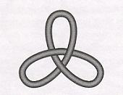

qui constitue un nœud, non pas un nœud entre deux éléments, car comme vous le voyez, il n’y en a qu’un seul. Comment ce nœud dit nœud à trois, le nœud le plus simple, le nœud que vous pouvez faire, c’est le même que celui-ci

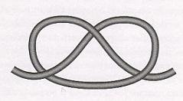

le nœud que vous pouvez faire avec n’importe quelle corde, la plus simple. C’est le même nœud quoiqu’il n’ait pas
le même aspect. Je me suis attaché à penser à ceci, dont j’avais fait, disons la trouvaille, à savoir qu’avec ce nœud,
tel qu’il est montré là, il est facile de démontrer qu’il ex-siste un nœud borroméen.

Il suffit de penser que vous pouvez rendre sous-jacent sur une surface…
qui est cette surface double sans laquelle nous ne saurions écrire quoi que ce soit concernant les nœuds
…sur une surface donc sous-jacente, vous mettez le même nœud.

Il est très facile de réaliser - je veux dire par une écriture - ceci : qu’en faisant passer successivement - je veux dire à chaque étape - un troisième nœud à trois, successivement…
et c’est facile ça à imaginer. Ça s’imagine pas tout de suite il a fallu que j’en fasse la trouvaille
…faire passer un nœud homologue sous le nœud sous-jacent, et sur - à chaque étape - le nœud que j’appellerai là sur-jacent.
Ceci donc, réalise aisément un nœud borroméen.
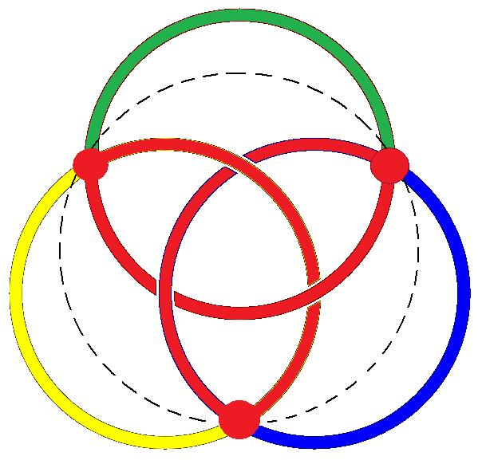→ 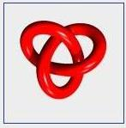

Y a-t-il possibilité, avec ce nœud à trois, de réaliser un nœud borroméen à quatre ?
J’ai passé à peu près deux mois à me casser la tête sur cet objet - c’est bien là le cas de le dire - je n’ai pas réussi
à démontrer qu’il ex-siste une façon de nouer quatre nœuds à trois d’une façon borroméenne.

Eh bien, ça ne prouve rien ! Ça ne prouve pas qu’il n’ex-siste pas !

Encore hier soir, je n’ai pensé qu’à ça : si j’avais pu y arriver à vous le démontrer qu’il ex-siste…
Ce qu’il y a de pire, c’est que je n’ai pas trouvé la raison démonstrative de ce qu’il n’ex-siste pas. Simplement, j’ai échoué.

Car même cela : que je ne puisse pas montrer que ce nœud à quatre nœuds à trois, en tant que borroméen, ex-siste,
que je ne puisse pas le montrer ne prouve rien. Il faut que je démontre qu’il ne peut ex-sister.
En quoi, de cet Impossible, un Réel sera assuré. Le Réel constitué par ceci : qu’il n’y a pas de nœud borroméen qui se constitue de quatre nœuds à trois. Ce serait là toucher un Réel.

Pour vous dire ce que j’en pense, toujours avec ma façon de dire que c’est mon pen-se : je crois qu’il ex-siste.
Je veux dire que ce n’est pas là que nous buterons à un Réel. Je ne désespère pas de le trouver.
Mais c’est un fait que je ne peux rien. Parce que dès que ça serait démontré, ça serait facile de vous le montrer. Mais il est un fait aussi, c’est que je ne peux rien de tel, vous montrer. Le rapport du montrer au démontrer est là nettement séparé.

X

Vous avez dit tout à l’heure que dans la perspective de CHOMSKY, le langage peut être un organe.
Et vous avez parlé de la main. Pourquoi ce mot « main » ?
Est-ce que sous ce mot main, il y a la référence à quelque chose de l’ordre… qui a rapport à un objet qui n’est pas encore technique au sens cartésien du terme ?

C’est-à-dire une technique qui ignore le langage, qui ne parle plus d’une technique au sens cartésien du terme,
c’est-à-dire une technique qui ignore le langage, qui ne parle plus d’une technique liée au langage, pour désigner
le rapport du sujet au langage, est là pour montrer la nécessité d’une autre théorie de la technique
que celle qui a lieu peut-être, chez CHOMSKY ?

LACAN

Oui, c’est ce que je prétends : malgré l’existence de poignées de mains, la main dans la poignée, dans l’acte de poigner,
ne connaît pas l’autre main.

Quelqu’un attend pour un cours…

16 Décembre 1975 Table des matières

Si on mettait autant de sérieux dans les analyses que j’en mets à préparer mon séminaire, eh bien, ça serait tant mieux.
Ça serait tant mieux, et ça aurait sûrement de meilleurs résultats. Il faudrait pour ça que dans l’analyse on ait, comme je l’ai…
comme je l’ai, mais c’est du senti-mental dont je parlais l’autre jour
…le sentiment d’un risque absolu.

Voilà, l’autre jour je vous ai dit que le nœud à trois… le nœud à trois que je dessine comme ça :

et dont vous voyez qu’il s’obtient du nœud borroméen en rejoignant les cordes en ces trois points que je viens de marquer :

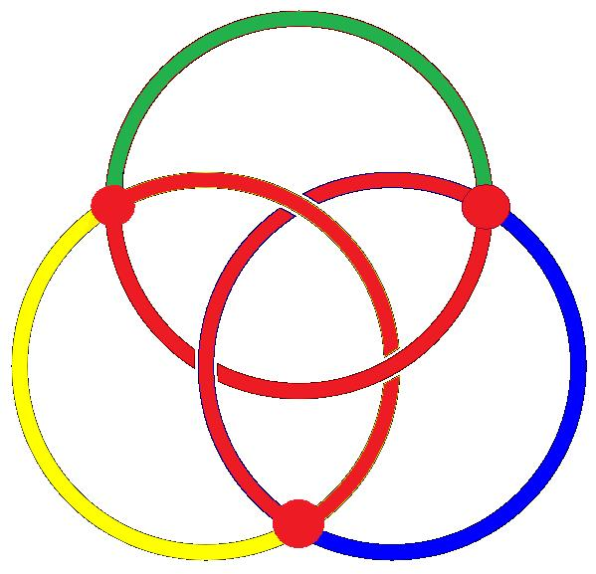→ 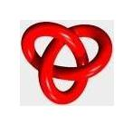

…je vous ai dit que le nœud à trois, j’avais fait la trouvaille qu’ils se nouaient entre eux, à trois, borroméennement.
Je vous ai dit aussi en quoi - si l’on peut dire - c’était tout à fait justifiable par une explication.

Je vous ai dit que je m’étais efforcé pendant deux mois de faire ex-sister pour ce nœud le plus simple,
un nœud borroméen à quatre. Je vous ai dit également que le fait que je n’y étais pas arrivé à le faire ex-sister, ne prouvait rien sinon ma maladresse. Je crois - je suis même sûr : je m’en souviens - je crois vous avoir dit que je croyais qu’il devait exister.

J’ai eu le soir même la bonne surprise de voir surgir…
il était tard, je dirai même que j’étais sorti avec un peu de retard, vu mes devoirs
…j’ai donc vu surgir sur le pas de ma porte le nommé THOMÉ - pour le nommer - et qui venait m’apporter…
et je l’en ai grandement remercié
…qui venait m’apporter…
fruit de sa collaboration avec SOURY SOURY et THOMÉ, souvenez-vous de ces noms
…qui venait m’apporter la preuve que le nœud borroméen à quatre, de quatre nœuds à trois, ex-siste bien.

Ce qui justifie assurément mon obstination, mais ce qui n’en rend pas moins déplorable mon incapacité.
Je n’ai néanmoins pas accueilli la nouvelle, que ce problème était résolu, avec des sentiments mélangés…
mélangés de mon regret de mon impuissance avec celui du succès obtenu
…mes sentiments ne l’étaient pas, ils étaient purement et simplement d’enthousiasme.

Et je crois leur en avoir montré quelque chose, quand je les ai vus quelques soirs après, soir où d’ailleurs ils n’ont pas pu me rendre compte de comment ils l’avaient trouvé. Ils l’avaient trouvé de fait, et j’espère n’avoir pas fait d’erreur en transcrivant - car ce n’est qu’une transcription - en transcrivant comme je l’ai fait sur ce papier central le fruit de leur trouvaille.

Je l’ai reproduit, à peu de chose près. Je veux dire que c’est - c’est le cas de le dire - textuellement ce qu’ils ont élaboré,
à part le fait que le trajet mis à plat, est à peine différent.

Si ce trajet mis à plat est tel que je vous le présente, c’est pour que vous sentiez…
sentiez peut-être un peu mieux que dans la figure qu’ils m’ont faite
…que vous sentiez peut-être un peu mieux comment c’est fait :
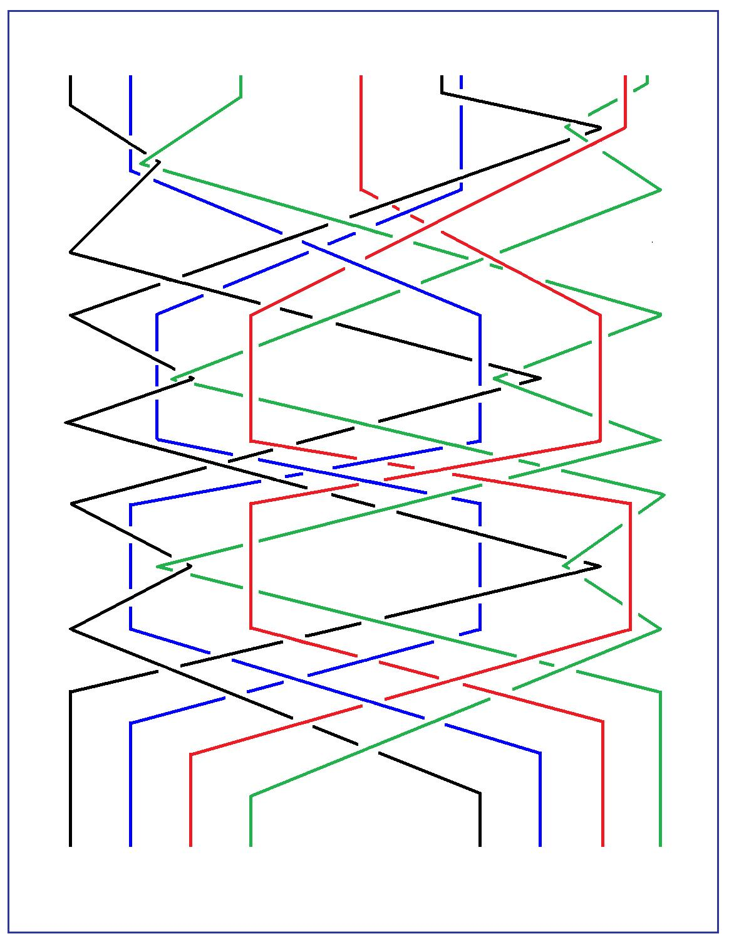

Je pense que à l’aspect de cette figure - j’espère ! - chacun peut voir que, à supposer par exemple que le nœud à trois
- ici noir - le nœud à trois noir étant élidé, il paraît bien clair que les trois autres nœud à trois sont libres.
Il est bien clair en effet que le nœud à trois vert est sous le nœud à trois rouge, qu’il suffit, ce nœud à trois vert,
de le sortir du rouge, pour que le nœud à trois brun ici [bleu], se montre également libre.

J’ai vu longuement SOURY et THOMÉ.

Je vous l’ai dit, ils ne m’ont pas fait de confidences sur la façon dont ils l’ont obtenu. Je pense d’ailleurs qu’il n’y en a pas qu’une, qu’il n’y a pas que celle-là. Et peut-être vous montrerai-je la prochaine fois, comment encore on peut l’obtenir.

Je voudrais quand même commémorer ce menu événement…
événement d’ailleurs que je considère comme pas menu,
et je vais vous dire pourquoi ensuite, autrement dit pourquoi je cherchais
…je veux un peu plus commémorer notre rencontre.

Je crois que le support de cette recherche est non pas ce que Sarah KOFMAN dans un livre, dans un article remarquable où elle a contribué, un article remarquable qu’elle appelle Vautour Rouge et qui n’est autre qu’une référence aux Élixirs du Diable célébrés par FREUD, référence qu’elle reprend après l’avoir déjà une fois mentionnée
dans son Quatre romans analytiques, livre entier d’elle, ceci n’empêchant pas que je vous recommande la lecture
de cette Mimesis qui me paraît, avec ses cinq autres collaborateurs, réaliser quelque chose de remarquable.

Je dois vous dire la vérité, je n’ai lu que l’article du premier, du troisième et du cinquième, parce que j’avais, en raison de la préparation de ce séminaire, d’autres chats à fouetter. Je crois néanmoins que Mimesis vaut tout à fait la peine d’être lu.

Le premier article qui concerne WITTGENSTEIN et disons le bruit qu’a fait son enseignement, est tout à fait remarquable. Celui-là, je l’ai lu de bout en bout.

Néanmoins, je dois dire que cette géométrie qui est celle des nœuds, dont je vous ai dit qu’ils manifestent une géométrie tout à fait spécifique, originale, est quelque chose qui « exorcise » cette inquiétante étrangeté.
Il y a là quelque chose de spécifique.

L’inquiétante étrangeté relève de l’Imaginaire, incontestablement.
Mais qu’il y ait quelque chose qui permette de l’exorciser est assurément de soi-même étrange.

Pour spécifier où je mettrais ce dont il s’agit, c’est quelque part par là :

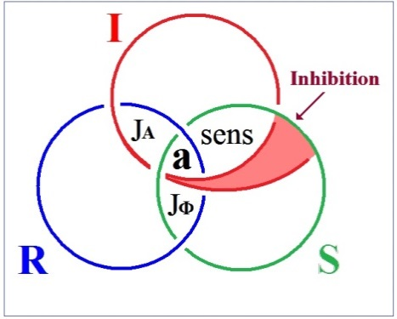

Je veux dire que c’est pour autant que l’Imaginaire se déploie selon le mode de deux cercles…
ce qui peut également se noter d’un dessin,
et je dirai qu’un dessin ne note rien, pour autant que la mise à plat en reste énigmatique
…c’est pour autant qu’ici, joint à l’Imaginaire du corps, quelque chose comme une inhibition spécifique qui se caractériserait spécialement de l’ inquiétante étrangeté que - provisoirement tout au moins - je me permettrais de noter
ce qu’il en est, quant à sa place, de ladite étrangeté.

La résistance que l’imagination éprouve à la cogitation de ce qu’il en est de cette nouvelle géométrie est quelque chose qui me frappe, pour l’avoir éprouvé. Que SOURY et THOMÉ aient été…
j’ose le dire, quoiqu’après tout, je n’en ai pas d’eux le témoignage
…aient été spécialement captivés - me semble-t-il - par ce qui, dans mon enseignement, a été conduit à explorer, sous le coup, sous le fait de ce que m’imposait la conjonction de l’Imaginaire, du Symbolique et du Réel, qu’ils aient été attrapés tout spécialement par ce qu’il faut bien l’appeler cette élucubration qui est mienne, c’est quelque chose qui n’est certainement pas de pur hasard, disons que pour ça ils sont doués.

L’étrange…
l’étrange, et c’est là-dessus que je me permets de trahir ce qu’ils ont pu me faire de confidence
…l’étrange - me semble-t-il - est ceci que…
et cela m’a saisi, étant donné ce que vous savez que je profère
…c’est qu’ils m’ont dit qu’ils s’y avançaient en parlant entre eux.

Je ne leur en ai pas fait tout de suite la remarque, parce qu’à la vérité, cette confidence me semblait très précieuse, mais il est certain qu’on n’a pas l’habitude de penser à deux. Le fait que ce soit en en parlant entre eux qu’ils arrivent à des résultats qui ne sont pas remarquables seulement par cette réussite, il y a longtemps que ce qu’ils composent sur le nœud borroméen
me paraît plus qu’intéressant, me paraît un travail.

Mais cette trouvaille n’en est certainement pas le couronnement. Ils en feront d’autres.
Je n’ajouterai pas ce qu’a pu me dire nommément SOURY sur le mode dont il pense l’enseignement.
C’est une affaire où je pense qu’à suivre mon exemple, celui que j’ai qualifié tout à l’heure, il s’en acquittera certainement aussi bien que je puis le faire, c’est-à-dire de la même façon scabreuse.

Mais que ceci puisse être conquis d’une telle trouvaille…
je ne sais pas d’ailleurs si spécialement cette trouvaille a été conquise dans le dialogue
…que le dialogue s’avère fécond spécialement dans ce domaine, c’est tout à fait - je puis dire - ce que confirme qu’il m’a manqué à moi. Je veux dire que pendant ces deux mois où je me suis acharné à trouver ce quatrième nœud à trois et la façon dont aux deux autres… aux trois autres, il pouvait se nouer borroméennement, je le répète, c’est assurément que je l’ai cherché seul. Je veux dire en espérant dans ma cogitation. Qu’importe, je n’insiste pas.

Il est temps de dire en quoi cette recherche m’importait. Cette recherche m’importait extrêmement pour la raison suivante : les trois cercles du nœud borroméen ont ceci qui ne peut manquer d’être retenu, c’est qu’ils sont - à titre de cercles –
tous trois équivalents. Je veux dire qu’ils sont constitués de quelque chose qui se reproduit dans les trois.

Ce n’est pas par hasard que je supporte de l’Imaginaire, spécialement…
c’est le résultat d’une certaine, disons concentration …que ce soit dans l’Imaginaire que je mette le support
de ce qui est la consistance.

De même, que ce soit le trou que je fasse l’essentiel de ce qu’il en est du Symbolique et que, en raison du fait que
le Réel, justement de la liberté de ces deux, de ce que l’Imaginaire et le Symbolique…
c’est la définition même du nœud borroméen
…soient libres l’un de l’autre, que je supporte ce que j’appelle l’ex-sistence, spécialement du Réel, en ce sens qu’à sister hors de l’Imaginaire et du Symbolique, il cogne, il joue tout spécialement dans quelque chose qui est de l’ordre de la limitation.

Les deux autres - à partir du moment où il est borroméennement noué - les deux autres lui résistent.

C’est dire que le Réel n’a d’ex-sistence…
et c’est bien étonnant que je le formule ainsi
…n’a d’ex-sistence qu’à rencontrer, du Symbolique et de l’Imaginaire, l’arrêt :

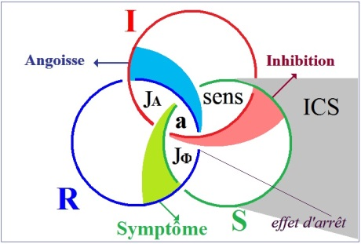

Bien sûr, n’est-ce pas là un fait de simple hasard. Il faut en dire autant des deux autres.
C’est en tant qu’il ex-siste au Réel que l’Imaginaire rencontre aussi le heurt qui ici se sent mieux.
Pourquoi dès lors, mets-je cette ex-sistence, précisément là où elle peut sembler la plus paradoxale ?

C’est qu’il me faut bien répartir ces trois modes et que c’est justement d’ ex-sister que se supporte la pensée du Réel.
Mais qu’en résulte-t-il, si ce n’est qu’il nous faut - ces trois termes – les concevoir comme se rejoignant l’un à l’autre ? S’ils sont si analogues, c’est exactement que - pour employer ce terme - est-ce qu’on ne peut pas supposer que ce soit d’une continuité ?

→

Et c’est là ce qui nous mène tout droit à faire le nœud à trois. Car il n’y a pas beaucoup d’effort à commettre pour…
de la façon dont ils s’équilibrent, se superposent
…joindre les points de la mise à plat qui d’eux feront continuité.

Mais alors, qu’en résulte-t-il ?
Qu’en résulte-t-il pour que de ce nœud, quelque chose qu’il faut bien appeler de l’ordre du sujet…
pour autant que le sujet n’est jamais que supposé
…ce qui de l’ordre du sujet dans ce nœud à trois, se trouve en somme supporté ?

Est-ce à dire que si le nœud à trois se noue lui-même borroméennement - au moins à trois - cela nous suffise ?
C’est justement sur ce point que ma question portait. Dans une figure, une chaîne borroméenne,
est-ce que il ne nous apparaît pas que le minimum est toujours constitué par un nœud à quatre ?

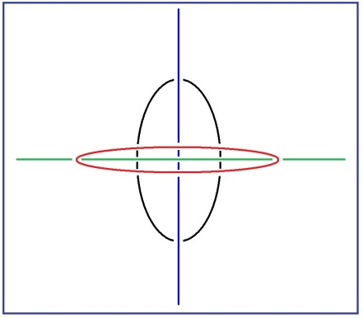

Je veux dire que c’est à tirer cette corde verte pour que vous vous aperceviez que le cercle noir, ici noué avec la corde rouge, sera…
en étant tiré par cette corde bleue
…sera, manifestera, la forme sensible d’une chaîne borroméenne.

Il semble que le moins qu’on puisse attendre de cette chaîne borroméenne, c’est ce rapport de un à trois autres.

Et si nous supposons - comme nous en avons là la preuve - si nous pensons effectivement qu’un nœud à trois…
car celui-là n’est pas moins un nœud à trois :

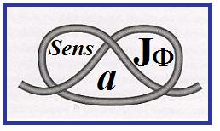

…que ces nœuds se composeront borroméennement l’un avec l’autre, nous aurons, nous toucherons ceci : que c’est toujours de trois supports - que nous appellerons en l’occasion subjectifs, c’est-à-dire personnels - qu’un quatrième prendra appui.
Et si vous vous souvenez du mode sous lequel j’ai introduit ce quart élément…
chacun des autres est supposé constituer quelque chose de personnel au regard de ces trois éléments
…le quart sera ce que j’énonce cette année comme le sinthome.



Ce n’est pas pour rien que j’ai écrit ces choses dans un certain ordre : R.S.I, S.I.R, I.R.S,
c’est bien à quoi répondait mon titre de l’année dernière. C’est qu’aussi bien, les mêmes…
les mêmes SOURY et THOMÉ, j’y ai déjà fait allusion expressément dans ce séminaire
…ont mis en valeur que pour ce qui en est des nœuds borroméens en question, à partir du moment où ils sont orientés
et coloriés, il y en a deux de nature différente.

Qu’est-ce à dire ? Dans la mise à plat, déjà on peut le mettre en valeur. Ici, j’abrège. Je vous indique seulement dans quel sens en faire l’épreuve. Je vous ai dit l’équivalence de ces trois cercles, de ces trois ronds de ficelle.

Il est remarquable que ce soit seulement à ce que, non pas entre eux que soit marquée l’identité d’aucun…
car l’identité, ça serait les marquer par la lettre initiale, dire R, I et S, c’est déjà les intituler chacun, chacun comme tel du Réel, du Symbolique et de l’Imaginaire
…mais il est notable qu’il apparaisse que ce qui se distingue entre eux, d’efficace dans l’orientation ne soit repérable que de ce que soit par la couleur marquée leur différence. Non pas de l’un à l’autre, mais leur différence, si je puis dire absolue, en ce qu’elle est la différence commune aux trois.

C’est pour qu’il y ait quelque chose qui est un…
mais qui, comme tel, marque la différence entre les trois, et non pas la différence à deux
…qu’il apparaît en conséquence la distinction de deux structures de nœuds borroméens.

Lequel est le vrai ? Est le vrai au regard de ce qu’il en est de la façon dont se noue l’Imaginaire, le Symbolique et le Réel
dans ce qui supporte le sujet ? Voilà la question qui mérite d’être interrogée. Qu’on se reporte à mes précédentes allusions à cette dualité du nœud borroméen pour l’apprécier. Car je n’ai pu aujourd’hui que l’évoquer un instant.

Il y a quelque chose de remarquable, c’est que le nœud à trois par contre, ne porte pas trace de cette différence.
Dans le nœud à trois, c’est-à-dire dans le fait que nous mettons l’Imaginaire, le Symbolique et le Réel en continuité,
on ne s’étonnera pas que nous y voyions qu’il n’y a qu’un seul nœud à trois.

J’espère que il y en a ici suffisamment qui prennent des notes. Car ceci est important.
Important pour vous suggérer d’aller vérifier ce dont il s’agit, à savoir nommément que du nœud à trois…
qui homogénéise le nœud borroméen
…il y en a par contre qu’une espèce. Est-ce à dire que ce soit vrai ?

Chacun sait que de nœud à trois, il y en a deux. Il y en a deux selon qu’il est dextrogyre ou lévogyre.
C’est donc là un problème que je vous pose :
quel est le lien entre ces deux espèces de nœuds borroméens et les deux espèces de nœuds à trois ?

Quoiqu’il en soit, si le nœud à trois est bien le support de toute espèce de sujet, comment l’interroger ?
Comment l’interroger de telle sorte que ce soit bien d’un sujet qu’il s’agisse ?

Il fut un temps ou j’avançais dans une certaine voie, avant que je ne sois sur la voie de l’analyse,
c’est celui de ma thèse : De la psychose paranoïaque dans ses rapports - disais-je - avec la personnalité.

Si j’ai si longtemps résisté à la republication de ma thèse, c’est simplement pour ceci : c’est que la psychose paranoïaque
et la personnalité - comme telle - n’ont pas de rapport, simplement pour ceci : c’est parce que c’est la même chose.
En tant qu’un sujet noue à trois l’Imaginaire, le Symbolique et le Réel, il n’est supporté que de leur continuité.
L’Imaginaire, le Symbolique et le Réel sont une seule et même consistance. Et c’est en cela que consiste la psychose paranoïaque.

À bien entendre ce que j’énonce aujourd’hui, on pourrait en déduire qu’à trois paranoïaques pourrait être noué…
au titre de symptôme
…un quatrième terme qui se situerait comme tel comme personnalité, en tant qu’elle-même elle serait - au regard des trois personnalités précédentes – distincte, et leur symptôme.

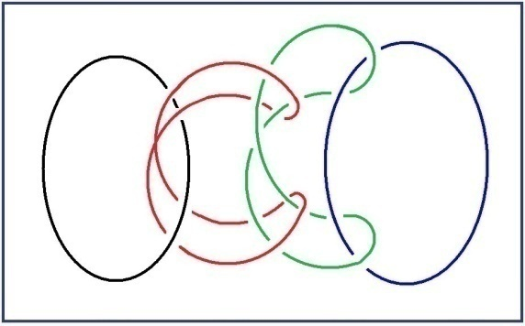

Est-ce à dire qu’elle serait paranoïaque elle aussi ? Rien ne l’indique dans le cas…
le cas qui est plus que probable, qui est certain
…où c’est d’un nombre indéfini de nœuds à trois qu’une chaîne borroméenne peut être constituée.

Ce qui n’empêche pas que, au regard de cette chaîne…
qui dès lors ne constitue plus une paranoïa, si ce n’est qu’elle est commune
…au regard de cette chaîne, la floculation possible de quarts termes…
dans cette tresse qui est la tresse subjective
…la floculation possible, terminale, de quarts termes nous laisse la possibilité de supposer que sur la totalité de la texture,
il y a certains points élus qui - de ce nœud à quatre - se trouvent le terme.

Et c’est bien en cela que consiste, à proprement parler le sinthome, et le sinthome non pas en tant qu’il est personnalité, mais qu’au regard de trois autres, il se spécifie d’être sinthome et névrotique. Et c’est en cela qu’un aperçu nous est donné sur ce qu’il en est de l’inconscient : c’est en tant que le sinthome le spécifie, qu’il y a un terme qui s’y rattache plus spécialement qui, au regard de ce qu’il en est du sinthome, a un rapport privilégié. De même qu’ici dans le nœud à trois noué borroméennement à quatre :
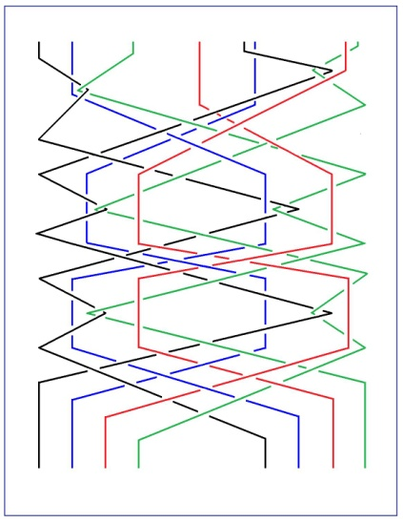

vous voyez qu’il y a une réponse particulière du rouge au brun [bleu], de même qu’il y a une réponse particulière du vert au noir.

C’est en tant que l’un des deux couples se distingue de ce nœud spécifique avec une autre couleur…
pour reprendre le terme dont je me servais tout à l’heure
…c’est en tant qu’il y un lien du sinthome à quelque chose de particulier dans cet ensemble à quatre :
c’est - pour tout dire - pour autant qu’il y a ce lien…
on ne sait pas si c’est celui-ci ou celui-là
…c’est pour autant que nous avons un couple rouge-vert ici à gauche, bleu-rouge ici à droite, que nous avons un couple.

Et c’est en tant que le sinthome se relie à l’Inconscient, et que l’Imaginaire se lie au Réel, que nous avons affaire
à quelque chose dont surgit le sinthome.
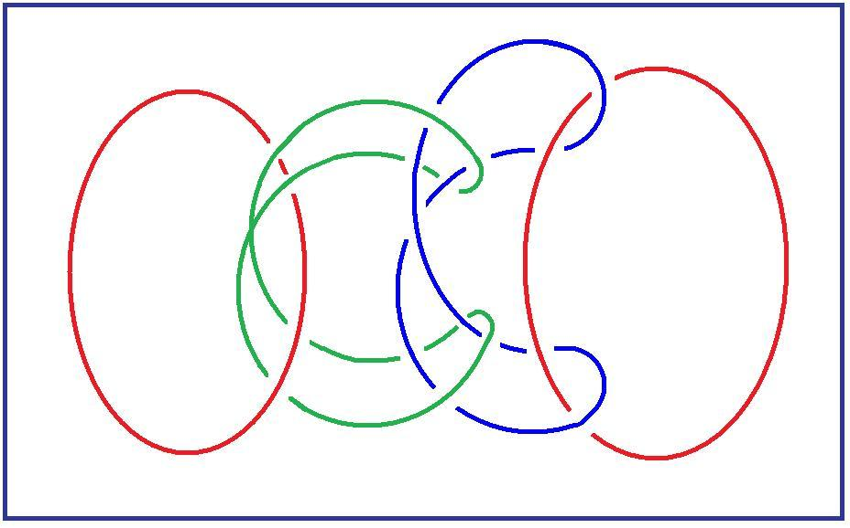

Voilà les choses difficiles que je voulais, pour vous, énoncer aujourd’hui. Assurément, ceci mérite le complément.
Le complément de la raison pourquoi ici j’ai en quelque sorte ouvert le nœud à trois, pourquoi j’en ai donné la forme que vous voyez ici :

qui n’est pas celle qui se trouve dessinée de la façon que vous voyez en bas, circulaire

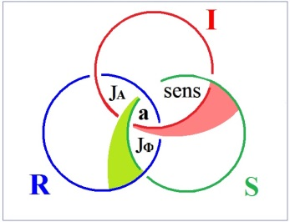

Elle résulte de ceci : c’est qu’au regard de ce champ, que j’ai déjà ici noté de J(A) .

Il s’agit de la jouissance, de la jouissance, non pas de l’Autre, au titre de ceci que j’ai énoncé :
- qu’il n’y a pas d’Autre de l’Autre,
- qu’au Symbolique - lieu de l’Autre comme tel - rien n’est opposé,
- qu’il n’y a pas de jouissance de l’Autre en ceci qu’il n’y a pas d’Autre de l’Autre, et que c’est ce que veut dire cet A barré [A].

Il en résulte qu’ici J(A) :

cette jouissance de l’Autre de l’Autre qui n’est pas possible pour la simple raison qu’il n’y en a pas
…dès lors ce qui en résulte est ceci :
que seul reste ce qui se produit dans le champ de mise à plat du cercle du Symbolique avec le cercle de l’Imaginaire
qui est le sens, et que d’autre part, ce qui est ici indiqué, figuré, c’est le rapport rapport du Symbolique avec le Réel en tant que de lui sort la jouissance dite du phallus, qui n’est certes pas en elle-même la jouissance comme telle pénienne, mais qui…
si nous considérons ce qu’il advient au regard de l’Imaginaire, c’est-à-dire de la jouissance du double, de l’image spéculaire, de la jouissance du corps en tant qu’imaginaire
…il est le support d’un certain nombre de béances, et qu’elle constitue proprement les différents objets qui l’occupent.

Par contre, la jouissance dite phallique se situe là [J_{Φ}], à la conjonction du Symbolique avec le Réel :

C’est pour autant que chez le sujet qui se supporte du parlêtre…
au sens que c’est là ce que je désigne comme étant l’Inconscient
…il y a…
et c’est dans ce champ que la jouissance phallique s’inscrit
…il y a le pouvoir, le pouvoir en somme appelé, supporté, le pouvoir de conjoindre ce qu’il en est d’une certaine jouissance qui, du fait de cette parole elle-même, conjoint une jouissance éprouvée…
éprouvée du fait du parlêtre
…comme une jouissance parasitaire, et qui est celle dite du phallus. C’est bien celle que j’inscris ici comme balance
à ce qu’il en est du sens.

C’est le lieu de ce qui - par le parlêtre - est désigné en conscience, comme pouvoir.

Ce qui mime…
pour conclure sur quelque chose dont je vous ai proposé la lecture [Mimesis des articulations]
…c’est le fait que les trois ronds participent :

- de l’Imaginaire en tant que consistance,

- du Symbolique en tant que trou,

- et du Réel en tant qu’à eux ex-sistant.

Les trois ronds donc s’imitent. Il est d’autant plus difficile de ce faire, qu’ils ne s’imitent pas simplement.
Que du fait du dit, ils se composent dans un nœud triple.

D’où mon souci, après avoir fait la trouvaille que ce nœud triple se nouait à trois borroméennement, j’ai constaté
que s’ils se sont conservés libres entre eux, un nœud triple jouant dans une pleine application de sa texture, ex-siste,
qui est bel et bien quatrième, et qui s’appelle le sinthome.

Voilà !

13 Janvier 1976 Table des matières

On n’est responsable que dans la mesure de son savoir-faire. Qu’est-ce que c’est que le savoir-faire ?

Disons que c’est l’art, l’artifice, ce qui donne à l’art - à l’art dont on est capable - une valeur remarquable. Remarquable
en quoi, puisqu'il n'y a pas d’Autre de l’Autre pour opérer le Jugement Dernier, du moins est-ce moi qui l’énonce ainsi.

Ceci veut dire qu’il y a quelque chose dont nous ne pouvons jouir. Appelons ça la jouissance de Dieu, avec le sens inclus là-dedans de jouissance sexuelle.

L’image qu’on se fait de Dieu implique-t-elle ou non qu’il jouisse de ce qu’il a commis ? En admettant qu’il ex-siste.
Y répondre qu’il n’ex-siste pas, tranche la question en nous rendant la charge d’une pensée dont l’essence est de s’insérer dans cette réalité…
première approximation du mot Réel qui a un autre sens dans mon vocabulaire
…dans cette réalité limitée qui s’atteste de l’ex-sistence - écrite de la même façon : x, trait d’union, s - de l’ex-sistence du sexe.

Voilà. C’est le type de chose que - en fin de compte - je vous apporte en ce début d’année, à savoir ce que j’appellerai…
c’est pas plus mal pour un début d’année
…ce que j’appellerai des vérités premières. Non pas bien sûr que dans l’intervalle qui nous a séparés depuis quelque chose comme maintenant trois semaines, non pas que je n’aie pas travaillé. J’ai travaillé à des trucs dont vous voyez là,
sur le tableau un échantillon :

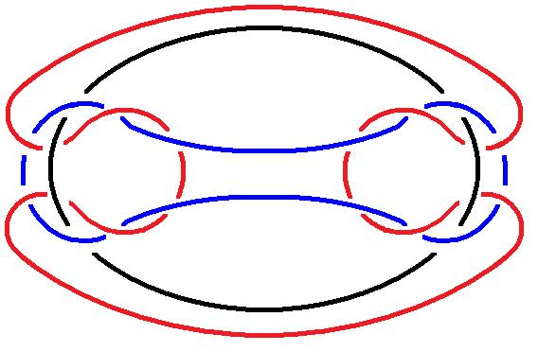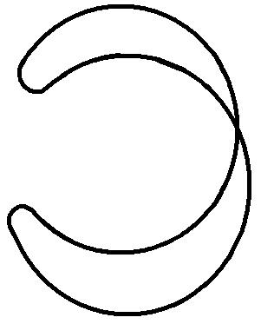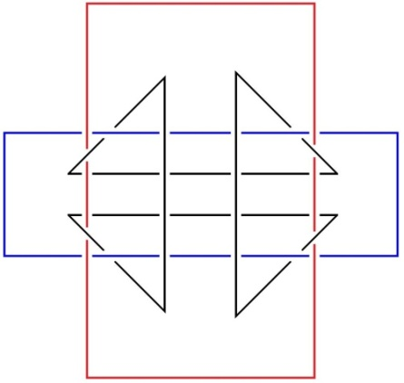

Ceci, comme vous pouvez le voir, est un nœud borroméen :

Il ne diffère de celui que - je vous le rappelle - je dessine d’habitude, qui est foutu comme ça :

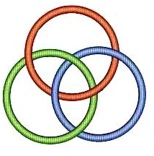

…il n’en diffère que de quelque chose qui n’est pas négligeable, c’est que celui-ci peut se distendre de façon telle que il y ait deux extrêmes comme rond et que ce soit celui qui est dans le milieu qui fasse le joint :

La différence est celle-ci : supposez que ce soit trois éléments comme celui-là - le médian – qui s’unissent de façon circulaire.

Vous voyez bien, j’espère, comment ça peut se faire. Il n’y a pas besoin que je vous trace le truc au tableau.
Eh bien ça se simplifie comme ça :

comme ça ou comme ça, parce que c’est le même :

Naturellement, c’est pas de ça seulement que je me contente : j’ai passé mes vacances à en élucubrer bien d’autres, dans l’espoir d’en trouver un bon qui servirait de support - de support - j’entends : aisé - à ce que j’ai commencé aujourd’hui de vous raconter comme vérité première.

Eh ben - chose surprenante - ça ne va pas tout seul. Non pas que je croie que j’ai tort de trouver dans le nœud
ce qui supporte notre consistance, seulement c’est déjà un signe que ce nœud je ne puisse le déduire que d’une chaîne,
à savoir de quelque chose qui n’est pas du tout de la même nature : chaîne - ou link en anglais -
c’est pas la même chose qu’un nœud.

Mais reprenons le ron-ron des vérités dites premières…
Dites par moi comme telles. Il est clair que l’ébauche même de ce qu’on appelle la pensée…
tout ce qui fait sens dès que ça montre le bout de son nez
…comporte une référence, une gravitation à l’acte sexuel, si peu évident que soit cet acte.
Le mot même d’« acte » implique la polarité active-passive. Ce qui déjà est s’engager dans un faux-sens.

C’est ce qu’on appelle « la connaissance », avec cette ambiguïté que l’actif c’est ce que nous connaissons, mais que nous nous imaginons que - faisant effort pour connaître – nous sommes actifs. La connaissance donc, dès le départ se montre ce qu’elle est : trompeuse ! C’est bien en quoi tout doit être repris au départ, à partir de l’opacité sexuelle.

Je dis opacité en ceci :

- c’est que premièrement nous ne nous apercevons pas que du sexuel ne fonde en rien quelque rapport que ce soit. Ceci implique, au gré de la pensée, qu’il n’y a de responsabilité - en ce sens où responsabilité ça veut dire non réponse, ou réponse à côté - il n’y a de responsabilité que sexuelle. Ce dont tout le monde en fin de compte a le sentiment.

- Mais par contre, que ce que j’ai appelé le savoir-faire va bien au-delà et y ajoute l’artifice que nous imputons à Dieu tout à fait gratuitement, comme JOYCE y insiste, parce que c’est un truc qui lui a chatouillé quelque part ce qu’on appelle la pensée.

C’est pas Dieu qui a commis ce truc qu’on appelle l’Univers. On impute à Dieu ce qui est l’affaire de l’artiste
dont le premier modèle est - comme chacun sait - le potier, et qu’on dit que - avec quoi d’ailleurs ? - il a moulé,
comme ça, ce truc qu’on appelle, pas par hasard, l’Univers, ce qui ne veut dire qu’une seule chose, c’est qu’y a d’l’Un. Yad’l’un, mais on ne sait pas où. Il est plus qu’improbable que cet Un constitue l’Univers.

L’Autre de l’Autre Réel, c’est-à-dire impossible, c’est l’idée que nous avons de l’artifice, en tant qu’il est un faire
- f.a.i.r.e, n’écrivez pas ça f.e.r - un faire qui nous échappe. C’est-à-dire qui déborde de beaucoup la jouissance que nous en pouvons avoir. Cette jouissance tout à fait mince, c’est ce que nous appelons « l’esprit ».

Tout ceci implique une notion du Réel, bien sûr.
Bien sûr qu’il faut que nous la fassions distincte du Symbolique et de l’Imaginaire.
Le seul ennui, c’est bien le cas de le dire, vous verrez tout à l’heure pourquoi, c’est que le Réel fasse sens dans cette affaire.

Alors que si vous creusez ce que je veux dire par cette notion du Réel, il apparaît que c’est pour autant qu’il n’a pas de sens, qu’il exclut le sens, ou plus exactement qu’il se dépose d’en être exclu, que le Réel se fonde.

Voilà. Je vous raconte ça comme je le pense. C’est pour que vous le sachiez que je vous le dis.
La forme la plus dépourvue de sens de ce qui pourtant s’imagine, c’est la consistance.
Rien ne nous force, hein, à imaginer la consistance, figurez-vous. Ouais…

J’ai là un bouquin qui s’appelle Surface and Symbol qui ajoute que c’est une étude…
faut bien le savoir, car sans ce sous-titre comment le saurait-on ?
…qui ajoute The Consistency of James Joyce’s Ulysses, par Robert Martin ADAMS.

Il y a là comme quelque chose comme un pressentiment de la distinction de l’Imaginaire et du Symbolique.
À preuve : un chapitre, où après avoir intitulé le livre Surface and Symbol, un chapitre tout entier qui s’interroge, je veux dire qui met un point d’interrogation sur Surface or Symbol, Surface ou Symbole.

La consistance là, qu’est-ce que ça veut dire ?

Ça veut dire ce qui tient ensemble. Et c’est bien pour ça que c’est symbolisé, dans l’occasion, par la surface.
Parce que, pauvres de nous, nous n’avons idée de consistance que de ce qui fait sac ou torchon.
C’est la première idée que nous en avons.

Même le corps, c’est comme peau retenant dans son sac
un tas d’organes, que nous le sentons.
En d’autres termes, cette consistance montre la corde.
Mais la capacité d’abstraction imaginative est si faible que de cette corde…
cette corde montrée comme résidu de la consistance
…que de cette corde, elle exclut le nœud.

Or, c’est là-dessus - peut-être - que je peux apporter le seul grain de sel dont en fin de compte
je me reconnaisse responsable :
dans une corde, le nœud est tout ce qui ex-siste…
au sens propre du terme, tel que je l’écris
…est tout ce qui ex-siste à proprement parler.

Ce n’est pas pour rien. Je veux dire ce n’est pas sans cause cachée que j’ai dû, pour ce nœud, y ménager un accès : commencer par la chaîne où il y a des éléments qui sont distincts. Éléments qui consistent alors en quelque forme de la corde, c'est-à-dire :

- ou bien en tant que c’est une droite que nous devons supposer infinie pour que le nœud ne se dénoue pas,

- ou bien en tant que ce que j’ai appelé rond de ficelle.

Autrement dit, corde qui se noue à elle-même, ou plus exactement qui se joint d’une épissure de façon à ce que le nœud à proprement parler, n’en constitue pas la consistance. Parce qu’il faut tout de même distinguer consistance et nœud. Le nœud ex-siste, ex-siste à l’élément corde, corde consistante.

Un nœud donc, ça peut se faire. C’est bien pour ça que j’en ai pris le cheminement, de raboutages élémentaires.
J’ai procédé comme ça parce que il m’a semblé que c’était le plus didactique. Vu la mentalité…
y a pas besoin de dire plus
…La senti-mentalité propre au parlêtre, la mentalité en tant que, puisqu’il la sent, il en sent le fardeau.
La mentalité en tant qu’il ment. C’est un fait !

Qu'est-ce qu'un fait ? C’est justement lui qui le fait : il n'y a de fait que du fait que le parlêtre le dise.
Il n’y a pas d’autres faits que ceux que le parlêtre reconnaît comme tels en les disant.

Il n’y a de fait que d’artifice. Et c’est un fait qu’il ment ! C’est-à-dire qu’il instaure dans la reconnaissance de faux faits.
Ceci parce qu’il a de la mentalité, c’est-à-dire de l’amour propre. C’est le principe de l’imagination : il adore son corps.
Il l’adore parce qu'il croit qu'il l'a !

En réalité il l'a pas…
mais son corps est sa seule consistance : mentale bien entendu
…son corps fout le camp à tout instant.

C’est déjà assez miraculeux qu’il subsiste durant un temps. Le temps de cette consommation qui est de fait - du fait de le dire - inexorable. Inexorable en ceci que rien n’y fait, parce qu’elle n’est pas résorptive. C’est un fait constaté
même chez les animaux : le corps ne s’évapore pas. Il est consistant. Et c’est ce qui lui est - à la mentalité - antipathique. Uniquement parce que – elle - elle y croit d’avoir un corps à adorer. C’est la racine de l’Imaginaire.

Je le panse - p.a.n.s.e, c’est-à-dire je le fais panse - donc je l’essuie. [Rires]
C’est à ça que ça se résume. C'est le sexuel qui ment là-dedans, de trop s'en raconter.

Faute de l’abstraction imaginaire dite plus haut, celle qui se réduit à la consistance, car le concret,
le seul que nous connaissions, c’est toujours l’adoration sexuelle. C’est-à-dire la méprise. Autrement dit le mépris.
Ce qu’on adore est supposé - confer le cas de Dieu - n’avoir aucune mentalité.

Ce qui n’est vrai que pour le corps considéré comme tel, je veux dire adoré, puisque c’est le seul rapport que le parlêtre
a à son corps. Au point, que quand il en adore un autre - un autre corps - c’est toujours suspect, car cela comporte
le même mépris véritable, puisqu’il s’agit de vérité.

Qu’est-ce que la vérité comme disait l’autre ? Qu’est-ce que « dire…
comme pendant le début du temps où je déconnais, on me reprochait de ne pas le dire
…qu’est-ce que « dire le vrai sur le vrai » ? C’est faire rien de plus que ce que j’ai fait effectivement : suivre à la trace le Réel.
Le Réel qui ne consiste et qui n’ex-siste que dans le nœud.

Fonction de la hâte, hein ! Il faut que je me hâte, hein ! Naturellement j’arriverai pas au bout. Quoique je n’ai pas musardé !
Mais boucler le nœud imprudemment, ça veut simplement dire aller un peu vite.
Le nœud peut-être que je fais là, celui de droite ou celui de gauche est peut-être un peu insuffisant.

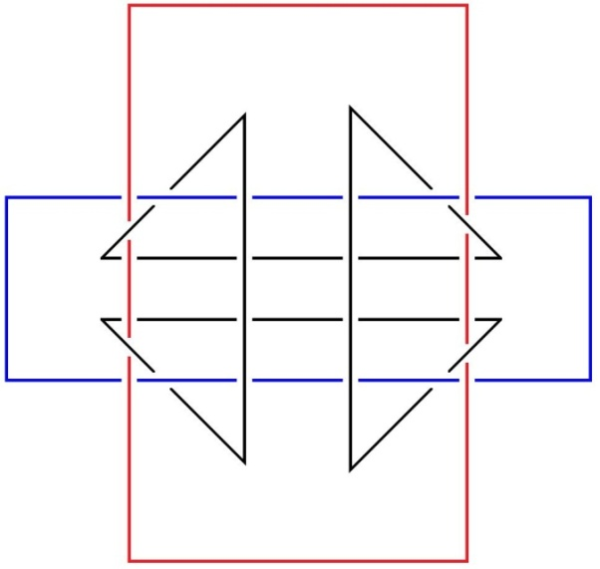

C’est même pour ça que j’en ai cherché où il y ait plus de croisements que ça.
Mais tenons-nous en au principe. Au principe qu’il faut en somme avoir trouvé.
J’y ai été conduit par le rapport sexuel, c’est-à-dire par l’hystérie, en tant qu’elle est la dernière réalité perceptible…
comme FREUD l’a aperçu fort bien
…la dernière ὕστερον [usteron] : réalité, sur ce qu’il en est du rapport sexuel, précisément.
C’est là que FREUD en a appris le b.a.ba. Ce qui l’a pas empêché de poser la question WwdW : « Was will das Weib ? »
Il ne faisait qu’une erreur : il pensait qu’il y avait das Weib. Il n’y a que ein Weib : WweW.

Alors maintenant quand même, je vais vous donner - comme ça - un petit bout à manger. Voilà.
Je voudrais illustrer ça. Illustrer ça de quelque chose qui fasse support, et qui est bien ce dont il s’agit dans la question.

J’ai déjà parlé, dans un temps, de l’énigme. J’ai écrit ça grand E indice petit e : E_{e}. Il s’agit de l’énonciation et de l’énoncé.
Une énigme, comme le nom l’indique, est une énonciation telle qu’on n’en trouve pas l’énoncé.

Dans le bouquin dont je vous parlais tout à l’heure, celui d’R.M. ADAMS…
plus facile, je l’espère, à trouver que ce fameux Portrait of the Artist as a Young Man, que vous pouvez trouver quand même, à cette seule condition de ne pas exiger d’avoir au bout tout le criticisme
que Chester ANDERSON a pris soin d’y rajouter
…Surface and Symbol est édité à Oxford University Press, c’est facile à avoir, Oxford University Press a aussi un bureau à New York. Bon. Alors là, dans ce R.M. ADAMS, vous y trouverez quelque chose qui a son prix.

C’est à savoir que dans les premiers chapitres de Ulysses, quand il va professer auprès de ce menu peuple qui constitue une classe, si mon souvenir est bon, à Trinity Collège, JOYCE…
c’est-à-dire, non pas JOYCE, mais Stephen
…Stephen c’est-à-dire le JOYCE qu’il imagine et - comme JOYCE n’est pas un sot - qu’il n’adore pas, bien loin de là,
il suffit qu’il parle de Stephen pour ricaner. C’est pas très loin de ma position quand même, quand je parle de moi. Quand je parle en tout cas de ce que je vous jaspine.

Alors, en quoi consiste l’énigme ?

C’est un art que j’appellerai d’entre-les-lignes pour faire allusion à la corde.
On voit pas pourquoi les lignes de ce qui est écrit, ça ne serait pas noué par une seconde corde.

Je me suis mis comme ça à rêver, et je dois dire que tout ce que j’ai pu consommer d’histoire de l’écriture, voire de théorie de l’écriture…
- il y a un nommé FÉVRIER qui a fait l’Histoire de l’écriture ,
- il y en a un autre qui s’appelle GELB qui a fait une théorie de l’écriture
…l’écriture ça m’intéresse puisque je pense qu’historiquement c’est par des petits bouts d’écriture qu’on est rentré dans le Réel à savoir qu’on a cessé d’imaginer, que l’écriture petites lettres, des petites lettres mathématiques c’est ça qui supporte le Réel. Mais - bon Dieu ! - comment ça se fait ?

J’ai franchi - comme ça - quelque chose qui me semble, disons vraisemblable :
je me suis dit que l’écriture ça devait toujours avoir quelque chose à faire avec la façon dont nous écrivons le nœud.
Il est évident qu’un nœud ça s’écrit comme ça couramment :

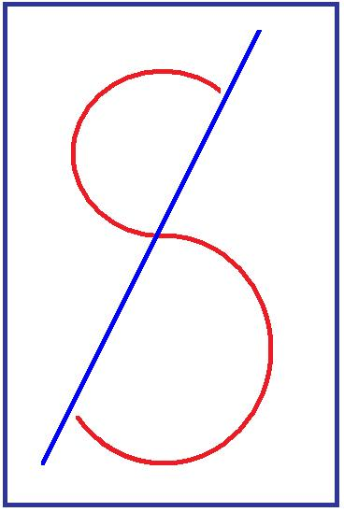

Ça donne déjà un S, c’est-à-dire quelque chose qui a tout de même beaucoup de rapport avec L’instance de la Lettre,
telle que je la supporte. Et puis ça donne un corps, un corps vraisemblable à la beauté.
Parce qu’il faut dire que il y avait un nommé HOGARTH qui s’était beaucoup interrogé sur la beauté,
et qui pensait que la beauté, ça avait toujours quelque chose à faire avec cette double inflexion :

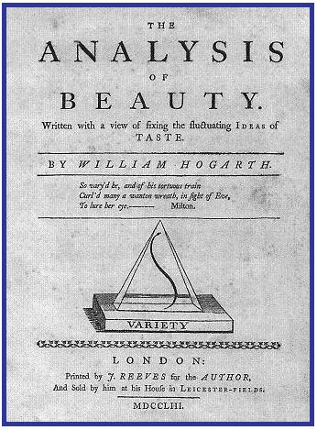

C’est une connerie, bien entendu. Mais enfin, ça tendrait à rattacher la beauté à quelque chose d’autre qu’à l’obscène, c’est-à-dire au Réel. Il n’y aurait en somme que l’écriture de belle. Ce qui… pourquoi pas ? Bon !

Mais revenons à Stephen, qui commence aussi par un S. Stephen c’est JOYCE en tant qu’il déchiffre sa propre énigme.
Il ne va pas loin. Il ne va pas loin parce qu’il croit à tous ses symptômes. Ouais… C’est très frappant.

Il commence par… Il commence ! - il a commencé bien avant : il a crachoté quelques petits morceaux, des poèmes même… Les poèmes, c’est pas ce qu’il a fait de mieux. Ma foi, il croit à des choses. Il croit à la « conscience incréée de sa race ».
C’est comme ça que ça se termine, Le Portrait de l’Artiste comme - considéré comme - un jeune homme.
Il est évident que ça va pas loin. Mais enfin, il termine bien. Ouais !

Il y a Old Father, 27 Avril…
c’est la dernière phrase du Portrait of an Artist - of the Artist ! - vous voyez, j’ai fait le lapsus, hein !
Portrait d’un Artiste, as a Young Man, alors qu’il se croyait The Artist
…« Old father, old artificer, stand me now and ever in good stead » : « Tenez-moi au chaud d’alors et de maintenant ».

C’est à son père qu’il adresse cette prière. Son père qui justement se distingue d’être - bof - ce que nous pouvons appeler un père indigne, un père carent, celui que dans tout Ulysses il se mettra à chercher sous des espèces où il le trouve à aucun degré.

Parce que il y a évidemment un père quelque part qui est BLOOM, un père qui se cherche un fils,
mais Stephen lui oppose un « très peu pour moi », après le père que j’ai eu, j’en ai soupé : plus de père !
Et surtout que ce BLOOM, ce BLOOM en question n’est pas tentant.

Mais enfin, il est singulier qu’il y ait cette gravitation entre les pensées de BLOOM et de Stephen qui se poursuivent
pendant tout le roman, et même au point que le ADAMS…
dont le nom respire plus de juiverie que BLOOM
…que le ADAMS soit très frappé de certains petits indices qu’il découvre. Qu’il découvre singulièrement comme étant par trop invraisemblable d’attribuer à BLOOM une connaissance de SHAKESPEARE que manifestement il n’a pas.

Une connaissance de SHAKESPEARE qui d’ailleurs n’est pas, n’est pas du tout forcément la bonne.
Quoique ce soit celle que Stephen ait. Parce que c’est supposer à SHAKESPEARE des relations avec un certain herboriste qui habitait dans le même coin que SHAKESPEARE à Londres.
Et que malgré tout ça c’est vraiment pure supposition.

Que la chose vienne à l’esprit de BLOOM est quelque chose qu’ADAMS souligne, souligne comme dépassant les limites de ce qui peut être justement imputé à BLOOM. À la vérité il y a tout un chapitre…
qui est celui dont je vous ai parlé : Surface or Symbol
…il y a tout un chapitre où il ne s’agit strictement que de ça.

C’est au point qu’il culmine dans un Blephen…
puisque tout à l’heure j’ai fait un lapsus : Blephen et Stoom
…Blephen et Stoom qui se rencontrent dans le texte du Ulysses, et qui montrent manifestement que c’est pas seulement du même signifiant qu’ils sont faits, c’est vraiment de la même matière.

Ulysses, c’est le témoignage de ce par quoi JOYCE reste enraciné dans son père tout en le reniant, et c’est bien ça qui est son symptôme. J’ai dit qu’il était le symptôme. Toute son œuvre en est un long témoignage.

Exiles, c’est vraiment l’approche de quelque chose qui est pour lui, enfin, le symptôme, le symptôme central,
dont bien entendu ce dont il s’agit c’est du symptôme fait de la carence propre au rapport sexuel.

Mais cette carence ne prend pas n’importe quelle forme. Il faut bien que cette carence prenne une forme.
Et cette forme c’est celle de ce qui le noue à sa femme, à ladite Nora pendant le règne de laquelle il élucubre les Exiles, les Exilés comme on l’a traduit, alors que ça veut aussi bien dire les Exils. Exils, il ne peut pas y avoir de meilleur terme pour exprimer le non-rapport. Et c’est bien autour de ce non-rapport que tourne tout ce qu’il y a dans Exiles.

Le non-rapport c’est bien ceci : c’est que, il y a vraiment aucune raison pour que « Une femme entre autres » il la tienne
pour sa femme, que « Une femme entre autres » c’est aussi bien celle qui a rapport à « n’importe quel autre homme ».
Et c’est bien de ce n’importe quel autre homme qu’il s’agit dans le personnage qu’il imagine et pour lequel - à cette date
de sa vie - il sait ouvrir le choix de l’Une femme en question, qui n’est autre dans l’occasion que Nora.

Le portrait qu’il a fini à l’époque, celle que j’évoquais à propos de « la conscience incréée de sa race » à propos de laquelle
il invoque « l’artificer » par excellence que serait son père. Alors que c’est lui « l’artificer », que c’est lui qui sait ce qu’il a à faire.
Mais qui croit qu’il y a une conscience incréée d’une race quelconque. En quoi c’est une grande illusion.
Qui croit aussi qu’il y a un book of himself. Quelle idée de se faire être un livre ! Ça ne peut venir vraiment qu’à un poète rabougri. À un bougre de poète. Pourquoi ne dit-il pas plutôt qu’il est un nœud ?

Ulysses, venons-en là : qu’on puisse l’analyser, car c’est sans aucun doute ce que réalise un certain CHECHNER…
comme ça, pendant que je rêvais, j’ai cru qu’il s’appelait Checher, c’était plus facile à écrire.
Non, il s’appelle CHECHNER, c’est regrettable. Il n’est pas « Checher » du tout
…il s’imagine qu’il est analyste. Il s’imagine qu’il est analyste parce qu’il a lu beaucoup de livres analytiques…
c’est une illusion assez répandue, parmi les analystes justement
et alors, il analyse Ulysses.

Ça donne, ça fait une impression absolument terrifiante…
contrairement à Surface and Symbol
…cette analyse d’Ulysses. Exhaustive naturellement ! Parce qu’on ne peut pas s’arrêter quand on analyse un bouquin, n’est-ce-pas ?

FREUD quand même n’a fait là-dessus que des articles, et des articles limités.
D’ailleurs, mis à part DOSTOÏEVSKI, il n’a pas - à proprement parler - analysé de roman.
Il a fait une petite allusion à Rosmersholm d’IBSEN, mais enfin il s’est contenu.

Ça donne vraiment l’idée que l’imagination du romancier, je veux dire celle qui règne dans Ulysses est à jeter au panier.
C’est pas du tout - d’ailleurs - quelque chose qui soit mon sentiment. Mais il faut tout de même s’obliger à y ramasser dans cet Ulysses quelques vérités premières.

Et c’est ce que j’abordais à propos de l’énigme. Voilà ce qu’à ses élèves propose le cher JOYCE,
JOYCE sous les espèces de Stephen, comme énigme. C’est une énonciation :

The cok crew
Le coq cria
The sky was blue
Le ciel était bleu
The bells in heaven
Les cloches dans le ciel
Were striking eleven
Etaient sonnant onze heures
T’is time for this poor soul
Il est temps pour cette pauvre âme
To go to heaven
D’aller au paradis

Je vous donne en mille quelle est la clé, quelle est la réponse. C’est celle qu’après - bien sûr - que toute
la classe ait donné sa langue au chat, JOYCE fournit : The fox burrying His grand’motherUnder the bush,
c’est : « le renard enterrant sa grand-mère sous un buisson ».

Ça n’a l’air de rien, mais il est incontestable que, à côté de l’incohérence de l’énonciation…
dont je vous fais remarquer qu’elle est en vers, c’est-à-dire que c’est un poème, que c’est suivi, que c’est une création
…qu’à côté de ça, ce fox, ce petit renard qui enterre sa grand-mère sous un buisson, est vraiment une misérable chose, hein ! Ouais…

Qu’est-ce que ça peut avoir comme écho pour, je ne dirai pas bien sûr pour les gens qui sont dans cette enceinte, mais pour ceux qui sont analystes ? C’est que l’analyse, c’est ça ! C’est la réponse à une énigme.
Et une réponse - il faut bien le dire, par cet exemple - tout à fait spécialement conne.
C’est bien pour ça que : il faut garder la corde. Je veux dire que si on n’a pas l’idée de où ça aboutit la corde,
au nœud du non-rapport sexuel, on risque de bafouiller.

Le sens - Ah il faudrait que je vous montre ça - le sens résulte d’un champ entre l’Imaginaire et le Symbolique, cela va de soi, bien sûr. Parce que si nous pensons qu’il n’y a pas d’Autre de l’Autre, tout au moins pas de jouissance de cet Autre de l’Autre, il faut bien que nous fassions la suture quelque part. Ici nommément : entre ce Symbolique qui seul s’étend là,
et cet Imaginaire qui est ici. Bien sûr, ici, le petit( a), la cause du désir. Ouais…

Il faut bien que nous fassions quelque part le nœud.
Le nœud de l’Imaginaire et du savoir inconscient, que nous fassions ici, quelque part, une épissure :

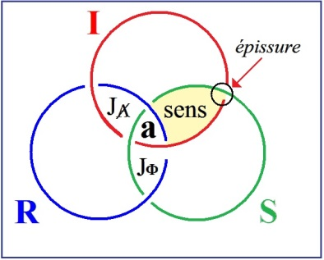

Tout ça pour obtenir un sens. Ce qui est l’objet de la réponse de l’analyste à l’exposé par l’analysant,
tout au long de son symptôme : quand nous faisons cette épissure, nous en faisons du même coup une autre, celle ici :
entre précisément ce qui est symptôme et le Réel.

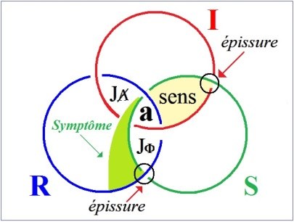

C’est-à-dire que, par quelque côté, nous lui apprenons à épisser - avec deux s - à faire épissure entre son sinthome
et le Réel parasite de la jouissance, ce qui est caractéristique de notre opération.

Rendre cette jouissance possible, c’est la même chose que ce que j’écrirai : « j’ouis-sens ».
C’est la même chose que d’ouïr un sens. C’est de suture et d’épissure qu’il s’agit dans l’analyse.
Mais il faut dire que les instances, nous devons les considérer comme séparées réellement :
Imaginaire, Symbolique et Réel ne se confondent pas.

Trouver un sens implique de savoir quel est le nœud, et de le bien rabouter grâce à un artifice.
Faire un nœud avec ce que j’appellerai une chaî-nœud borroméenne, est-ce qu’il n’y a pas là abus ?

C’est sur cette question - que je laisserai pendante - que je vous quitte.

J’ai pas laissé le temps à ce cher Jacques AUBERT…
à qui je comptais confier le crachoir pendant le reste de la séance
…de vous parler maintenant.

Il est temps que nous nous séparions, mais la prochaine fois, étant donné ce que j’ai entendu de lui…
puisqu’il a eu la bonté de m’appeler vendredi par téléphone
…étant donné ce que j’ai entendu de lui, je crois qu’il pourra, sur ce qu’il en est du BLOOM en question…
à savoir - mon Dieu - de quelqu’un qui n’est pas plus mal placé qu’un autre
pour piger quelque chose à l’analyse, puisque c’est un juif
…que sur ce BLOOM, et sur la façon dont est ressentie la suspension, entre les sexes, celle qui fait que le nommé BLOOM ne peut que s’interroger s’il est un père ou une mère, c’est quelque chose qui fait le texte de JOYCE.

Ce qui assurément a mille irradiations dans ce texte de JOYCE, c’est à savoir qu’au regard de sa femme,
il a les sentiments d’une mère, il croit la porter dans son ventre et que c’est bien là, somme toute,
le pire égarement de ce qu’on peut éprouver vis-à-vis de quelqu’un qu’on aime.

Et pourquoi pas ! Il faut bien expliquer l’amour, et l’expliquer par une sorte de folie c’est bien la première chose qui soit
à la portée de la main.

C’est là-dessus que je vous quitte, et que j’espère que pour cette séance d’entrée, vous n’avez pas été trop déçus.

20 Janvier 1976 Table des matières

AUBERT

Il doit vous apparaître…
je le suppose, si vous n’êtes pas trop arriérés pour ça
…il doit vous apparaître que je suis embarrassé de JOYCE comme un poisson d’une pomme.

C’est lié évidemment…
je peux le dire parce que je l’éprouve, ces jours-ci, journellement
…c’est lié évidemment à mon manque de pratique, disons à mon inexpérience de la langue dans laquelle il écrit.

Non pas que je sois totalement ignorant de l’anglais. Mais justement, il écrit l’anglais avec ces raffinements particuliers
qui font que la langue - anglaise en l’occasion - il la désarticule. Il faut pas croire que ça commence à Finnegan’s Wake.
Bien avant Finnegan’s Wake, il a une façon de hacher les phrases, dans Ulysses notamment.

C’est vraiment un processus qui s’exerce dans le sens de donner à la langue dans laquelle il écrit, un autre usage,
un usage en tout cas qui est loin d’être ordinaire. Ça fait partie de son savoir-faire, et là-dessus j’ai déjà cité l’article
de SOLLERS, il ne serait pas mauvais que vous en mesuriez la pertinence.

Alors, il en résulte que ce matin je vais laisser la parole à quelqu’un qui a une pratique bien au-delà de la mienne,
non seulement de la langue anglaise, mais de JOYCE, de JOYCE nommément. Il s’agit de Jacques AUBERT.

Et je vais - pour ne pas m’éterniser - je vais tout de suite lui laisser la parole, puisqu’il a bien voulu prendre mon relais.
Je l’écouterai avec toute la mesure que j’ai prise de son expérience de JOYCE.
Je l’écouterai, et j’espère que les réflexions petites, n’est-ce pas…
je ne lui conseille pas d’abréger, bien loin de là
…les réflexions petites que j’aurai à y ajouter seront faites, avec tout le respect que je lui dois pour le fait qu’il m’ait introduit
à ce que j’ai appelé « Joyce le Sinthome ».

Venez Jacques, mettez-vous là.

Intervention de Jacques AUBERT

En juin dernier, LACAN a annoncé que JOYCE se trouverait dans son cheminement.
Le fait que je sois ici aujourd’hui ne signifie nullement que je me trouve sur ce chemin royal, n’est-ce pas.
Il faut tout de suite préciser que je suis plutôt sur les accotements…
et en général - vous savez pourquoi - on les signale les accotements
…et que c’est plutôt des propos « à la cantonnier » que vous allez entendre.

Il faut que je remercie Jacques LACAN de m’avoir invité à produire un travail bâclé.
Bâclé, je précise donc : un travail pas bouclé, pas bouclé du tout.
Pas bien fait et pas, disons articulé trop bien sur ce qu’il en est des nœuds.

D’un autre côté, je voudrais indiquer que ce que je vais vous dire part d’un certain sentiment que j’ai eu de ce qui
se faufilait dans le texte de JOYCE - dans certains textes de JOYCE - en certains points qu’il s’agissait semblait-il,
de quelque chose que JOYCE faufilait. Et cette conscience du faufil m’amène justement à ne pas insister
sur ce qui pourrait faire, au contraire, pièce définitive.

Pour situer le point dont je suis parti - par accident - il faut que je dise qu’il s’agit très didactiquement…
je dis très didactiquement
…qu’il s’agit d’un petit bout de Circé, d’un petit bout d’échange dans Circé, ce chapitre qu’on a appelé a posteriori Circé, d’Ulysse, et qui est le chapitre - dit-on - « de l’hallucination », dont l’art dit-on, est la magie, mais la catégorie : l’hallucination.

Des éléments dont il est trop tôt pour assigner le statut reviennent des chapitres précédents.
Il s’agit de personnages, bien sûr, vrais ou fictifs. Il s’agit d’objets. Il s’agit de signifiants.
Mais ce qui est intéressant aussi, c’est la manière dont ça revient, la manière dont ça - manifestement - a à voir avec
la parole, avec une parole.

C’est signalé dès le début, puisque les deux premiers personnages, si j’ose dire, sont les appels et les réponses qui marquent bien cette dimension-là, dimension qui est développée dans la forme, si j’ose dire, du chapitre, par une écriture ostensiblement dramatique. Donc, une dimension de la parole et en définitive, des sortes d’instauration de lieux d’où ça parle.

L’important est que ça parle, et ça part, dans tous les sens, que tout peut y être impersonné…
pour reprendre un terme que nous allons rencontrer tout à l’heure
tout peut personner dans ce texte-là. Tout peut être occasion d’effet de voix au travers du masque.

C’est une de ses fonctions, le détail d’une de ses fonctions, disons peut-être simplement le fonctionnement,
un fonctionnement, de l’une de ses fonctions que j’ai cru distinguer tout près du début du chapitre,
dans un échange entre BLOOM et celui qui est censé être son père : Rudolph, mort depuis dix-huit ans.

Alors je vous lis le passage, le bref échange en cause. Il se trouve dans l’édition française page 429,
dans l’édition américaine page 437. Rudolph a surgi d’abord comme Sage de Sion. Il a un visage qui est celui…
nous dit-on, dit une indication scénique
…qui est celui d’un Sage de Sion. Et après différents reproches, quelques reproches à son fils, il dit ceci:

« Qu’est-ce que tu fais dans ce place ici, et ton âme, quoi tu fais avec ? »

Il est censé justement ne pas bien manier la langue anglaise : originaire de Hongrie, il est censé ne pas avoir le maniement de la langue anglaise. Il tâte le visage inerte de BLOOM avec des griffes tremblantes de vieux gypaète.

« N’es-tu pas mon fils, Léopold, petit-fils de Léopold ?
N’es-tu pas mon cher fils Léopold qui a quitté la maison de son père
et qui a quitté le Dieu de ses pères, Abraham et Jacob ? »

Alors ce qui se passe à première vue ici - pour le lecteur d’Ulysse - c’est un phénomène décrit, à plusieurs reprises
par BLOOM lui-même, sous l’expression de « arrangement rétrospectif ». Retrospective arrangement c’est un terme qui revient assez souvent dans les, disons pensées de BLOOM, tout au long du bouquin. Et alors cet arrangement rétrospectif, le lecteur ne peut manquer d’y être sensible. Il ne peut manquer d’être sensible au fait qu’il s’agit d’un arrangement à partir d’une citation favorite du père, citation d’un texte littéraire ayant eu, selon toute apparence, certains effets sur lui.

Et ce texte-là se trouve page 75, dans l’édition française. Voici le texte de la page 75 :

« La voix de Nathan ! La voix de son fils ! J’entends la voix de Nathan qui laissa son père mourir de douleur et de chagrin dans mes bras, qui abandonna la maison de son père et le Dieu de son père ».

On voit que ce qui revient est légèrement différent. Mais avant de dégager cette différence, je voudrais indiquer ce que me paraissent être les effets de ce « revenir différent » sur BLOOM.

Que répond-il ? Que répond-il dans l’épisode de Circé ? Il répond ceci - je vous donne d’abord la phrase, le francais :

« BLOOM : (prudent) Je crois que oui, Père. Mosenthal. Tout ce qui nous reste de lui. » [Ulysse p. 429]

Et alors, je vais ici écrire le texte anglais de cette phrase:

« BLOOM : (with precaution) I suppose so. Mosenthal. All that’s left of him. »

Le texte anglais dit : with precaution, BLOOM prudent, c’est précisément une fonction de BLOOM, décrit tout au long… enfin dans une bonne partie d’Ulysse, comme le prudent.

Le prudent, c’est son côté qui est à demi Ulysse…
parce qu’Ulysse c’est pas simplement ça
…et il est décrit à plusieurs reprises, dans un langage un peu inspiré de la Maçonnerie :
The prudent member, le membre prudent. Et c’est dans sa fonction de membre prudent que nous le trouvons ici.

Et le membre prudent dit :
I suppose so, je le suppose… et non pas : « je crois que oui », dit la traduction française
…je suppose ainsi, je sous-pose ainsi, je suppose quelque chose pour répondre à cette question, n’est-ce pas : n’es-tu pas mon fils ?

Donc je sous-pose de la sorte, ce qui en principe renvoie à ce qu’a dit le père, mais qui tout à coup, dès lors que l’on suit
le texte, prend une autre figure. Car, immédiatement nous avons cet arrêt, cet arrêt marqué par ce que les Anglais,
les anglo-saxons, appelle « period », quelque chose qui fait période, un point qui n’est pas de suspension mais de suspens, et un point à partir duquel surgit MOSENTHAL, à nouveau ponctué, à nouveau mis en période.

Autour de ce nom propre, justement, quelque chose s’articule, et se désarticule en même temps.
Quelque chose s’articule et se désarticule de la sous-position annoncée.

Quelle est donc cette… ce suppôt ? Quelle est donc - plus nettement - cette fonction de sous-pot, de suppôt de MOSENTHAL?
Ici, dans ce contexte, il rapporte, il a pour fonction ce signifiant, de rapporter la parole du père à l’auteur d’un texte, à l’auteur précisément, du texte qui vient d’être évoqué par le père.

Mais on voit bien que, dans sa brutalité, ce signifiant fait plus opacité qu’autre chose. Et on est amené - le lecteur est amené - à dégager,
à retrouver de quelle pensée ceci fait renvoi, de quel déplacement, dans quel déplacement ce signifiant est impliqué.

Déplacement, il y en a un qui est évident, c’est que dans le texte…
le texte disons « premier », celui des Lotophages, celui de la page 75-76
…le nom en question - le nom de l’auteur - figure avant la citation.
Ici, il est en position de signature. Il est en position de signature et il est en position également, de réponse.
C’est très tentant ! c’est très bien, puis c’est Moïse, n’est-ce pas, alors ça fait plaisir.

Mais si on a à l’esprit…
comme toujours, n’est-ce pas, on a toujours ça à l’esprit parce qu’on passe son temps à relire
…la place qui était celle de MOSENTHAL dans le premier texte, on trouve que là, c’était une réponse déplacée
à une question sur l’existence du vrai nom. Une question qui elle-même n’arrivait à se formuler que d’une manière éloquemment vacillante. Et il faut que j’inscrive ici une autre phrase qui est précisément la question à laquelle Mosenthal répondait, était censé répondre :

« What is this the right name is ? By Mosenthal it is. Rachel is it ? No. »

Alors, pour faire bonne mesure, j’ai mis la suite qui a quand même un certain intérêt aussi, peut-être.

Mosenthal…
même si un germanique qui connaît son argot y entend autre chose, à un tréma près
…Mosenthal, c’est le nom d’une pièce de théâtre, le nom de l’auteur d’une pièce de théâtre dont BLOOM essaie de retrouver, de retraduire le titre original allemand, qui est en fait un nom de femme, un nom juif de femme, un nom qui n’a pas été gardé en anglais. C’est une curiosité : il s’agit d’un mélodrame qui avait pour titre « Deborah » en allemand, qui a été traduit en anglais sous le nom de « Leah », et c’est ce que BLOOM essaie de retrouver.

Donc il essaie de retraduire le titre original qui est un nom de femme. Et alors ça prend la forme de cette recherche-là,
et on voit évidemment le jeu de cache-cache entre le nom de l’auteur et celui de la créature au niveau de l’art qui met en jeu à la fois l’être avec insistance - le « is » insiste - et la problématique sexuelle : un patronyme venant à la place d’un nom de fille.

Alors ici le lecteur à qui rien n’a échappé dans Ulysse, dit que ça lui fait penser à autre chose dans Ulysse, quelque chose qui se trouve avoir un rapport avec BLOOM lui-même. Avec BLOOM lui-même, et là je vous redonne… je vous donne…
alors je suis désolé de le faire par petits morceaux, mais je suis simplement une démarche qui a été la mienne
…je vous redonne le passage, le premier passage, dans lequel s’inscrivaient toutes ces belles choses.

Je vous le donne dans la traduction française qui là, n’est pas trop mauvaise à quelques détails près :

« Monsieur Bloom s’arrêta au coin de la rue, ses yeux errant sur les affiches hautes en couleurs.
Limonades de chez Cantrell et Cochrane (aromatisées). Exposition d’été chez Cler… »

C’est plutôt « soldes d’été chez Clery ».

« …Non, il s’en va tout droit. Tiens… »

Alors, « il s’en va tout droit » : c’est quelqu’un à qui il vient de parler dont il se demande s’il est en train de l’observer : « …Tiens. Ce soir Léah… »

Donc la pièce en question.

« Madame Bandman Palmer. Aimerais la revoir là-dedans. Elle jouait Hamlet hier au soir. Travesti. »

Travesti : et alors c’est là que commence justement un petit passage sur la problématique des sexes.
L’expression anglaise c’est male-impersonator n’est-ce-pas…
auteur qui a pris donc la persona, n’est-ce-pas, acteur-homme, male-impersonator
…mais qui peut s’appliquer aussi bien à l’une des pièces : Hamlet, qu’à l’autre : Léah.

C’est d’ailleurs autour de cela que ça va tourner.

« Elle jouait Hamlet hier soir. Travesti. Peut-être était-il une femme ? Est-ce pour ça qu’Ophélie s’est suicidée ? »

Alors il y a, à un certain niveau donc, le fait que HAMLET, le rôle de HAMLET était joué très souvent par des femmes.
Et il se trouve que un critique anglo-saxon avait eu la fantaisie d’analyser HAMLET en termes justement de travesti,
en prenant en quelque sorte le travesti au sérieux, et disant : là-dedans si Ophélie se suicide, c’est parce qu’elle s’est aperçue que HAMLET en fait était une femme. « Peut-être était-il une femme ? »

Alors, ce critique je ne l’invoque pas par hasard, je l’invoque par…
je veux dire au nom de mon savoir shakespearien et joycien
…simplement parce que ça reparaît ailleurs dans Ulysse. J’essaie de limiter le plus possible les références externes.

« Est-ce pour cela qu’Ophélie s’est suicidée ? »

L’énoncé anglais est légèrement différent:

« Why Ophelia commited suicide ? » « Pourquoi Ophélie s’est-elle suicidée ? »
Ou bien :
« Est-ce la raison pour laquelle Ophélie s’est suicidée ? »

Ceci, évidemment, ne passe pas dans la traduction française.
Et je pense que c’est quand même assez important à remarquer.

Et qu’est-ce qui vient ensuite?

« Pauvre papa ! Comme il parlait souvent de Kate Bateman dans ce rôle ! Attendait aux portes de l’Adelphi, à Londres, toute la journée pour entrer. C’était l’année avant ma naissance : soixante-cinq. Et la Ristori à Vienne. »

Alors, c’est là que commence « le titre » :

« Qu’est-ce que c’était que le titre ? » etc.

Je vous fais grâce d’une traduction : Chacun - je crois - peut la fabriquer, pas moi.

« C’est par Mosenthal. Est-ce Rachel ? Non. La scène dont il parlait toujours, où le vieil Abraham aveugle
reconnaît la voix et lui touche la figure avec ses doigts. »

Donc ici : « La voix de Nathan ! La voix de son fils ! etc. …Chaque mot est si profond… ».

Alors, après le passage :
« La voix de Nathan ! La voix de son fils ! J’entends la voix de Nathan qui laissa son père mourir de douleur et de chagrin dans mes bras, qui abandonna la maison de son père et le dieu de son père. Chaque mot est si profond, Léopold.
Pauvre papa ! Pauvre homme ! Je suis content de n’être pas entré dans la chambre pour regarder sa figure.
Ce jour-là ! Mon dieu ! Mon dieu ! Bah ! peut-être que cela valait mieux pour lui. »

Dans ce passage-là se trouve donc en réalité en jeu toute une série de questions.
Questions donc, sur l’existence, non seulement sur l’être et le nom, mais sur l’existence et le suicide.

Question sur le nom… et là, je vais revenir sur ce point-là sur le nom, qui est en fait aussi bien le nom du père,
de son père, que le nom de la pièce, de l’auteur de la pièce, disons du personnage central de la pièce,
et enfin la question sur le sexe qui « personne », qui est ce qui, dedans, fait « personner ».

Le nom donc.

Derrière la question du nom se trouve le suicide du père qui a cette autre caractéristique, c’est que il a précisément changé de nom. C’est ce que l’on nous indique dans un autre passage, ce qui donc est présenté d’une manière qui elle-même, m’a paru curieuse. Dans
un bistrot, un certain nombre de piliers de bistrot s’interrogent sur BLOOM : « C’est un juif renégat » dit l’un d’entre eux, et en anglais ça se dit « pervert » : Perverted Jew. Le mot « pervert » en anglais signifie renégat. C’est pas du tout une invention de JOYCE, une astuce, c’est comme ça. D’ailleurs, vous le trouvez vers la fin du Portrait :

« Est-ce que vous essayez de me convertir ou de me pervertir ? »

Convert, pervert, c’est comme ça que ça fonctionne en anglais.

« C’est un Juif renégat …//… qui vient de Hongrie et c’est lui qui a tiré tous les plans selon le système hongrois. »

C’est cette histoire du plan politique du SINN FEIN.

« Il a obtenu de changer de nom par décret. Pas lui, le père. »

Donc, il apparaît que le père a changé de nom. Et il l’a changé d’une manière qui est assez intéressante :
selon une formule juridique qui s’appelle deed poll.

Deed, c’est-à-dire un acte, mais poll évoque, décrit, en quelque sorte ce qu’est l’acte, du point de vue du document.
C’est un document qui est rogné. Et il est rogné, ce poll qui décrit ce qui est rogné, est également ce qui décrit ce qui est étêté, ce qui est décapité. Un têtard, un arbre qui a été rogné c’est a polied. Et poli peut désigner aussi la tête.
Alors, le deed poll, c’est ce type d’acte particulier qui est rogné. Il a cette caractéristique de ne comporter qu’une partie.
C’est un acte qui est - c’est pour ça qu’on dit par décret - …il a décrété que…

Et cela s’oppose à - cela se distingue au moins de - indenture qui est un acte déchiré, selon justement une indentation, pour être confié aux parties, aux deux parties, aux deux ou plusieurs parties. Donc c’est - nous dit-on, nous dit JOYCE -
de cette manière que le père a changé de nom. Et il a changé de nom, il a changé quel nom ?

« Est-ce qu’il est cousin du dentiste BLOOM ? dit Jack Power.
- Nullement, dit Martin. Ils n’ont que le nom de commun. Il s’appelait VIRAG. C’est le nom du père qui s’est empoisonné. »

Et en anglais ça donne ceci : « The father’s name that poisoned himself »

où l’on entend presque que c’est le nom qui s’est empoisonné. « The father’s name », il y a une espèce de jeu sur le génitif, qui fait
- sur la position du nom du père - qui fait que c’est le nom qui semble s’être empoisonné : VIRAG. VIRAG réapparaît.
Il est évoqué à plusieurs endroits dans Ulysse, il réapparaît dans Circé.

Mais ce qui réapparaît dans Circé d’abord, c’est une virago, désignée comme telle, VIRAGO.
Alors, c’est ici que l’on peut, peut-être se souvenir de ce que c’est que « virago », c’est-à-dire le nom qui dans la Vulgate
- dans la traduction de la Bible par Saint JÉRÔME - sert à désigner la femme du point de vue d’ADAM. Dans la Genèse, l’homme est amené à nommer la femme : « Tu t’appelleras femme », il l’appelle « virago » puisqu’elle est un petit peu homme. Elle est « fomme », si vous voulez, à une côte près.

Arrivé à ce point de mes élucubrations et de mes cafouillages entre les lignes d’Ulysse, je souhaiterais distinguer dans cet entrelacis, ce qui fait mine de trou. Car évidemment, on est tenté d’utiliser pour une interprétation, en vue d’une interprétation,
un schéma qui serait tiré :
- du suicide,
- du changement de nom,
- du refus par BLOOM de voir le visage de son père mort.

Évidemment, on trouverait très gentil et très complaisant que réapparaisse justement tout ça dans Circé,
dans l’hallucination. Seulement voilà, ce n’est peut-être pas tout à fait suffisant - même s’il y a de la vérité là-dedans –
pas tout à fait suffisant pour faire fonctionner le texte. Par exemple, pour rendre compte du passage :

« Pauvre papa, Pauvre homme ».

dans le premier passage, il disait, après :

« chaque mot est si profond Léopold ».

Rapportant le commentaire de « papa » sur la pièce :

« Pauvre papa, Pauvre homme »

ce qui était peut-être pas très gentil non plus pour les propos de « papa ».

« Je suis content de ne pas être rentré dans la chambre pour regarder sa figure.»

Je suis content !

« Ce jour-là ! Mon dieu ! Mon dieu ! Bah ! peut-être que cela valait mieux pour lui.

Enfin bref ! Il y a des tas de choses comme cela dont il faudrait quand même rendre compte aussi. Et il faudrait surtout arriver à rendre compte des effets produits dans la redistribution dramatique que constitue Circé,
car ça se tient, car ça fonctionne, car il y a quand même des choses qui se passent, justement, à côté de ce qui fait mine de trou.
Et je pense justement, que le tour de mains de JOYCE consiste entre autres choses, à déplacer si j’ose dire l’aire du trou de manière à permettre certains effets. On aperçoit par exemple la disparition de « la voix du fils » dans la citation donnée : « la voix du fils » n’est pas mentionnée, pas plus que la mort du père.

Mais en revanche un effet est produit par cette voix du fils déplacée en réplique, mais une voix du fils porteuse justement d’un certain savoir-faire sur le signifiant. Cette précaution, cette habileté à parler, à supposer, à sous-poser, on voit qu’elle se propage. On voit qu’elle se propage selon la logique qui est tout à fait éloquente :
j’ai parlé de l’éloquence du « Mosenthal » bien rhétorique, en période, et puis aussi par l’articulation :

Mosenthal/All that’s… - « j’en ai marre/marabout… » - …All that’s left of him.

Alors il faut ici que je vous donne la phrase anglaise, ce que disait Rudolph dans Circé. C’est, parce qu’il répétait :

« Are you not, my dear, the Léopold who left the house his father and left the God of his father’s Abraham and Jacob. »

Qui a laissé, qui a quitté, qui a abandonné… Alors : « All that’s left of him » tout ce qui est, tout ce qui reste de lui,
tout ce qui abandonne de lui - c’est quand même déjà pas mal - tout ce qui abandonne de lui, et reste de lui.
Et puis aussi « All that’s left of him », tout ce qui est à gauche de lui.

Alors évidemment, si l’on pense à ce qu’indique le credo sur les places respectives du père et du fils là-haut,
ça en dit long sur le respect impliqué là-dedans :
- tout ce qui reste de lui, bon, un nom, un nom d’auteur,
- tout ce qui est à gauche de lui, donc de toute façon, quelque chose qui n’est pas du vrai fils.

Je ne sais pas où il faut s’arrêter là-dedans, je frémis, il vaut mieux que je m’arrête. Ce qui est sûr, c’est que BLOOM
ça lui fait plaisir, à lui aussi - ça m’a fait plaisir, moi quand j’ai vu ça - ça lui a fait plaisir à lui, c’est sûr, et ça s’est entendu.
Ça s’est entendu, et comment est-ce qu’on le voit ? C’est que « papa » n’est pas content du tout.
La réplique suivante, ça commence par :

« Rudolph, severely, one night they bring you homme drunk… » Une nuit, on t’a rapporté saoul… sévèrement.

Autrement dit : je t’en prie, pas d’humour déplacé, parlons plutôt de tes transgressions à toi. Donc, cette jubilation de BLOOM qui – prudemment – a dit des choses qu’il avait à dire, c’est des choses qui font plaisir donc, à tout le monde.
Mais alors dans cette série d’effets, dont je viens de dégager quelques-uns, il y a une sorte de cascade. Une sorte de cascade parce que se développe un autre effet qui est en quelque sorte de structure, par rapport au précédent, une sorte de résultat des effets précédents.

Cette espèce de jeu par rapport au père - sur toutes ces choses, je n’y reviens pas - semble faire glisser du côté de la mère. Cette espèce de père, contesté de différentes façons, conduit à une mère, et à une mère qui est du côté,
disons de l’Imaginaire, pour simplifier. Car, donc Rudolph évoque une transgression du fils, qui est revenu saoul,
qui a dépensé de l’argent, et qui est revenu aussi couvert de boue : « Mud ».

Mais le lecteur…
bon, il l’a fait, ça a été un beau spectacle pour sa mère, dit-il :
« nice spectacle for your poor mother » c’est pas moi, c’est elle qui était pas contente
…mais la manière dont ça arrive, la manière dont c’est refilé à la mère - par la boue - c’est assez drôle,
parce que « Mud »… ceux d’entre vous qui ont lu le Portrait en anglais ont pu remarquer qu’à un certain moment,
« Mud » est une sorte de forme familière de « mother ».

Et ici, c’est autour des pages… je sais pas : dans le premier - en gros - dans les deux premiers chapitres, je crois que c’est au début du second chapitre. Et il est question… c’est associé à la pantomime. Où est-elle ? Eh bien tenez, après tout
j’ai ça là, je vais peut-être essayer de vous le retrouver. Mais j’ai pas le temps, peut-être. Quelle heure il est ?

Voilà. Bon, dans cette édition, dans l’édition VIKING c’est page 67, et c’est une petite saynète de rien du tout,
du type « épiphanie » - je ne sais pas comment il faut dire ça - j’emploie le terme avec un peu de provocation.

LACAN - Ça fait bizarre ! C’est un terme de JOYCE ?

Jacques AUBERT

Épiphanie ? Oui, oui. Mais là on pourrait discuter de sa pertinence, peut-être. Ça fait partie d’une série de petites saynètes que JOYCE a placées, donc dans un des premiers chapitres d’Ulysse… du Portrait, et où l’enfant, le jeune Stephen,
est en train de s’y retrouver dans Dublin, à partir d’un certain nombre, disons, de points, de scènes, de lieux, de maisons.

Il était là, assis dans une maison. En général ça commence comme ça. Et on le voit assis sur une chaise, dans la cuisine de sa tante, et sa tante était en train de lire le journal du soir et d’admirer « the beautiful Mabel Hunter » une belle actrice.
Et une petite fille arrive - toute bouclée, elle - sur la pointe des pieds pour regarder le portrait, et dit doucement :

« What is she in, mud ? »
- « Dans quoi est-elle, (boue) maman ? »
- « Dans la pantomime, mon amour. »

Or, il se trouve que ce passage de Circé glisse dans la boue…
puisque ça revient, le signifiant revient trois ou quatre fois dans ce passage-là
…glisse de la boue à un surgissement de la mère : « beau spectacle pour ta pauvre mère »

dit Rudolph, et BLOOM dit « maman » parce qu’elle est en train d’apparaître à l’instant même.

Dès que certains mots, certains signifiants apparaissent dans Circé, l’objet - si j’ose dire - fait surface.
Et fait surface comment ? Vêtue en dame de pantomime, crinoline et tournure, avec un corsage à la « widow Twankey ».

Elle apparaît en dame de pantomime, c’est-à-dire selon la logique de la pantomime anglaise : homme déguisé en femme, n’est-ce-pas. Les spectacles de pantomime - qui se jouaient en particulier autour de Noël - qui sont évoqués là, impliquaient un renversement des habits, un travestissement généralisé : pantomime.
Donc, d’un certain point de vue, ce serait donc le vêtement féminin.

Mais ce qui fonctionne à nouveau ici, ça fonctionne tout de suite, ça part dans deux directions.
Ça part dans deux directions parce que dès le début d’Ulysse, on avait évoqué la mère en rapport avec la pantomime,
la mère comme ayant ri à la pantomime de Turco le Terrible. Dans l’édition française, c’est à la page 13-14.

Dans une évocation de sa mère, Stephen dit après l’avoir évoquée morte :

Où maintenant ?
Ses secrets : vieux éventails de plumes, carnets de bal à glands, imprégnés de musc, une parure de grains d’ambre dans son tiroir fermé à clé. Une cage d’oiseaux qui avait été suspendue à la fenêtre ensoleillée de la maison où elle vécut jeune fille. Elle allait voir le vieux Royce dans la pantomime de Turco le Terrible, et riait avec tout le monde quand il chantait : « Je suis le garçon Possesseur du don De se rendre invisible. »
Gaîté fantomale, enfuie en fumée : fumet de musc.

Donc ce qui réapparaît là-dedans, c’est donc un ensemble fantasmatique, lié à la mère par le truchement de Stephen,
avec quand même une ambiguïté radicale : de quoi riait-elle ? Du vieux Royce chantant ? De ce qu’il disait ?
De son jeu de voix, Dieu sait quoi…

Et alors cette mère, cette mère-là, cette mère problématique se trouve être vêtue telle qu’est vêtue, dans la pantomime,
la mère d’Aladin : « widow Twankey ». Le corsage à la « widow Twankey » c’est le corsage, donc de la mère d’Aladin
dans les pantomimes. Mère d’Aladin qui évidemment ne comprenait rien à ce que faisait son fils, sinon ceci :
c’est qu’en astiquant bien la lampe, on faisait parler l’esprit qui était dedans. J’en resterai là sur ce point,
pour passer à un autre aspect du fonctionnement du texte.

Ellen BLOOM, qui vient de surgir, n’est pas du tout comme « papa » du côté des Sages de Sion mais, à l’entendre, elle est plutôt du côté de la religion catholique, apostolique et romaine, car qu’est-ce qu’elle dit en le voyant tout plein de boue :

« O blessed Redeemer ! » O, Rédempteur Bienheureux ! O Béni soit le Rédempteur !
« What have they done to him ? » Que lui ont-ils fait ?
« Sacred Heart of Mary ! Where were you at all ? » Sacré Coeur de Marie, où étiez-vous donc?

Ce qui est d’ailleurs assez curieux parce que Sacré Cœur de Jésus plutôt, devrait lui venir à l’esprit. Ce qui signe d’une certaine manière son rapport narcissique à la religion. Elle est très nettement catholique à la manière dont on pouvait l’être particulièrement au XIXème siècle, et c’est toute cette dimension-là qui, en fait, je pense, mérite d’être soulignée
dès que l’on parle de JOYCE. Dès que l’on parle de JOYCE, même si on va le chercher dans les textes les plus bénins :
- même si on va le chercher dans les textes de Stephen Hero,
- même si on va le chercher dans les textes de Gens de Dublin, de Dublinois.
Un rapport imaginaire à la religion, c’est ce que l’on aperçoit derrière la mère, dans la mère, chez JOYCE.

D’abord, je voudrais le signaler à propos de l’Épiphanie : ce que l’on appelle l’Épiphanie, ça signifie bien des tas de choses, au fond assez diverses. Il y a un endroit seulement où JOYCE l’a défini, c’est dans le Portrait de l’Artiste, dans le…
- ça y est ! [lapsus] - dans Stephen Hero, Stephen le Héros. C’est le seul endroit où il emploie le mot, et on a évidemment allègrement déformé ce qu’il a dit.

Il a eu le bonheur de donner une définition : par « Épiphanie » il entendait une manifestation spirituelle, découverte à travers la vulgarité du langage… etc. Un truc bien poli, bien didactique et Thomas d’Aquinisant.

Mais comment ça vient tout ça ? Ça vient à la suite, ça vient dans un texte, qui en deux pages, nous fait passer d’un dialogue avec la mère, dans lequel la mère fait reproche à Stephen de son incroyance, en invoquant - qui donc ? –
les prêtres. En disant : les prêtres… les prêtres… les prêtres…

Et Stephen, à la fois rompt avec elle sur ce plan-là, et d’un autre côté contourne le problème, se met à évoquer justement, glisse au rapport femme-prêtre, glisse ensuite vers la bien-aimée, et tout d’un coup, se met à dire…
j’ai pas le texte ici malheureusement, parce que j’avais pas pensé l’invoquer, mais enfin vous le retrouverez assez facilement dans Stephen Hero, si ça vous intéresse
…il dit tout de suite après… un spectacle de Dublin… Ah oui, c’est ça :

« Il se met à errer dans les rues, et un spectacle de Dublin émeut suffisamment sa sensibilité pour lui faire composer un poème. »

Puis plus rien sur le poème, et il rapporte le dialogue qu’il a entendu, qui est un dialogue entre une jeune personne
et un jeune homme. Et un des rares mots qui apparaît, c’est le mot Chapel, là-dedans, pratiquement il y a que des points de suspension dans ce dialogue. Donc, ce dialogue où il n’y a rien lui fait écrire un poème.
Et puis d’un autre côté, il baptise ça dans les lignes qui suivent : « épiphanie ».
Voilà ce qu’il voulait faire, enregistrer ces scènes, ces saynètes réalistes qui en racontent tant.

Donc une double :
- une espèce de dédoublement de l’expérience, une espèce de dédoublement : d’un côté, réaliste disons pour simplifier, de l’autre côté, en quelque sorte poétique,
- et une espèce de liquidation, de censure, dans le texte de Stephen Hero, de ce qui en fait était du côté du poétique. Et le poème en question, on s’aperçoit qu’il s’intitule : La villanelle de la tentatrice.

Mais précisément ça arrive dans un certain discours qui implique justement la mère, et la mère dans son rapport au prêtre. Alors le rapport que je définis grossièrement - vous me le pardonnerez - comme rapport imaginaire à la religion,
on le retrouve d’autre manière dans le Portrait de l’Artiste avec par exemple les Sermons sur l’enfer qui sont justement interminables, qui sont très sadiques et kantiens et qui sont en fait, qui visent à représenter, dans le détail, les horribles tortures de l’enfer, et qui visent à représenter, à donner in presentia justement une idée de ce qu’est l’enfer.

Du même ordre de fonctionnement: le confesseur. Le confesseur comme étant celui qui écoute, mais aussi répond. Répond quoi ? Dit quoi ?

C’est précisément autour de cela que ça tourne. Autour de ça que tournent, entre autres choses, les Pâques de Stephen, les confessions de ses turpitudes et puis aussi l’artiste, la fonction de l’artiste.

J’invoquerai ici deux passages, deux textes :

- L’un qui se trouve près du début de Stephen le Héros où il dit que en écrivant ses poèmes, il avait la possibilité de remplir la double fonction de confesseur et de confessé.

Et puis, l’autre texte, l’autre passage, il se trouve vers la fin du Portrait de l’Artiste et c’est le moment où, mortifié de voir la bien-aimée tendre l’oreille et sourire à un jeune prêtre bien lavé, il dit…
lui, il avait renoncé à être prêtre, il y avait pas de problème, c’est une affaire réglée, il n’est pas de ce côté-là
…« et dire quand même que c’est des types comme ça qui leur racontent des choses dans la pénombre, et moi… »
Je brode, mais enfin vous reverrez le texte, il existe, à quelque chose près
…qu’il voudrait arriver à être là avant qu’elle n’engendre quelqu’un de leur race, et que l’effet de ce qui se passera, l’effet de cette parole, améliore quand même un peu cette fichue race, n’est-ce-pas. Ça a peut-être bien rapport avec la fameuse conscience incréée. Ça passe par l’oreille, La fameuse conception par l’oreille qu’on retrouve d’ailleurs dans Circé, évoquée bien sûr…

LACAN - Qu’on retrouve dans…?

J. AUBERT - Dans Circé, entre autres choses.

LACAN - Et que JONES, sur laquelle JONES a beaucoup insisté, JONES, l’élève de FREUD.

J. AUBERT

Oui, c’est cela. Non parce que, il y a un JONES aussi qui - le professeur JONES - qui dans Finnegan’s Wake
jaspine à n’en plus finir. C’est un de ceux qui ont des tas de trucs à raconter sur le bouquin lui même.
Dans Ulysse, le type qui a cette fonction, il s’appelle Mac HUG, quelquefois, enfin, c’est de ceux qui…
Bon, enfin de toute façon, il fallait qu’ils aient des noms qui circulent bien. JONES, ça circule bien.

Autre chose concernant cette dimension imaginaire de la religion, au fond c’est résumé dans Ulysse, dans le fameux passage où se trouvent opposées la conception, disons trinitaire et problématique de la théologie, par opposition
à la conception italienne madonisante, qui bouche évidemment tous les trous avec une image de Marie.

Et alors vous avez pu remarquer dans Ulysse comment il dit qu’au fond l’Église catholique s’est pas mal débrouillée
en plaçant l’incertitude du vide, à la base de tout. Là encore, je brode.

Donc le fonctionnement de ce texte, de ces textes, une des choses au moins, un certain nombre de choses qui font fonctionner, ce sont évidemment des Noms du Père à de multiples niveaux. On saisit bien que dans les deux passages auxquels je me suis accroché, c’est la fonction qui est en cause, c’est la fonction qui apparaissait à travers les aïeux,
à travers la profondeur accordée à tout cela.

Mais, dans Circé, et dans Ulysse dans son ensemble, ce qui fait bouger les choses, ce qui fait artifice, c’est le cache-cache avec les Noms du Père. C’est-à-dire que, à côté justement de ce qui fait mine de trou, il y a les déplacements de trous et il y a les déplacements des noms de pères.

On a aperçu au passage, dans le désordre : ABRAHAM, JACOB, MOÏSE, VIRAG, on aperçoit DEDALUS également.
Et puis on en aperçoit un qui est assez rigolo, parce que dans un épisode qui est assez central…
assez central parce qu’il y a un œil
…c’est le Cyclope, il y a un type qui s’appelle J.J. , J.J. dont on se souvient, si on a de la mémoire, que dans un épisode précédent on l’avait rencontré sous le nom de J.J. O’MOLLOY. C’est-à-dire de la descendance des MOLLOY.
Alors là il faut bien écouter. Un J.J. fils de O’MOLLOY.

Mais là, dans Le Cyclope, il apparaît sous ce nom-là. Alors il a une position assez curieuse ce type.
Parce que il est homme de loi, en principe. Mais homme de loi, je dirai même pas déchu, mais en voie de déchéance.
On nous dit, et là encore les mots anglais sont intéressants : sa clientèle diminue, practice doing lean, sa pratique diminue.

Et qu’est-ce qui se passe pour cet homme de loi dont la pratique fiche le camp ? C’est qu’il joue, gambling.
Le jeu remplace de quelque manière la pratique.
Bon, il y aurait un certain nombre de choses, évidemment, à élaborer à partir de ça, sans doute.

Ce que je voudrais simplement indiquer, c’est la fonction de ce père parfaitement faux, qui a les initiales à la fois de James JOYCE,
de John JOYCE, le papa de JOYCE. La parole de ce J.J. O’MOLLOY porte sur les autres pères notamment.
C’est lui qui - dans un certain passage - qui se raccroche à l’énigme citée la semaine dernière par LACAN.

C’est lui qui se tourne vers Stephen, dans l’épisode qui se passe dans le Journal, dans la salle de rédaction,
se tourne vers Stephen pour lui donner un beau morceau de rhétorique.

C’est intéressant parce que on sait que d’abord, le O’MOLLOY en question, il s’est tourné vers le jeu.

Et puis pour survivre quand même aussi, il fait du travail littéraire dans les journaux, c’est-à-dire quelque chose qui peut vous renvoyer, dans l’œuvre de JOYCE, aux Morts, la dernière nouvelle de Gens de Dublin, le type qui a écrit des nouvelles dans les… qui a écrit dans les journaux, des comptes-rendus, on sait pas trop quoi, etc. Ça réapparaît également d’une autre manière dans Les Exilés.

Quel genre de littérature ? Est-ce que c’est de la littérature qui reste ? Est-ce que ça mérite de vivre ?
Bon alors le O’MOLLOY en question, le J.J. en question, on nous dit qu’il se tourne vers Stephen, dans cette salle
de rédaction, et il lui présente un beau spécimen d’éloquence judiciaire.

Ça se trouve - où est-ce que ça se trouve, ça ? - dans l’édition française, page 137 :

« Tourné vers Stephen, J.J. O’Molloy lui dit posément :
l’une des périodes les plus harmonieuses que j’aie jamais entendues de ma vie, je la dois aux lèvres de Seymour Bushe… »

qui évidemment, à une lettre près, signifie donc le buisson, et éventuellement - alors là, c’est peut-être trop tôt pour l’indiquer -
c’est également la toison sexuelle, si vous voulez.

« Seymour BUSHE. C’était dans cette affaire de fratricide, l’affaire CHILDS. Bushe était au banc de la défense. »

Alors, ici, une petite interpellation shakespearienne :

« Et dans le porche de mon oreille versa, etc. HAMLET À propos, comment a-t-il découvert ça ?
Puisqu’il est mort en dormant. Et l’autre histoire, la bête à deux dos. »

Ça, c’est donc Stephen qui cogite ça.

« Citez-là ? demanda le professeur. »

Il y en a toujours un pour ça.

« Italia, Magistra Artium. »

C’est le titre, un de ces titres qui scandent l’épisode de la salle de rédaction.

« Il parlait de la procédure en matière de preuves… »

Alors là je vous renvoie au texte anglais qui dit : « he was speaking - ça y est, évidemment il faut que je le retrouve - the law of évidence, he spoke on the law of évidence. » La loi de l’évidence si on veut, mais certainement le témoignage. La loi du témoignage. Non pas exactement le témoignage devant la loi, etc.

« de la procédure en matière de preuves dit J.J. O’MOLLOY, de la loi romaine opposée à la loi mosaïque primitive, la lex talionis.
Et il vint à parler du Moïse de Michel-Ange au Vatican.
- Ah !
- Des termes bien choisis en petit nombre, annonça Lenehan, qui est un… »

Bon, je passe sur certaines phrases qui mériteraient, évidemment, sans doute qu’on s’y arrête, mais enfin, j’ai pas le temps.

« J.J. O’MOLLOY reprit, détachant chaque mot. Voici ce qu’il en disait :
une musique figée, marmoréenne figure, cornue et terrible, de la divine forme humaine, symbole éternel de prophétique sagesse,
qui, si quelque chose de ce que l’imagination ou la main d’un sculpteur inscrivit dans le marbre spirituellement transfigurant et transfiguré a mérité de vivre, mérite de vivre. »

Vous avez suivi, bien sûr ! Donc ici, le O’MOLLOY en question ayant commencé par se faire caisse de résonance d’un savoir sur la loi, ayant réparti les lois, les lois par rapport à l’évidence, par rapport au témoignage - allez vous y retrouver ! - ayant fait ceci, c’est lui qui fait parler BUSHE. C’est lui qui fait parler le buisson. C’est lui qui fait parler, qui fait porter témoignage rhétorique sur l’art comme fondant le droit à l’existence - deserves to live - fondant le droit à l’existence de l’œuvre d’art.

Vous voyez l’écho que cela a par rapport à la littérature de journaux, qu’est-ce que ça veut dire, comment ça se situe par rapport à cela. Deserves to live, ce qui mérite de vivre. Et fondant ainsi en droit, le porteur de la loi, Moïse, parce que il restera, peut-être pas en tant que Moïse, mais Moïse du Vatican. C’est comme ça qu’on nous le dit : le Moïse du Vatican, ce qui est évidemment assez intéressant quand on a à l’esprit ce que le Vatican représente du point de vue d’Ulysse.

Alors ce deserves to live, il insiste puisqu’il réapparaît par le biais de la rhétorique sous la forme de l’insistance :
« deserves to live, deserves to live. ».

Il réapparaît avec insistance, mais il est marqué, il est contre-signé par ses effets sur celui auquel la période était destinée, à savoir Stephen. J.J. O’MOLLOY s’était tourné vers lui, et ce qui se passe, c’est que :

« insidieusement gagné par l’élégance de la phrase et du geste, Stephen se sentit rougir. »

Et curieusement ces rougeurs de Stephen, elles sont en série par rapport à d’autres textes de JOYCE,
je pense en particulier à ce texte du Portrait que vous avez pu remarquer lors du voyage à Cork avec son père.
Stephen va avec son père dans un amphithéâtre, amphithéâtre de l’école de médecine où son père a traîné quelque temps, peu de temps semble-t-il, et le père est à la recherche de ses initiales : on cherche les initiales gravées par papa.

Ces initiales, évidemment on ne pense pas que ce sont aussi les siennes : Simon DEDALUS.
Ça s’initiale Stephen DEDALUS. Mais ce sur quoi Stephen tombe, c’est le mot fœtus. Et ça lui fait un effet bœuf :

« Il en rougit, en pâlit… »

Là encore, en rapport avec l’initiale…
dans un autre rapport évidemment, mais en rapport avec l’initiale
…justement le mérite d’exister. Et à ce propos là, je refais, je complète cette série du mérite d’exister par référence à un autre passage qui est dans Dublinois, dans Les Morts, Les Morts qu’on pourrait d’ailleurs très bien traduire Le Mort.

Impossible de décider, de trancher. Le personnage, un des personnages centraux, Gabriel CONROY, va faire un discours, le discours traditionnel de la réunion de famille. C’est lui qui est là, toujours là, pour écrire dans les journaux ou faire les petits discours de ce genre et on vient de parler à table, justement des artistes dont le nom est oublié, de ceux finalement qui n’ont rien laissé, sinon un nom tout à fait problématique :

« Parkinson, dit la vieille tante. Oui, c’est ça, il était formidable, extraordinaire, quelle voix, on n’a jamais entendu ça. »

Alors, lui, ça le fait penser, c’est là-dessus qu’il parle, c’est là-dessus qu’il repart, et il repart en concluant sa première période, une de ses premières périodes sur deux choses :
- un écho d’une chanson qui s’intitule Love’s Old Sweet Song, La Vieille et douce chanson de l’amour, qui évoque le Paradis Perdu dans ses premières lignes,
- et l’autre chose, sur laquelle s’achève sa période, c’est une citation de MILTON - pas du Paradis Perdu – mais de MILTON, dans laquelle MILTON dit à peu près ceci -
évidemment, c’est tronqué chez JOYCE
…MILTON dit à peu près ceci :

« J’espère, je voudrais pouvoir léguer aux siècles à venir une œuvre conçue de telle sorte qu’ils ne la laisseront pas volontiers mourir. »

Donc se trouvent jointe dans le discours de JOYCE, la question justement du droit à l’existence, celui du droit à la création et celui de la validité, et celui aussi de la certitude.

Ce que je voudrais rajouter : je voudrais rajouter une première chose concernant le BUSHE.
BUSHE : vous voyez qu’il se construit d’une sorte de série du BUSHE à partir du « holy BUSHE », du BUSHE éloquent qui, parlant de Moïse, parle aussi d’un holy bush, puisque ça, ça se trouve aussi dans la Bible : L’Éternel dit à Moïse que le sol qu’il foule devant le buisson ardent est holy. Le holy bush, un bush qui se révèle avoir un certain rapport au fox.

Car lorsque O’MOLLOY reparaît dans Circé, lorsque J.J. reparaît dans Circé, il a des moustaches de renard,
et quelque chose de BUSHE, de l’avocat BUSHE. Le renard que, lui aussi, on a aperçu à plus d’une reprise dans le Portrait par exemple. Il apparaît bien sûr parce que il est…
Fox est un des pseudonymes de PARNELL
…associé un peu à sa chute, mais il est aussi une sorte de signifiant ramenant la dissimulation, « he was not foxy »
dit le jeune Stephen quand il est à l’infirmerie et qu’il a peur de se faire accuser de fraude.

Et puis, un peu plus tard, lorsqu’il vient de renoncer à entrer dans les ordres, qu’il a aperçu sa carte de visite : « le Révérend Stephen Dedalus, S.J. », il évoque quelle tête il peut bien y avoir là-dessous, et une des choses qui lui revient à l’esprit, c’est :

« Ah oui ! une tête de Jésuite qu’ont certains appelée comme ceci, « Lantern Jaws »,
et d’autres appelée « Foxy Campbell », Campbell le renard. »

Donc, il y a cette série bushe-fox, mais il y a aussi, et ça ça fonctionne, le jeu sur MOLLOY, MOLY, qui s’articule sur le holy. Nous avions : holy, holey, MOLY, MOLLOY, et un autre mot qui ne paraît pas dans Ulysse, mais dont JOYCE dit…
alors là c’est une chose que je tire un petit peu de la manche, plutôt des lettres de JOYCE, mais après tout les lettres c’est des trucs qu’il a écrit, oui
…lorsqu’il indique, il donne le nom de quelque chose qui est censé faire fonctionner, entrer dans le fonctionnement de Circé, c’est cette plante : l’ail doré, que HERMÈS a donné à ULYSSE pour qu’il se tire d’affaire chez Circé. Et ça s’appelle moly.

Là où ça devient drôle, c’est que il y a entre les deux, entre moly et MOLLY, une différence qui est de l’ordre de la phonation. Ce qui se phonise - je ne sais pas comment il faut dire - dans Ulysse c’est MOLLY avec une voyelle simple,
et le moly dont il parle c’est une diphtongue, une ditongue comme on disait autrefois, et la ditongue se transforme
en consonance en même temps que la diphtongue se transforme en une voyelle simple, il y a un redoublement consonantique, un redoublement de consonance et c’est cette consonance qui apparaît dans Ulysse sous la forme de MOLLY.

C’est trop beau pour être vrai. Alors ce qu’il dit de MOLLY - de moly, pardon ! – de cette plante, ce sont des choses curieuses,
il en dit des choses différentes :
- l’une que, je crois, LACAN analysera,
- une autre que je me contente de signaler.

C’est donc le don d’HERMÈS, Dieu des voies publiques, et c’est l’influence invisible…
prière, hasard, agilité, présence d’esprit, pouvoir de récupération
…qui sauve en cas d’accident. C’est donc quelque chose qui confirme BLOOM dans son rôle de prudence,il est le prudent.
Il est celui qui répond finalement assez à la définition que j’ai trouvée en note dans le LALANDE sur cette question de la prudence. C’est curieusement décevant LALANDE sur la question de la prudence, probablement parce que c’est surtout Saint THOMAS qui en parle. Il y a une petite note sans nom d’auteur, une citation qui dit ceci :
prudence, l’habileté dans le choix des moyens d’obtenir pour soi-même le plus grand bien-être, et c’est comme ça justement qu’on se supporte, semble-t-il, dirait BLOOM.

La deuxième chose que je voulais ajouter, avant de me taire, c’est simplement souligner qu’il s’agit dans toutes ces choses de la certitude, notamment. De la certitude et de comment on peut fonder ça. La certitude, elle réapparaît justement à propos du fameux VIRAG. Parce que je ne vous ai pas tout dit, je me suis arrêté dans la citation, la fameuse citation où on parlait de VIRAG, où on parlait, où les autres, O’MOLLOY, racontaient ce qu’il en était de VIRAG.

À la page 331, dans Ulysse :

Il s’appelait Virag. C’était le nom du père qui s’était empoisonné. Il a obtenu de changer de nom par décret, pas lui, le père.
- Voilà le nouveau Messie de l’Irlande, dit le citoyen, l’île des Saints et des Sages !
- Oui, eux aussi, ils attendent encore leur rédempteur ? dit Martin. Tout comme nous, en somme.
- Oui, dit J.J., et chaque fois qu’ils ont un enfant mâle, ils croient que ça peut être le Messie.
Et tout Juif est, paraît-il, dans une agitation extraordinaire jusqu’à ce qu’il sache s’il est père ou mère.

Alors là-dessus je serai bref, indiquant simplement ce qui apparaît peut-être par delà l’humour qui constitue
un des fonctionnements de ce texte du Cyclope, un humour de bistrot, mais un humour qui est bien là.
Un humour qui d’ailleurs, serait à rattacher à d’autres problèmes touchant l’antisémitisme, et je n’ai pas le temps
de le raccrocher là.

Identification imaginaire qui, je crois, situe le problème également de la problématique de la succession,
la problématique du Messie, et à travers elle, la problématique de la succession.
Le problème de la parole du roi fondant la légitimité. La parole du roi qui est ce qui permet - même si le ventre de la mère a menti - de retomber sur ses pieds, par une légitimation.

C’est le problème de la légitimation, c’est-à-dire de la possibilité de porter la marque du roi, la couronne, στέϕανος [stephanos], quelque chose comme ça en grec, ou bien de porter la marque du roi, telle qu’elle apparaît dans Circé à propos de VIRAG qui dégringole par la cheminée, le grand-père, avec l’étiquette - l’étiquette ça vient tout de suite comme ça -
basilical grammate, avec le gramme du roi.

Cette problématique de la légitimité qui se révèle problématique de la légitimation, a une dimension,
prend peut-être figure ici, de dimension imaginaire et de sa récupération. Cette certitude, il me semble que JOYCE l’utilise, la met en scène, dans ses rapports avec les effets de voix.

Même si une parole paternelle est contestée en tant que parole, en tant que ce qu’elle dit, il me semble que quelque chose - suggère-t-il - en passe dans la personnation, dans ce qui est derrière la personnation, dans ce qui est du côté de la phonation peut-être, du côté de ce qui est également quelque chose qui mérite de vivre dans la mélodie. Dans la mélodie, et pourquoi ?

Peut-être justement à cause de ce quelque chose qui a des effets, malgré tout, sur la mère à travers la mélodie.
L’allégresse, fantasmal mirth, l’allégresse fantasmatique de la mère qui est évoquée au début, vers les pages 10, 13
dans Ulysse, elle a affaire justement à la pantomime et au vieux Royce, et au vieux Royce qui chantait.

Donc, quelque chose passe à travers la mélodie.

Non pas peut-être seulement la sentimentalité, puisque la culture irlandaise, au tournant du siècle,
c’est fait en grande partie des mélodies de MOORE, que dans Finnegan’s Wake, JOYCE appelle MOORE’s maladies,
les Maladies de MOORE. C’était le triomphe de papa JOYCE, de John JOYCE. Mais peut-être justement
que dans cet art de la voix, dans cet art de la phonation, en est-il passé suffisamment pour le fils.

Donc, si la certitude quant à ce qu’on fabrique, a toujours quelque chose à voir avec le miroir, avec ces effets de miroir qu’il faudrait énumérer, cela a à voir aussi avec les effets de voix du signifiant.

Et je voudrais simplement rappeler que la fameuse nouvelle Les Morts…
par laquelle JOYCE a ficelé Gens de Dublin, à un moment absolument crucial de sa production poétique, au moment où les choses se sont, d’une certaine manière débloquées, ont commencé à jouer
…Les Morts - disent certains - ça lui est venu lorsque son frère lui a parlé d’une interprétation particulière d’une mélodie de MOORE sur les revenants, qui met en jeu des revenants et un dialogue entre des revenants et des vivants.

Et Stanislas lui avait dit, le type qui a chanté ça l’a chanté d’une façon intéressante, d’une façon justement qui disait quelque chose. Et comme par hasard, JOYCE s’est mis à écrire Les Morts à ce moment-là. Et au centre…
un des centres tout au moins
…de cette nouvelle, c’est le moment où la femme du héros est médusée, gelée, comme l’autre : Moïse, là, en entendant un chanteur tout enroué, chanter cette fameuse mélodie.

Et quel effet ça fait sur le héros ? Ça lui symbolise sa femme ! Il dit à ce moment-là…
il l’aperçoit en haut de l’escalier, dans l’obscurité
…et il se dit : qu’est-ce qu’une femme dans l’obscurité… symbolise ? Il la décrit en termes réalistes, vaguement réalistes, mais il dit en même temps : qu’est-ce que ça symbolise ? Ça symbolise une certaine écoute, entre autres choses.

Alors, cette certitude et ces problèmes de la certitude et de ses fondements par rapport aux effets de voix sur le signifiant, JOYCE a voulu en énoncer des règles dans une science esthétique. Mais il s’est aperçu peu à peu que c’était moins lié à la science que ça, et que c’était justement un savoir-faire lié par une pratique du signifiant.

Et évidemment ici, ce que j’ai très présent à l’esprit, ce qui s’impose à moi…
à travers, au-delà de ce que ARISTOTE a dit sur la πρᾶξις [praxis] dans la Poétique
…c’est la définition de LACAN : « action concertée par l’homme ». Et alors « concertée », évidemment nous prépare
à ce qui met en mesure de traiter le Réel par le Symbolique.

Et la question de la mesure, eh bien, on l’aperçoit très précisément dans Circé, au moment où BLOOM entrant dans le bordel est aperçu par Stephen qui se tourne. Et cette évocation de la mesure est - comme par hasard - aussi une citation de l’Apocalypse.

Alors je m’arrête, avant que ça devienne par trop apocalyptique.

[Applaudissements]

LACAN

Je vais dire un mot de conclusion. Je remercie Jacques AUBERT de s’être mouillé.

Car il est évident que…
comme l’auteur de Surface and Symbol, dont je vous ai dit le nom la dernière fois
…il est évident que le terme dont cet auteur se sert pour dire, pour épingler, l’art de JOYCE :
qu’il s’agit là de inconcevably, inconcevablement, private jokes, des jokes inconcevablement privés.

Dans ce même texte apparaît le mot que j’ai dû chercher dans le dictionnaire : « eftsooneries ».
Je ne sais pas si ce mot est commun. [À Jacques Aubert] Vous ne le connaissez pas ? Eftsooneries, ça ne vous dit rien ?
C’est-à-dire « after soon », des eftsooneries, donc des choses renvoyées « à tout à l’heure ». Il ne s’agit que de ça.
Non seulement ces effets sont renvoyés à tout à l’heure, mais ils ont un effet le plus souvent déroutant.

C’est évidemment l’art de Jacques AUBERT qui vous a fait suivre un de ses fils, de façon telle qu’il vous tienne en haleine. Tout ceci n’est évidemment pas sans fonder ce à quoi j’essaie de donner une consistance, et une consistance dans le nœud.

Qu’est-ce qui, dans ce glissement de JOYCE…auquel je me suis aperçu que je faisais référence dans mon séminaire Encore. J’en suis stupéfait ! J’ai demandé à Jacques AUBERT si c’était là le départ de son invitation à parler de JOYCE,
il m’a affirmé qu’à ce moment-là le séminaire Encore n’était pas encore paru, de sorte que ça ne peut pas être ça
qui l’a invité à me présenter ce trou dans lequel je me risque pas, sans doute par quelque prudence,
la prudence telle qu’il l’a définie.

Mais le trou du nœud ne m’en fait pas moins question. Si j’en crois SOURY et THOMÉ…
puisqu’aussi bien c’est eux à qui je dois mention de ceci dont sans doute je m’étais aperçu, bien sûr
…c’est que le nœud borroméen - lequel n’est pas un nœud, mais une chaîne - si ce nœud, on ne peut en repérer la duplicité - je veux dire qu’il y en a deux - qu’à ce que les cercles, les ronds de ficelle, soient coloriés.

S’ils ne sont pas coloriés…
ce qui veut dire que quelque chose distingue, quelque chose : la qualité colorée distingue chacun des deux autres
…si ce n’est qu’à l’aide de ce barbouillage que nous pouvons faire qu’il y ait deux nœuds, puisque ceci est équivalent au fait que s’ils sont incolores, si rien ne les distingue autrement dit, rien non plus ne distingue l’un de l’autre.

Vous me direz que dans la mise à plat, il y en a un qui est lévogyre et l’autre qui est dextrogyre, mais c’est justement là
qu’est le tout de la mise en question de la mise à plat. La mise à plat implique un point de vue, un point de vue spécifié.
Et ce n’est sans doute pas pour rien que n’arrive pas d’aucune façon à se traduire dans le Symbolique la notion de la droite et de la gauche.

Pour le nœud, ceci ne commence à ex-sister qu’au-delà de la relation triple. Comment se fait-il que cette relation triple ait ce privilège ? C’est bien là ce dont je voudrais m’efforcer de résoudre la question.

Il doit y avoir là quelque chose, et qui ne doit pas être sans rapport avec cet isolement que nous a fait Jacques AUBERT de la fonction de la phonation précisément dans ce qu’il en est de supporter le signifiant.

Mais c’est bien là le point vif sur lequel je reste en suspens : c’est à savoir à partir de quand la signifiance
en tant qu’elle est écrite se distingue des simples effets de la phonation ?

C’est la phonation qui transmet cette fonction propre du nom et c’est du nom propre que nous repartirons, j’espère,
la prochaine fois que nous nous retrouverons.

10 Février 1976 Table des matières

Ça ne va pas fort ! Je vais vous dire pourquoi : je m’occupe à éponger l’énorme littérature, car encore que JOYCE
à ce terme répugnait, c’est tout de même bien ce qu’il a provoqué. Et ce qu’il a provoqué, le voulant.
Il a provoqué un énorme bla-bla autour de son oeuvre. Comment ça se fait ?

Jacques AUBERT, qui est là au premier rang, m’envoie de temps en temps, de Lyon - il a du mérite à le faire -
l’indication de quelques auteurs supplémentaires. Il n’est pas là-dedans innocent - mais, qui est-ce qui est innocent ? -
il n’est pas innocent parce que il a commis aussi des trucs sur JOYCE.

À la pointe, comme ça, de ce qui est dans l’occasion, mon travail, je dois me demander pourquoi je fais ce travail d’épongeage en question. C’est certain que c’est parce que j’ai commencé. Mais j’essaie - comme on essaie pour toute réflexion - j’essaie de me demander pourquoi j’ai commencé.

La question…
qui vaut la peine d’être posée
…est celle-ci : à partir - c’est comme ça que je m’exprime – « à partir de quand est-on fou ? ». Et la question que je me pose, et que je pose à Jacques AUBERT, c’est celle-ci, que je ne résoudrai pas aujourd’hui : JOYCE était-il fou ?

Ne pas la résoudre aujourd’hui ne m’empêche pas de commencer à essayer de me repérer selon la formule
qui est celle que je vous ai proposée : la distinction du vrai et du Réel. Chez FREUD, c’est patent.
C’est même comme ça qu’il s’est orienté : le vrai ça fait plaisir, et c’est bien ça qui le distingue du Réel, chez FREUD
tout au moins. C’est que le Réel, ça ne fait pas plaisir forcément.

Il est clair que c’est là que je distords ce qu’est la Chose de FREUD : je tente de remarquer, de faire remarquer, que la jouissance c’est du Réel. Ça m’entraîne à énormément de difficultés. D’abord, parce qu’il est clair que la Jouissance du réel comporte - ce dont FREUD s’est aperçu - comporte le masochisme, et c’est évidemment pas de ce pas-là qu’il était parti.
Le masochisme qui est le majeur de la Jouissance que donne le Réel, il l’a découvert, il l’avait pas tout de suite prévu.

Il est certain que entrer dans cette voie entraîne.
Comme en témoigne ceci : c’est que j’ai commencé par écrire Écrits Inspirés. C’est un fait que c’est comme ça que j’ai commencé. Et c’est en ça que je n’ai pas à être trop étonné de me retrouver confronté à JOYCE.

C’est bien pour ça que j’ai osé poser cette question, question que j’ai posée tout à l’heure : JOYCE était-il fou ?
Par quoi ses écrits lui ont-ils été inspirés ?

JOYCE a laissé énormément de notes, de gribouillages, scribbledehobble, c’est comme ça que un nommé CONNOLLY…
que j’ai connu dans son temps je ne sais pas s’il vit encore
…a intitulé un manuscrit qu’il a sorti de JOYCE. La question est en somme la suivante : comment savoir d’après ses notes, dont ce n’est pas un hasard qu’il en ait laissées tellement…
parce qu’enfin ses notes, c’étaient des brouillons : scribbledehobble
…c’est pas un hasard, et il a bien fallu qu’il le veuille, et même qu’il encourage ceux qu’on appelle les chercheurs,
à les chercher. Il écrivait énormément de lettres. Il y en a trois volumes gros comme ça qui sont sortis.
Parmi ces lettres, il y en a de quasi impubliables !

Je dis « quasi », parce que vous pensez bien que finalement c’est pas ça qui arrête qui que ce soit de les publier.
Il y a un dernier volume, Selected Letters, sorti par l’impayable Richard ELMANN, où il en publie un certain nombre qui avaient été considérées dans le premier tome, comme impubliables. L’ensemble de ce fatras est tel qu’on ne s’y retrouve pas.

En tout cas moi, j’avoue que je m’y retrouve pas. Je m’y retrouve pour un certain nombre de petits fils, bien sûr :
Ses histoires avec Nora, je m’en fais une certaine idée d’après ma pratique, je veux dire d’après les confidences que je reçois, puisque j’ai affaire aux gens que je dresse à ce que ça leur fasse plaisir de dire le vrai.

Tout le monde dit que si j’y arrive…
Enfin… je dis « tout le monde » : FREUD dit…
…que si j’y arrive, c’est parce qu’ils m’aiment ! Ils m’aiment grâce à ce que j’ai essayé d’épingler du transfert,
c’est-à-dire qu’ils me supposent savoir. Ben, il est évident que je ne sais pas tout.
Et en particulier qu’à lire JOYCE, car c’est ça qu’il y a d’affreux : c’est que j’en suis réduit à le lire.

Comment savoir, à la lecture de JOYCE ce qu’il se croyait ? Puisque il est tout à fait certain que je ne l’ai pas analysé. Je le regrette. Enfin, il est clair qu’il y était peu disposé.

La qualification de Tweedledum et Tweedledee, pour désigner respectivement FREUD et JUNG, était ce qui lui venait naturellement sous la plume. Ça ne montre pas qu’il y était porté. Il y a quelque chose qu’il faut que vous lisiez…
si vous arrivez à trouver ce machin
…qui est la traduction française du Portrait de l’Artiste en tant que Jeune homme, en tant qu’Un Jeune Homme, qui est paru autrefois à La Sirène. Mais enfin, je vous ai dit que vous pouvez avoir le texte anglais. Même si vous ne l’avez pas
avec ce que je croyais que vous obtiendriez, à savoir avec toute la critique et même les notes qui y sont adjointes.

Si vous lisez donc, plus aisément dans cette traduction française, ce qu’il jaspine, ce qu’il rapporte de son jaspinement avec un nommé CRANLY, qui est son copain, vous y trouverez beaucoup de choses. C’est très frappant qu’il s’arrête, qu’il n’ose pas dire dans quoi il s’engage. CRANLY le pousse, le harcèle, le tanne même, pour lui demander s’il va donner quelque conséquence au fait qu’il dit avoir perdu la foi.

Il s’agit de la foi dans les enseignements de l’Église auxquels - je dis les enseignements - auxquels il a été formé.

De ces enseignements, il est clair qu’il n’ose pas se dépétrer parce que c’est tout simplement l’armature de ses pensées. Manifestement, il ne franchit pas le pas d’affirmer qu’il n’y croit plus. Devant quoi recule-t-il ? Devant la cascade
de conséquences que comporterait le fait de rejeter tout cet énorme appareil qui reste quand même son support.
Lisez ça, ça vaut le coup ! Parce que CRANLY l’interpelle, l’adjure de franchir ce pas, et que JOYCE ne le franchit pas.

La question est la suivante. Il écrit ça : ce qu’il écrit c’est la conséquence de ce qu’il est. Mais jusqu’où ça va-t-il ?
Jusqu’où allait ce dont il donne en somme des trucs, une moyenne où naviguer : l’exil, le silence, la ruse ?

Je pose la question à Jacques AUBERT. Dans ses écrits, n’y a-t-il pas quelque chose que j’appellerai le soupçon d’être…
ou de se faire lui-même
…ce qu’il appelle dans sa langue un redeemer, un rédempteur ?

Est-ce qu’il va jusqu’à se substituer à ce dans quoi manifestement il a foi : dans les bourdes…
pour dire les choses comme je les entends
…dans les bourdes que lui racontent les curés concernant le fait que de rédempteur il y en a eu un, un vrai.

Est-ce que, oui ou non, et ça je vois pas pourquoi je demanderais pas à Jacques AUBERT, son sentiment de la chose vaut bien le mien, puisque nous en sommes là, réduits au sentiment. Nous en sommes réduits au sentiment parce qu’il nous l’a pas dit :
il a écrit. Et c’est bien là qu’est toute la différence. C’est que quand on écrit, on peut bien toucher au Réel, mais pas au vrai.

Alors, Jacques AUBERT, qu’est-ce que vous pensez ? Est-ce qu’il s’est cru oui ou non…

Jacques AUBERT - Il y a des traces, oui…

LACAN - C’est bien pour ça que je vous pose la question. C’est parce que il y a des traces.

Jacques AUBERT - Dans Stephen Hero par exemple, il y a des traces.

LACAN – Dans…?

Jacques AUBERT - Dans Stephen le Héros…

LACAN - Mais oui !

Jacques AUBERT - …La première version, il y a des traces très nettes…

LACAN - De ceci, c’est qu’il écrit, mais comme…

Écoutez ! Si vous n’entendez rien, foutez le camp ! Foutez le camp !
Je ne demande qu’une chose, c’est que cette salle se vide. Ça me donnera moins de mal !

Dans Stephen le Héros, enfin je l’ai quand même un peu lu… Et puis alors dans le Portrait de l’Artiste !
L’embêtant c’est que c’est jamais clair. C’est jamais clair parce que le Portrait de l’Artiste, c’est pas le rédempteur, c’est Dieu lui-même.
C’est Dieu comme façonneur, comme artiste.

Oui, allez-y.

Jacques AUBERT

Oui, si je me souviens bien, les passages où il évoque les allures de faux Christ, il y a également des passages où il parle de manière énigmatique, enigma of manner, le maniérisme et l’énigme.

Et puis, d’autre part, ça semble correspondre également à la fameuse période où il a été fasciné par le Franciscanisme, avec enfin deux aspects du Franciscanisme qui sont quand même peut-être intéressants :
- l’un touchant l’imitation du Christ, qui fait partie de l’idéologie franciscaine : on est tous du côté du Fils, on imite le Fils,
- et également la poésie, les Petites Fleurs.

Et, un des textes qu’il cherche, dans Stephen Le Héros, c’est justement non pas un texte de théologie franciscaine mais un texte de poétique, de poésie, de Jacopone da TODI.

LACAN

Exactement, Oui. Si je pose la question, c’est qu’il m’a semblé valoir la peine de la poser.
Comment mesurer jusqu’où il y croyait ? Avec quelle physique opérer ?

C’est quand même là que j’espère que mes nœuds, soit ce avec quoi j’opère - j’opère comme ça, faute d’avoir d’autres recours, j’y suis pas venu tout de suite, mais ils me donnent des choses, et des choses qui me ficèlent, c’est bien le cas de le dire. Comment appeler ça ? Il y a une dynamique des nœuds. Ça sert à rien, mais ça serre : s,e, deux r,e.

Enfin ça peut serrer, sinon servir. Qu’est-ce que ça peut bien serrer ? Quelque chose qu’on suppose être coincé par ces nœuds.
Comment peut-on même…
si on pense que ces nœuds c’est tout ce qu’il y a de plus réel
…comment reste-t-il place pour quelque chose à serrer ?

C’est bien ce que suppose le fait que je place là un point, un point dont après tout il n’est pas impensable d’y voir la notation réduite d’une corde qui passerait là, et sortirait de l’autre côté.

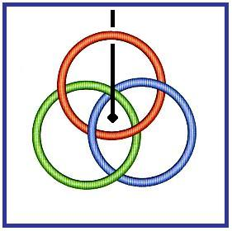

Cette histoire de corde, elle a l’avantage d’être aussi bête que toute la représentation qui a pourtant derrière elle rien de moins que la topologie. En d’autres termes, la topologie repose sur ceci qu’il y a au moins - sans compter ce qu’il y a de plus - qu’il y a au moins ceci qui s’appelle le tore.

Mes bons amis, SOURY et THOMÉ, se sont aperçus que…
ils sont arrivés à décomposer les rapports du nœud borroméen avec le tore
…ils se sont aperçus de ceci : c’est que le couple de deux cercles pliés l’un sur l’autre…
car c’est de ça dont il s’agit, vous voyez bien que celui-ci, en se rabattant, se libère,
c’est même tout le principe du nœud borroméen
…ils se sont aperçus que ceci pouvait s’inscrire dans un tore fait comme ça :

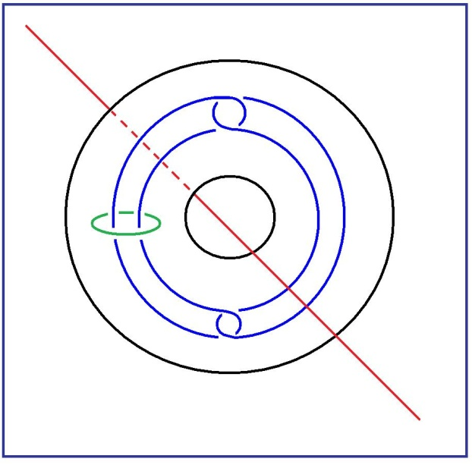

Que c’est même pour ça que si on fait passer ici la droite infinie…
qui n’est pas exclue du problème des nœuds, bien loin de là,
cette droite infinie qui est faite autrement que ce que nous pouvons appeler le faux trou
…cette droite infinie fait de ce trou un vrai trou. C’est-à-dire quelque chose qui se représente mis à plat.
Car il reste toujours cette question de la mise à plat. En quoi est-elle convenable ?

Tout ce que nous pouvons dire, c’est que les nœuds nous la commandent, nous la commandent comme un artifice,
un artifice de représentation, qui n’est en fait que perspective, puisqu’il faut bien que nous suppléions à cette continuité supposée que nous voyons au niveau du moment où la droite infinie est censée sortir - sortir de quoi ? - sortir du trou.

Quelle est la fonction de ce trou ? C’est bien ce que nous impose l’expérience la plus simple, celle d’un anneau.
Mais un anneau n’est pas cette chose purement abstraite qu’est la ligne d’un cercle.

Et il faut qu’à ce cercle, nous donnions corps c’est-à-dire consistance, que nous l’imaginions supporté par quelque chose de physique pour que tout ceci soit pensable. Et c’est là que nous retrouvons ceci : c’est que ne se pense [panse] que le corps.

Bon. Reprenons quand même ce à quoi aujourd’hui nous sommes attachés : la piste JOYCE. Je poserai la question,
celle que j’ai posée tout à l’heure : les lettres d’amour à Nora, qu’est-ce qu’elles indiquent ?
Il y a là un certain nombre de coordonnées qu’il faut marquer. Qu’est-ce que c’est que ce rapport à Nora ? Chose singulière,
je dirai que c’est un rapport sexuel - encore que je dise qu’il y en ait pas - mais c’est un drôle de rapport sexuel.

Il y a une chose à quoi… enfin on y pense, c’est entendu, mais on y pense rarement. On y pense rarement parce que c’est… c’est pas notre coutume de vêtir notre main droite avec le gant qui va à notre main gauche en le retournant.
La chose traîne dans KANT, Mais enfin, qui est-ce qui lit KANT ? C’est fort pertinent dans KANT. C’est fort pertinent.

Il y a qu’une seule chose à laquelle…
puisqu’il a pris cette comparaison du gant, je vois pas pourquoi je ne la prendrais pas aussi
…qu’une seule chose à laquelle il a pas songé…
peut-être parce que de son temps les gants n’avaient pas de boutons
…c’est que dans le gant retourné, le bouton est à l’intérieur. C’est un obstacle, quand même, à ce que la comparaison soit complètement satisfaisante !

Mais si vous avez quand même bien suivi ce que je viens de dire, c’est que les gants dont il s’agit ne sont pas complètement innocents : le gant retourné, c’est Nora. C’est sa façon à lui de considérer qu’elle lui va comme un gant.
Ça n’est pas au hasard que je procède par ce cheminement. C’est parce que depuis toujours avec une femme,
puisque c’est bien là le cas de le dire : pour JOYCE, il n’y a qu’une femme.
Elle est toujours sur le même modèle, et il ne s’en gante qu’avec la plus vive des répugnances.

Ce n’est que - c’est sensible - que par la plus grande des dépréciations qu’il fait Nora, une femme élue.
Non seulement il faut qu’elle lui aille comme un gant, mais il faut qu’elle le serre comme un gant.
Elle ne sert absolument à rien. Et c’est même au point que…
c’est tout à fait net dans leurs relations quand ils sont à Trieste
…chaque fois que se raboule un gosse - je suis bien forcé de parler comme ça - ça fait un drame.

Ça fait un drame : c’était pas prévu dans le programme. Et il y a vraiment un malaise qui s’établit entre celui qu’on appelle comme ça - copains comme cochon - qu’on appelle Jim et…
parce que c’est comme ça qu’on écrit de lui, enfin,
on écrit de lui comme ça parce que sa femme lui écrivait sous ce terme
…Jim et Nora, ça va plus entre eux quand il y a un rejeton. Ça fait toujours - toujours et dans chaque cas - un drame. Ouais…

J’ai parlé tout à l’heure du bouton. Ça doit bien avoir comme ça une petite affaire, une petite chose à faire avec la façon dont on appelle quelque chose, enfin un organe. Ouais… Le clitoris, pour l’appeler par son nom, est quelque chose comme un point noir, dans cette affaire. Je dis « point noir » : métaphorique ou pas.

Ça a d’ailleurs quelques échos dans le comportement, qu’on ne note pas assez, de ce qu’on appelle une femme.
C’est très curieux que une femme s’intéresse tant aux « points noirs » justement. C’est la première chose qu’elle fait à son garçon, c’est de lui sortir les « points noirs ». Puisque c’est une métaphore de ce que son point noir à elle, elle voudrait pas que ça tienne tant de place. C’est toujours le bouton de tout à l’heure, du gant retourné.

Parce qu’il faut tout de même pas confondre : c’est évident que de temps en temps il y a des femmes qui doivent procéder à l’épouillage, comme les singesses, mais c’est quand même pas du tout la même chose d’écraser une vermine
ou d’extraire un point noir ! Ouais… Il faut que nous continuions à faire le tour.

L’imagination d’être le rédempteur - dans notre tradition au moins - est le prototype de ce que ce n’est pas pour rien
que je l’écrive la « père-version ». C’est dans la mesure où il y a rapport de « fils à père », et ceci depuis très longtemps,
qu’a surgi cette idée loufoque du rédempteur. FREUD a quand même essayé de se dépétrer de ça, de ce sadomasochisme, seul point dans lequel il y a un rapport supposé entre le sadisme et le masochisme. Le sadisme est pour le père. Le masochisme est pour le fils. Ça n’a entre eux aucun, strictement aucun rapport. Faut vraiment croire que ça se passe comme ici :

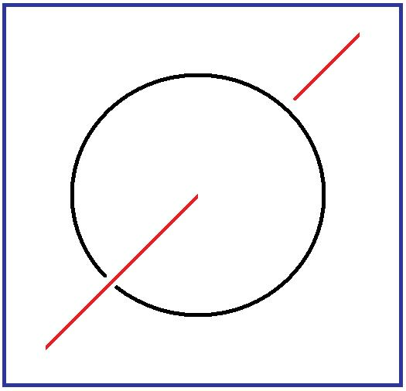

À savoir qu’il y a une droite infinie qui pénètre dans un tore…
Je pense que je fais assez image comme ça
…faut vraiment croire à l’actif et au passif pour imaginer que le sadomasochisme est quelque chose d’expliqué par une polarité.

FREUD a très bien vu quelque chose qui est beaucoup plus ancien que cette mythologie chrétienne : c’est la castration.
C’est que le phallus ça se transmet de père en fils, et que même ça comporte quelque chose qui annule le phallus du père avant que le fils ait le droit de le porter. C’est essentiellement de cette façon - qui est une transmission manifestement symbolique –
que FREUD se réfère dans cette idée de la castration. C’est bien ce qui m’amène à poser la question des rapports
du Symbolique et du Réel. Ils sont fort ambigus, au moins dans FREUD. C’est bien là que se soulève la question
de la critique du vrai : qu’est-ce que c’est que le vrai, sinon le vrai Réel ?

Et comment distinguer…
sinon à employer quelque terme métaphysique : le Echt de HEIDEGGER
…comment distinguer le vrai Réel, du faux ? Car Echt est quand même du côté du Réel. C’est bien là que bute
toute la métaphysique de HEIDEGGER. Dans ce petit morceau sur Echt, il avoue - si je puis dire - son échec.

Le Réel se trouve dans les embrouilles du vrai. Et c’est bien ça qui m’a amené à l’idée de nœud qui procède de ceci
que le vrai s’autoperfore du fait que son usage crée de toute pièce le sens. Ceci de ce qu’il glisse, de ce qu’il est aspiré
par l’image du trou corporel dont il est émis, à savoir la bouche en tant qu’elle suce.

Il y a une dynamique du regard - centrifuge…
c’est-à-dire qui part de l’œil, de l’œil voyant, mais aussi bien du point aveugle
…elle part de l’instant de voir et l’a pour point d’appui. L’œil voit instantanément en effet, c’est ce qu’on appelle l’intuition, par quoi il redouble ce qu’on appelle l’espace dans l’image.

Il n’y a aucun espace réel. C’est une construction purement verbale, qu’on a épelée en trois dimensions, selon les lois
- qu’on appelle ça - de la géométrie, lesquelles sont celles du ballon ou de la boule, imaginée kinesthétiquement,
c’est-à-dire oral-analement.

L’objet que j’ai appelé « petit a » en effet, n’est qu’un seul et même objet. Je lui ai reversé le nom d’ objet en raison de ceci que l’objet est ob, obstaculant à l’expansion de l’Imaginaire concentrique, c’est-à-dire englobant. Concevable, c’est-à-dire saisissable avec la main - c’est la notion de Begriff - saisissable à la manière d’une arme.

Et pour évoquer comme ça, quelques allemands qui n’étaient pas du tout idiots, cette arme, loin d’être un prolongement du bras, est dès l’abord une arme de jet, une arme de jet dès l’origine. On n’a pas attendu les boulets pour lancer un boomerang.
Ce qui, de tout ce tour, apparaît, c’est qu’en somme, tout ce qui subsiste du rapport sexuel c’est cette géométrie à laquelle nous avons fait allusion à propos du gant. C’est tout ce qui reste à l’espèce humaine de support pour le rapport.
Et c’est bien en quoi d’ailleurs, elle s’est dès l’abord engagée dans des affaires de soufflure, elle y a fait plus ou moins rentrer le solide. Il n’en reste pas moins que nous devons faire là, la différence…
la différence entre la coupe de ce solide et ce solide lui-même
…et nous apercevoir que ce qu’il y a de plus consistant dans la soufflure, c’est-à-dire dans la sphère, dans le concentrique, c’est la corde. C’est la corde en tant qu’elle fait cercle, qu’elle tourne en rond, qu’elle est boucle, boucle unique d’abord d’être mise à plat.

Qu’est-ce qui prouve, après tout, que la spirale n’est pas plus réelle que le rond ? Auquel cas rien n’indique que pour se rejoindre elle doive faire nœud, si ce n’est le faussement dit nœud borroméen, à savoir une chaî-nœud qui engendre naturellement le nœud de trèfle, qui provient de ce que ça se joint ici et là, et là :

→

Il y a tout de même quelque chose qui n’est pas moins frappant, c’est que renversé comme ça :

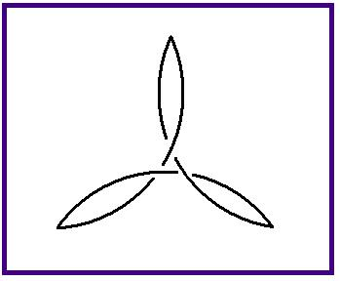

ça ne fait pas nœud de trèfle, pour l’appeler par son nom.

Et que la question que je poserai à la fin de ce jaspinage est celle-ci : on a tout de suite…
pour vous ce n’est peut-être pas évident
…on a tout de suite très bien remarqué…
ça ne va pas de soi !
…on a tout de suite très bien remarqué que si ici vous changez quelque chose au passage en-dessous,
dans ce nœud, de cette – disons - aile du nœud, vous avez tout de suite pour résultat que le nœud est aboli.

Il est aboli tout entier :

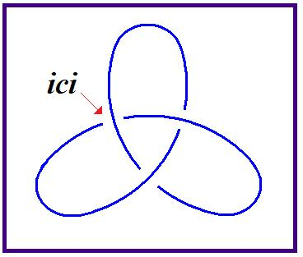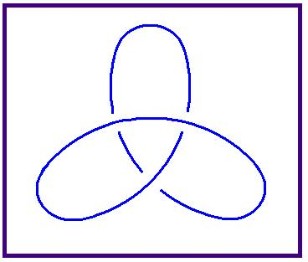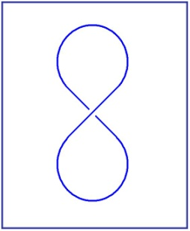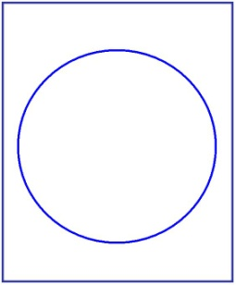

Et ce que je soulève comme question : …
puisque ce dont il s’agit c’est de savoir si oui ou non JOYCE était fou
…pourquoi après tout, ne l’aurait-il pas été ?

Ceci d’autant plus, que ça n’est pas un privilège,

- s’il est vrai que chez la plupart le Symbolique,
l’Imaginaire et le Réel sont embrouillés au point de se continuer l’un dans l’autre,

- s’il n’y a pas d’opération qui les distingue dans une chaîne, à proprement parler la chaîne du nœud borroméen… du prétendu nœud borroméen car
le nœud borroméen n’est pas un nœud, c’est une chaîne

…pourquoi ne pas saisir que chacune de ces boucles
se continue pour chacun dans l’autre, d’une façon strictement non distinguée, et que du même coup, c’est pas un privilège que d’être fou. Ce que je propose ici, c’est de considérer le cas de JOYCE comme répondant à quelque chose qui serait une façon de suppléer, de suppléer à ce dénouement. À ce dénouement tel que :

comme vous le voyez je suppose quand même, ceci fait purement et simplement un rond, ceci se déploie…
il suffit de rabattre… C’est du rabattement de ceci que résulte ce huit.

Ce dont il s’agit de s’apercevoir, c’est qu’à ceci on peut remédier - à faire quoi ? - à y mettre une boucle,
à y mettre une boucle grâce à quoi le nœud de trèfle - le cloverleaf - ne s’en ira pas en floch

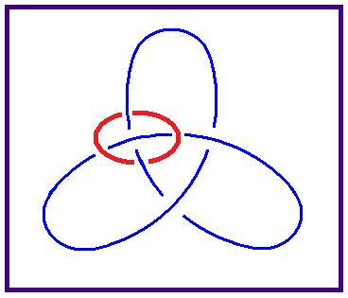

Est-ce que nous ne pouvons pas concevoir le cas de JOYCE comme ceci : c’est à savoir que son désir d’être
« un artiste qui occuperait tout le monde » - le plus de monde possible en tout cas - est-ce que ce n’est pas exactement
le compensatoire de ce fait que, disons que son père n’a jamais été pour lui un père.

Que non seulement il ne lui a rien appris, mais qu’il a négligé à peu près toute chose, sauf à s’en reposer sur les
« bons pères Jésuites », l’Église diplomatique, je veux dire la trame dans laquelle se développait ceci qui n’a plus rien à faire avec la rédemption, qui n’est plus qu’ici que bafouillage. Le terme « diplomatique » est emprunté au texte même
de JOYCE, spécialement de Stephen Hero où « Church Diplomatic » est nommément employé.
Mais il est aussi certain que dans le Portrait de l’Artiste, le père parle de l’Église comme d’une très bonne institution.
Et même que le mot « diplomatic » y est également présenté, poussé en avant.

Est-ce qu’il n’y a pas quelque chose comme une - je dirais - compensation de cette démission paternelle, de cette Verwerfung de fait, dans le fait que JOYCE se soit senti impérieusement appelé, c’est le mot…
c’est le mot qui résulte d’un tas de choses dans son propre texte, dans ce qu’il a écrit
…et que ce soit là le ressort propre par quoi chez lui le nom propre c’est quelque chose qui est étrange.

J’avais dit que je parlerais du nom propre aujourd’hui, je remplis sur le tard, ma promesse.
Le nom qui lui est propre, c’est cela qu’il valorise au dépens du père. C’est à ce nom qu’il a voulu que soit rendu l’hommage que lui-même a refusé à quiconque. C’est en cela qu’on peut dire que le nom propre qui fait bien tout ce qu’il peut pour se faire plus que le S₁, le S₁ du maître, qui se dirige vers le S que j’ai appelé de l’indice petit 2,
qui est ce autour de quoi se cumule ce qu’il en est du savoir [S₁ → S₂].

Il est très clair que depuis toujours ça a été une invention, une invention qui s’est diffusée à mesure de l’histoire,
qu’il y ait deux noms qui lui soient propres, à ce sujet. Que JOYCE s’appelait également James, c’est quelque chose
qui ne prend sa suite que dans l’usage du surnom : James JOYCE surnommé DEDALUS. Le fait que nous puissions
en mettre comme ça des tas, n’aboutit qu’à une chose, c’est à faire rentrer le nom propre dans ce qu’il en est du nom commun.

Oui. Eh ben, écoutez, puisque j’en suis arrivé là à cette heure, vous devez en avoir votre claque,
et même votre « Jacq’Lac », puisque aussi bien j’y ajouterai le « han ! » qui sera l’expression du soulagement
que j’éprouve avoir parcouru aujourd’hui que je réduis mon nom propre au nom le plus commun.

17 Février 1976 Table des matières

J’avais un espoir…
et ne vous faites pas l’idée qu’il s’agit de coquetterie, de titillage, comme ça
…j’avais un espoir, j’avais mis un espoir dans le fait des vacances. Il y a beaucoup de monde qui s’en va. C’est vrai.
Dans ma clientèle c’est frappant, mais ici ça ne l’est pas. Je veux dire que je vois toujours les portes aussi encombrées, et pour tout dire, j’espérais que la salle serait allégée.

Moyennant quoi…
et puis en plus, tout ça, tout ça m’exaspère, parce que c’est pas de très bon ton. Enfin
…moyennant quoi j’espérais passer aux confidences. M’installer au milieu de - je sais pas - s’il y avait seulement la moitié de la salle, ça serait mieux. Il va falloir que je retourne à un amphithéâtre qui était l’amphithéâtre 3 si je me souviens bien,
comme ça je pourrai parler d’une façon un petit peu plus intime.

Ce serait quand même sympathique si je pouvais obtenir qu’on me réponde, qu’on collabore, qu’on s’intéresse.
Ça me semble difficile de s’intéresser à ce qui est en somme, à ce qui devient une recherche.
Je veux dire que je commence à faire ce qu’implique le mot recherche : à tourner en rond.

Il y avait un temps où j’étais un peu claironnant comme ça, je disais comme PICASSO : …
parce que c’est pas de moi
… « je ne cherche pas, je trouve » mais j’ai plus de peine maintenant à frayer mon chemin.

Bon, alors je vais quand même rentrer dans ce que je suppose…
c’est une pure supposition, j’en suis réduit à supposer
…à ce que je suppose que vous avez entendu la dernière fois. Et pour entrer dans le vif, je l’illustre. Voilà un nœud :

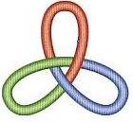

Alors, c’est le nœud qui se déduit de ce qui n’est pas un nœud, car le nœud borroméen, contrairement à son nom
qui comme tous les noms reflète un sens, il a le sens qui permet dans la chaîne, dans la chaîne borroméenne,
de situer quelque part le sens. Il est certain que si nous appelons cet élément de la chaîne l’Imaginaire, cet autre le Réel
et celui-là, le Symbolique, le sens sera là :
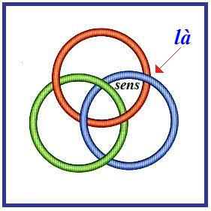

Nous ne pouvons pas espérer mieux, espérer de le placer ailleurs, parce que tout ce que nous pensons, nous en sommes réduits à l’imaginer. Seulement nous ne pensons pas sans mots, contrairement à ce que des psychologues - ceux de l’école de Würzburg - ont avancé. Bon, comme vous le voyez, je suis un peu déçu, et j’ai de la peine à démarrer.

Alors, je vais entrer dans le vif, et dire ce qui peut arriver à ce qui fait nœud.

Pour ce qui fait nœud, c’est-à-dire, au minimum, le nœud à trois, celui dont je me contente puisque c’est le nœud
qui se déduit de ceci que les trois ronds, les ronds de ficelle - comme autrefois j’avais avancé cette image - les ronds de ficelle
de l’Imaginaire et du Réel et du Symbolique, ben il est clair qu’ils font nœud.

Qu’ils font nœud, c’est à savoir que :
ils ne se contentent pas de pouvoir isoler, déterminer un certain nombre de champs de coincement, d’endroits où
si on met le doigt, on se pince. On se pince aussi dans un nœud. Seulement le nœud est d’une nature différente.

Alors, si vous vous souvenez bien - naturellement je n’en espère pas autant - si vous vous souvenez bien,
j’ai avancé la dernière fois cette remarque - cette remarque qui ne va pas de soi - qu’il suffit qu’il y ait une erreur quelque part dans le nœud à trois, supposez par exemple, qu’au lieu de passer au-dessous ici, ça passe au-dessus :

…ben, ça suffit à faire bien sûr - ça va de soi parce que chacun sait qu’il n’y a pas de nœud à deux - il suffit donc
qu’il y ait une erreur quelque part, pour que ceci - je pense que ça vous saute aux yeux - se réduise à un seul rond.

Ça ne va pas de soi, parce que si, par exemple, vous prenez le nœud à cinq, celui-là…
comme il y a un nœud à quatre qui est bien connu, qui s’appelle le nœud de Listing
…j’ai appelé celui-là, comme ça - idée loufoque - le nœud de LACAN :

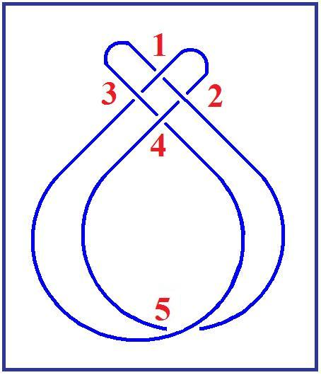

C’est en effet celui qui convient le mieux - mais je vous dirai ça une autre fois - c’est en effet celui qui convient le mieux.
Ouais… C’est absolument sublime ! Comme chaque fois qu’on dessine un nœud, on risque de se tromper, tout à l’heure au moment où je dessinais ces choses pour vous les présenter, j’ai eu affaire à quelque chose d’analogue, qui a forcé Gloria à remettre ici une pièce, quelque chose d’analogue, parce que, en dessinant comme ça, on se trompe.

Donc, ce nœud-là, si vous vous trompez en un de ces deux points [4,5] c’est la même chose que pour le nœud à trois :
le tout se libère. Il est manifeste ici que ça ne fait qu’un rond. Si par contre vous vous trompez en un de ces trois points-là [1,2,3] vous pouvez constater que ça se maintient comme nœud, c’est-à-dire que ça reste un nœud à trois. Ceci pour vous dire que ça ne va pas de soi qu’en se trompant en un point d’un nœud, tout le nœud s’évapore, si je puis m’exprimer ainsi.

Bon, alors, ce que j’ai dit la dernière fois est ceci : faisant allusion au fait que le symptôme - ce que j’ai appelé cette année le sinthome - que le sinthome est ce qui, dans le borroméen, la chaîne borroméenne, est ce qui permet dans cette chaîne borroméenne, si nous n’en faisons plus chaîne, c’est à savoir si ici nous faisons ce que j’ai appelé une erreur : ici et aussi ici.

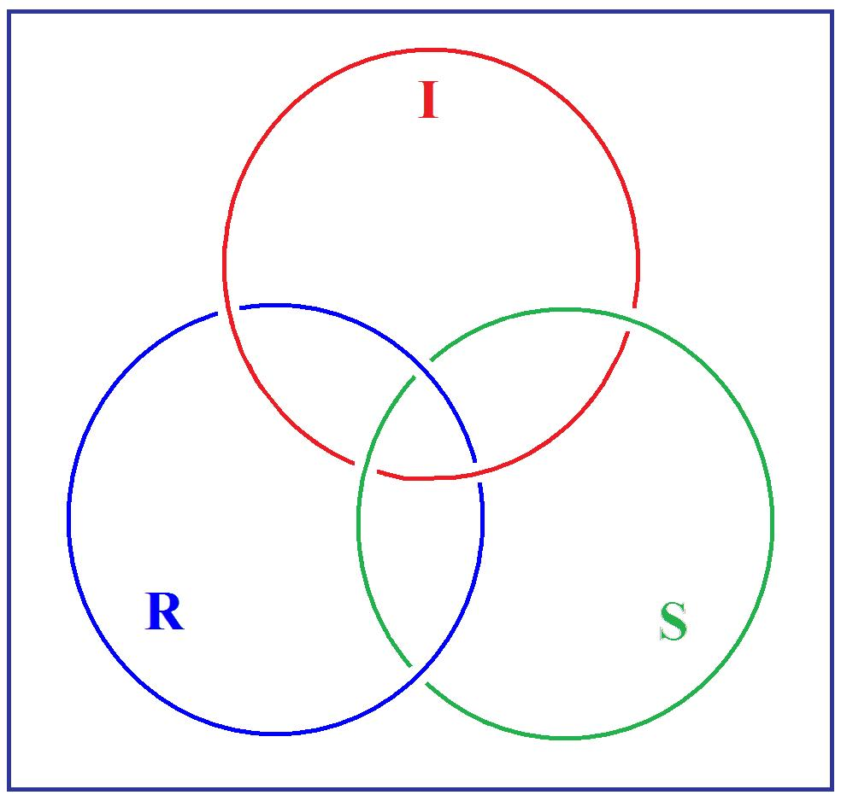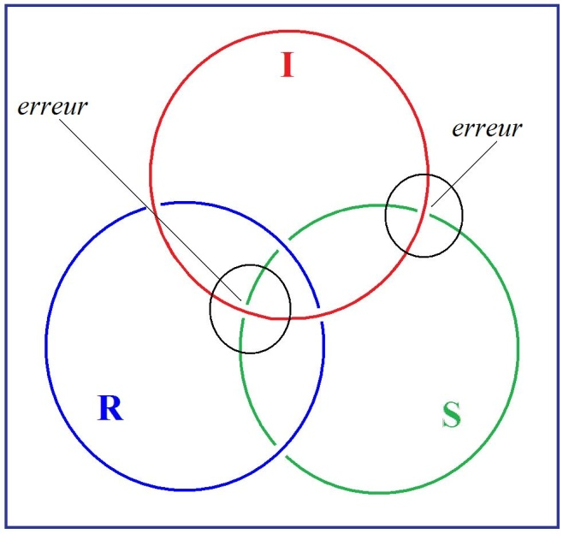

C’est-à-dire du même coup si le Symbolique se libère. Comme je l’ai autrefois bien marqué, nous avons un moyen de réparer ça, c’est de faire ce que, pour
la première fois j’ai défini comme le sinthome [Σ], à savoir le quelque chose qui permet au Symbolique, à l’Imaginaire et au Réel, de continuer de tenir ensemble, quoique là aucun ne tient plus avec l’autre, ceci grâce à deux erreurs.
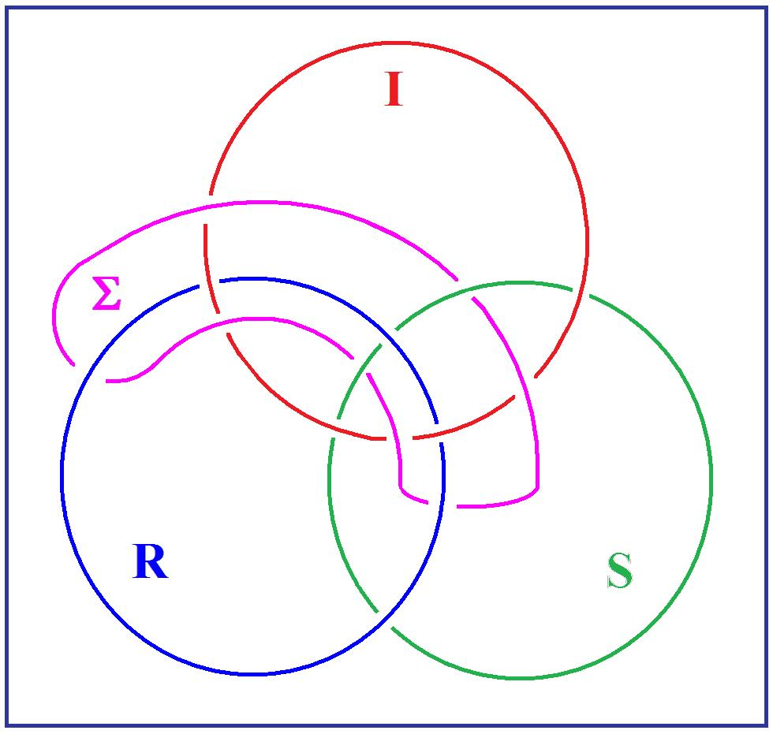

Je me suis permis de définir comme sinthome ce qui, non pas permet au nœud à trois, de faire encore nœud à trois,
mais ce qu’il conserve dans une position telle qu’il ait l’air de faire nœud à trois.

Voilà ce que j’ai avancé tout doucement la dernière fois. Et je vous le réévoque incidemment, j’ai pensé…
faites-en ce que vous voudrez de ma pensée
…j’ai pensé que c’était là la clé de ce qui était arrivé à JOYCE.
Que JOYCE a un symptôme qui part de ceci : que son père était carent, radicalement carent, il ne parle que de ça.

J’ai centré la chose autour du nom, du nom propre. Et j’ai pensé que…
faites-en ce que vous voulez de cette pensée
…et j’ai pensé que c’est de se vouloir un nom, que JOYCE a fait la compensation de la carence paternelle.

C’est tout au moins ce que j’ai dit. Parce que je pouvais pas dire mieux.
J’essaierai d’articuler ça d’une façon plus précise, mais il est clair que l’art de JOYCE est quelque chose de tellement particulier, que le terme sinthome est bien ce qui lui convient.

Il se trouve que vendredi, à ma présentation de quelque chose qu’on considère généralement comme
un cas, un cas de folie assurément. Un cas de folie qui a commencé par le sinthome : « paroles imposées ».

C’est tout au moins ainsi que le patient articule lui-même ce quelque chose qui paraît tout ce qu’il y a de plus censé dans l’ordre d’une articulation que je peux dire être lacanienne. Comment est-ce que nous ne sentons pas tous,
que des paroles dont nous dépendons, nous sont en quelque sorte imposées ?

C’est bien en quoi ce qu’on appelle un malade va quelquefois plus loin que ce qu’on appelle un homme normal.
La question est plutôt de savoir pourquoi est-ce qu’un homme normal - dit normal - ne s’aperçoit pas :
- que la parole est un parasite ?
- Que la parole est un placage.
- Que la parole est la forme de cancer dont l’être humain est affligé. Comment est-ce qu’il y en a qui vont jusqu’à le sentir ?

Il est certain que là-dessus, JOYCE nous donne un petit soupçon. Je veux dire que je n’ai pas parlé
la dernière fois de sa fille Lucia - puisqu’il a donné à ses enfants des noms italiens - je n’ai pas parlé de la fille Lucia
par un dessein de ne pas donner dans ce qu’on peut appeler la petite histoire.

La fille Lucia vit encore. Elle est dans une maison de santé, en Angleterre. Elle est ce qu’on appelle, comme ça, couramment,
une schizophrène. Mais la chose m’a été, lors de ma dernière présentation de cas, rappelée, en ceci que le cas
que je présentais avait subi une aggravation.

Après avoir eu le sentiment - sentiment que je considère quant à moi comme sensé - le sentiment de paroles qui lui étaient imposées, les choses se sont aggravées. Et qu’il a eu le sentiment, non seulement que des paroles lui étaient imposées, mais qu’il était affecté de ce qu’il appelait lui-même télépathie…
qui n’était pas ce qu’on appelle couramment de ce mot
…à savoir d’être averti de choses qui arrivent aux autres, mais que par contre tout le monde était averti
de ce qu’il se formulait lui-même, à part lui, à savoir ses réflexions les plus intimes, et tout à fait spécialement les réflexions qui lui venaient en marge des fameuses paroles imposées.

Car il entendait quelque chose : « sale assassinat politique » par exemple. Ce qu’il faisait équivalent à « sale assistanat politique ». On voit bien que là le signifiant se réduit à ce qu’il est, à l’équivoque, à une torsion de voix.

Mais à sale assistanat ou à sale assassinat dit politique, il se disait à lui-même - en réponse - quelque chose.
À savoir quelque chose qui commençait par un « mais », et qui était sa réflexion à ce sujet.

Et ce qui le rendait tout à fait affolé, c’était la pensée que ce qu’il se faisait comme réflexion en plus, en plus de ce qu’il considérait comme des paroles qui lui étaient imposées, c’était cela qui était aussi connu de tous les autres.
Il était donc - comme il s’exprime - télépathe émetteur. Autrement dit, il n’avait plus de secret.
Et, cela-même, c’est cela qui lui a fait commettre une tentative d’en finir…
la vie lui étant de ce fait, de ce fait de n’avoir plus de secret, de n’avoir plus rien de réservé
…qui lui a fait commettre ce qu’on appelle « une tentative de suicide », qui était aussi bien ce pourquoi il était là, et ce pourquoi j’avais, en somme,
à m’intéresser à lui.

Ce qui me pousse aujourd’hui à vous parler de la fille Lucia, est très exactement ceci…
je m’en étais bien gardé la dernière fois, pour ne pas tomber dans la petite histoire
…c’est que JOYCE…
JOYCE qui a défendu farouchement sa fille, sa fille la schizophrène,
ce qu’on appelle schizophrène, contre la prise des médecins
…JOYCE n’articulait qu’une chose, c’est que sa fille était une télépathe.

Je veux dire que dans les lettres qu’il écrit à son propos, il formule :
- qu’elle est beaucoup plus intelligente que tout le monde,
- qu’elle l’informe - miraculeusement est le mot sous-entendu - de tout ce qui arrive à un certain nombre de gens,
- que pour elle ces gens n’ont pas de secrets.

Est-ce qu’il n’y a pas là quelque chose de saisissant ? Non pas du tout que je pense que Lucia fût effectivement
une télépathe, qu’elle sût ce qui arrivait à des gens sur lesquels elle n’avait pas plus d’informations qu’une autre.
Mais que JOYCE lui attribue cette vertu sur un certain nombre de signes, de déclarations que lui il entendait
d’une certaine façon, c’est bien le quelque chose où je vois que pour défendre - si on peut dire - sa fille, il lui attribue
quelque chose qui est dans le prolongement de ce que j’appellerai momentanément son propre symptôme.

C’est à savoir…
il est difficile dans son cas de ne pas évoquer mon propre patient tel que chez lui ça avait commencé
…c’est à savoir qu’à l’endroit de la parole, on ne peut pas dire que quelque chose n’était pas à JOYCE imposé.
Je veux dire que dans le progrès en quelque sorte continu qu’a constitué son art, à savoir cette parole…
parole qui vient à être écrite
…de la briser, de la démantibuler, de faire qu’à la fin ce qui - à le lire - paraît un progrès continu…
depuis l’effort qu’il faisait dans ses premiers essais critiques, puis ensuite,
dans le Portrait de l’Artiste, et enfin dans Ulysse pour terminer par Finnegan’s Wake
…il est difficile de ne pas voir qu’un certain rapport à la parole lui est de plus en plus imposé.

Imposé au point qu’il finit par « dissoudre le langage même », comme l’a noté fort bien Philippe SOLLERS - je vous ai dit ça au début de l’année - imposer au langage même une sorte de brisure, de décomposition qui fait que il n’y a plus d’identité phonatoire.
Sans doute y a-t-il là une réflexion au niveau de l’écriture. Je veux dire que c’est par l’intermédiaire de l’écriture que la parole se décompose en s’imposant.

En s’imposant comme telle, à savoir dans une déformation dont reste ambigu de savoir si c’est de se libérer du parasite…
du parasite parolier dont je parlais tout à l’heure
…qu’il s’agit, ou au contraire de quelque chose qui se laisse envahir par les propriétés d’ordre essentiellement phonémiques de la parole, par la polyphonie de la parole.

Quoiqu’il en soit, que JOYCE articule à propos de Lucia - pour la défendre - qu’elle est une télépathe, me paraît…
en raison de ce malade dont je considérais le cas la dernière fois
que j’ai fait ce qu’on appelle ma « présentation à Ste-Anne »
…me paraît certainement indicatif. Indicatif de quelque chose dont je dirai que JOYCE, que JOYCE témoigne en ce point même :
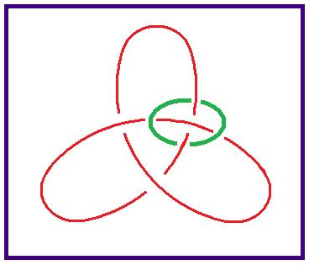

qui est le point que j’ai désigné comme étant celui de la carence du père. Ce que je voudrais marquer, c’est que
ce que j’appelle, ce que je désigne, ce que je supporte du sinthome qui est ici marqué d’un rond, d’un rond de ficelle,
ce qui est censé - par moi - se produire à la place même où, disons le tracé du nœud fait erreur.

Il nous est difficile de ne pas voir que le lapsus est ce sur quoi, en partie, se fonde la notion de l’Inconscient.
Que le mot d’esprit en soit aussi, est à verser au même compte si je puis dire. Car après tout, le mot d’esprit,
il n’est pas impensable qu’il résulte d’un lapsus. C’est tout au moins ainsi que FREUD lui-même l’articule, c’est à savoir que c’est un court-circuit, que - comme il l’avance - c’est une économie au regard d’un plaisir, d’une satisfaction.
Que ce soit à la place où le nœud rate…
où il y a une sorte de lapsus du nœud lui-même
…est quelque chose qui est bien fait pour nous retenir.

Que moi-même, il m’arrive comme je l’ai montré ici, de rater à l’occasion, c’est bien ce qui, en quelque sorte, confirme qu’un nœud ça se rate. Ça se rate, tout aussi bien que l’Inconscient est là pour nous montrer, que c’est à partir de sa consistance à lui - à l’Inconscient - qu’il y a des tas de ratés. Mais, si ici se renouvelle la notion de faute, est-ce que la faute
- ce dont la conscience fait le péché - est de l’ordre du lapsus ?

L’équivoque du mot est aussi bien ce qui permet de le penser, de passer d’un sens à l’autre. Est-ce qu’il y a dans la faute…
cette faute première dont JOYCE nous fait tellement état
…est-ce qu’il y a quelque chose de l’ordre du lapsus ? Ceci bien sûr, n’est pas sans évoquer tout un imbroglio.
Mais nous en sommes là, nous sommes dans le nœud, et du même coup dans l’embrouille.

Ce qu’il y a de remarquable, c’est qu’à vouloir corriger le lapsus au point même où il se produit…
qu’est-ce que ça veut dire qu’il se produise là ?
…il y a équivoque puisque en deux autres points, nous avons la conséquence du lapsus qui s’est produit ailleurs.
Le frappant est que, ailleurs ça n’a pas les mêmes conséquences. C’est ce que j’illustre de la façon qu’ici j’ai essayé de dessiner.

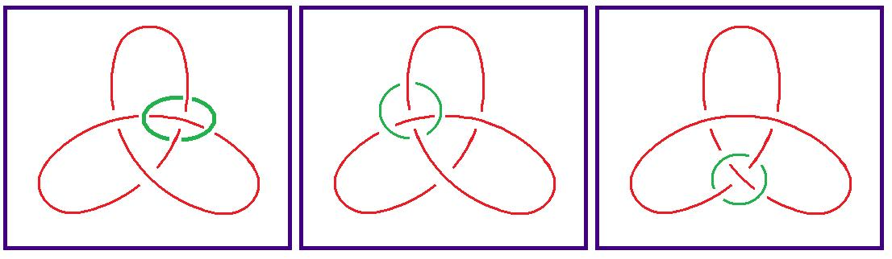

Vous pouvez - si vous faites attention - vous pouvez voir - d’une façon dont le nœud répond - vous pouvez voir qu’à réparer par un sinthome au point même où le lapsus s’est produit… vous n’obtenez pas le même nœud en mettant
le sinthome à la place même où s’est produite la faute, ou bien en corrigeant de même par un sinthome
la chose en les deux autres points. Car en corrigeant la chose - le lapsus - dans les deux autres points…
ce qui est aussi concevable, puisque ce dont il s’agit,
c’est de faire que quelque chose subsiste de la primitive structure du nœud à trois
…le quelque chose qui subsiste du fait de l’intervention du sinthome est différent quand ça se produit au point même du lapsus, est différent de ce qui se produit si, de la même façon, corrigée, dans les deux autres points du nœud à trois par un sinthome.

Chose frappante, il y a quelque chose de commun dans la façon dont se nouent les choses, il y a quelque chose qui se marque à une certaine direction, à une certaine orientation, à une certaine, disons dextrogyrie, de la compensation.
Mais il n’en reste pas moins clair qu’ici :

ce qui résulte de la compensation nouée, de la compensation par le sinthome, est différent de ce qui se produit ici et là :

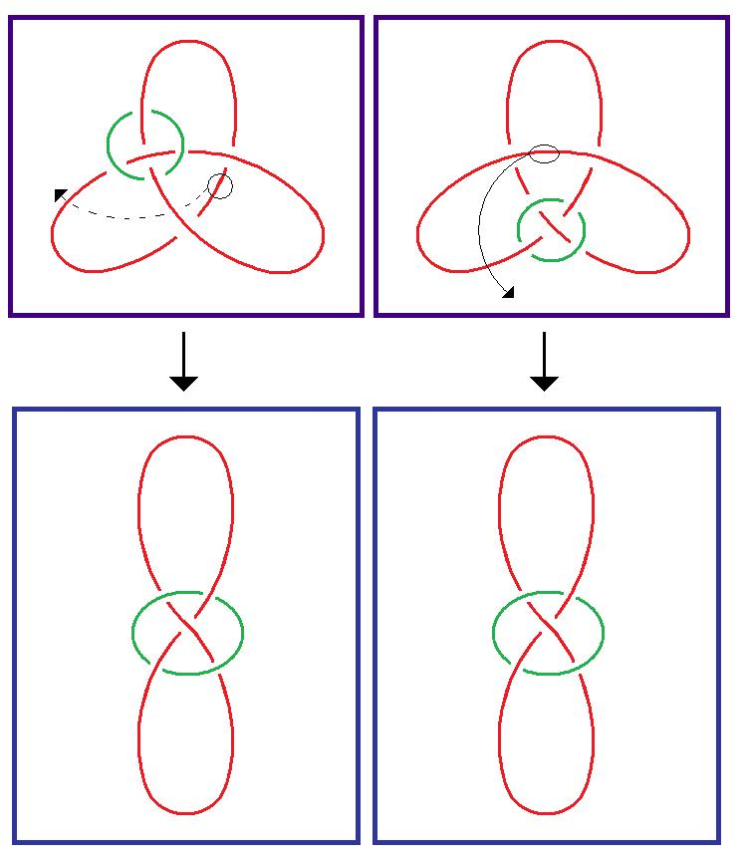

La nature de cette différence est ceci, c’est que entre ceci et ceci, à savoir le sinthome et la boucle qui se fait ici, si je puis dire spontanément, est inversible : que ceci à cela - à savoir le huit, disons rouge et le rond vert - est strictement équivalent.

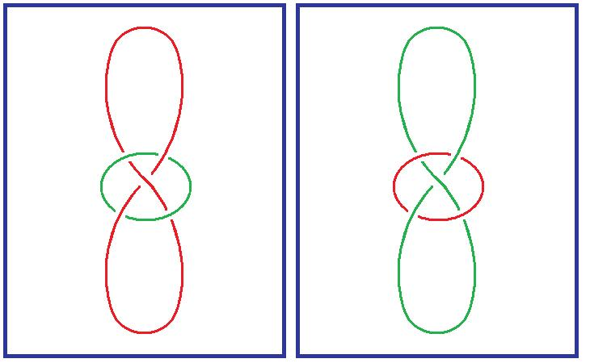

À l’inverse, vous n’avez qu’à prendre un nœud de huit, fait ainsi vous obtiendrez très aisément l’autre forme.
Il n’y a rien de plus simple. C’est même imaginable. Il vous suffit de concevoir que vous tirez les choses de telle sorte
- je parle : sur le rouge - de sorte à faire que le rouge fasse ici un rond. Rien de plus facile que de voir, de sentir,
qu’il y a toutes les chances que ce qui est alors d’abord rond vert deviendra un huit vert. Et à l’usage, vous verrez
que c’est un huit exactement de la même forme, de la même dextrogyrie.

Il y a donc strictement équivalence et il n’est - après ce que j’ai frayé autour du rapport sexuel - il n’est pas difficile
de suggérer que quand il y a équivalence, c’est bien en cela qu’il n’y a pas de rapport. Si pour un instant, nous supposons
que ce qu’il en est de ce qui dès lors est un ratage du nœud, du nœud à trois, ce ratage est strictement équivalent - il n’y a pas besoin de le dire - dans les deux sexes. Et si ce que nous voyons ici comme équivalent, est supporté du fait que,
aussi bien dans un sexe que dans l’autre, il y a eu ratage, ratage du nœud, il est clair que le résultat est ceci :
que les deux sexes sont équivalents.

À ceci près, pourtant, que si la faute est réparée à la place même :

les deux sexes - ici symbolisés par les deux couleurs - les deux sexes ne le sont plus, équivalents.
Car ici vous voyez ce qui correspond à ce que j’ai appelé tout à l’heure l’équivalence, ce qui y correspond est ceci qui est loin d’être équivalent. Si ici, une couleur peut être remplacée par l’autre :

Inversement ici, vous voyez que le rond vert est, si je puis dire, interne à l’ensemble de ce qui est ici supporté
par le double huit rouge et qui ici, se retrouve dans le double huit vert.

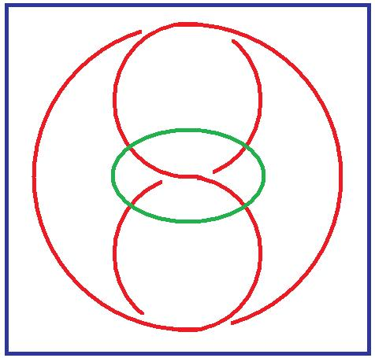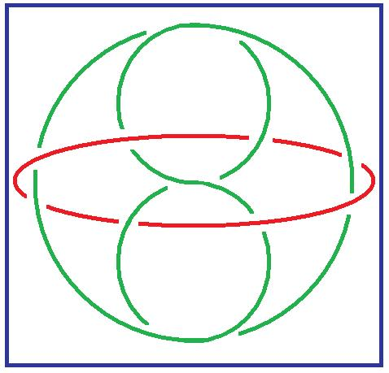

Ceux-là…
et c’est intentionnellement que je l’ai inscrit de cette façon, c’est pour que vous les reconnaissiez comme tels
…le vert à ce double huit, est interne, ici le rouge est externe. C’est même là-dessus que j’ai fait travailler
notre cher Jacques-Alain MILLER qui était à ma maison de campagne, en même temps que je cogitais ceci.

Je lui ai - à juste titre, contrairement à ce que je lui ai dit - je lui ai avancé cette forme, en le priant de découvrir l’équivalence
qui aurait pu se produire. Mais il est clair que l’équivalence ne peut pas se produire comme il apparaît de ceci,
c’est que le vert, au regard du double huit et du huit rouge, est quelque chose qui ne saurait franchir, si je puis dire,
la bande externe de ce double huit rouge.

Il n’y a donc pas - au niveau du sinthome - il n’y a pas équivalence du rapport du vert et du rouge, pour nous contenter de cette désignation simple. C’est dans la mesure où il y a sinthome qu’il n’y a pas équivalence sexuelle, c’est-à-dire qu’il y a rapport.
Car il est bien sûr que si nous disons que le non-rapport relève de l’équivalence, c’est dans la mesure où il n’y a pas équivalence que se structure le rapport. Il y a donc à la fois rapport sexuel et pas rapport. À ceci près que là où il y a rapport, c’est dans la mesure où il y a sinthome, c’est-à-dire où - comme je l’ai dit - c’est du sinthome qu’est supporté l’autre sexe.

Je me suis permis de dire que le sinthome, c’est très précisément le sexe auquel je n’appartiens pas, c’est-à-dire une femme.
Si une femme est un sinthome pour tout homme, il est tout à fait clair qu’il y a besoin de trouver un autre nom pour ce qu’il en est de l’homme pour une femme, puisque justement le sinthome se caractérise de la non-équivalence.

On peut dire que l’homme est pour une femme tout ce qui vous plaira, à savoir une affliction pire qu’un sinthome, vous pouvez bien l’articuler comme il vous convient, un ravage même, mais s’il n’y a pas d’équivalence, vous êtes forcés de spécifier ce qu’il en est du sinthome. Si il n’y a pas d’équivalence, c’est la seule chose, c’est le seul réduit où se supporte ce qu’on appelle chez le parlêtre, chez l’être humain, le rapport sexuel.

Est-ce que ce n’est pas ce que nous démontre ce qu’on appelle - c’est un autre usage du terme - la clinique - c’est le cas de le dire - le lit ? Quand nous voyons les êtres au lit, c’est quand même là - pas seulement dans les lits d’hôpital –
c’est tout de même là que nous pouvons nous faire une idée de ce qu’il en est de ce fameux rapport.

Ce rapport se lie - c’est le cas de le dire : l,i,e, cette fois-ci - ce rapport se lie à quelque chose dont je ne saurais avancer…
et c’est bien ce qui résulte - mon Dieu - de tout ce que j’entends sur un autre lit,
sur le fameux divan où on m’en raconte à la longue
…c’est que le lien, le lien étroit du sinthome, c’est ce quelque chose dont il s’agit de situer ce qu’il a à faire avec le Réel, avec le Réel de l’Inconscient, si tant est que l’Inconscient soit réel.

Comment savoir si l’Inconscient est Réel ou Imaginaire ? C’est bien là la question. Il participe d’une équivoque entre les deux, mais de quelque chose dans quoi, grâce à FREUD, nous sommes dès lors engagés, et engagés à titre de sinthome.
Je veux dire que désormais, c’est au sinthome que nous avons affaire dans le rapport lui-même - tenu par FREUD pour naturel, ce qui ne veut rien dire - le rapport sexuel.

C’est là-dessus que je vous laisserai aujourd’hui, puisqu’aussi bien il faut que je marque d’une façon quelconque
ma déception de ne pas vous avoir ici rencontrés plus rares.

09 Mars 1976 Table des matières

Bon, ben me v’là réduit à improviser. Non pas bien sûr que je n’aie pas travaillé depuis la dernière fois – abondamment ! - mais comme
je m’attendais pas forcément à parler - puisque, en principe c’est la grève - me v’là donc réduit à faire ce que - quand même - j’ai un peu préparé, même beaucoup…

Je vais aujourd’hui - j’espérais que vous seriez moins nombreux. Comme d’habitude ! - je vais aujourd’hui vous montrer quelque chose. C’est pas forcément ce que, ce que vous attendez [Rires].

Ça n’est pas sans rapport, mais, j’ai emporté avant de partir, une chose à laquelle je désirais beaucoup penser parce que
je l’avais promis à la personne qui n’est pas sans y être un peu intéressée, c’est ceci que je voudrais vous faire connaître,
vous rappeler pour ceux qui le savent déjà : qu’il y a quelqu’un que j’aime beaucoup qui s’appelle Hélène CIXOUS…
ça s’écrit avec un C au début, ça se termine par un S, ça se prononce CIXOUS, à l’occasion
…alors, ladite Hélène CIXOUS avait fait déjà, paraît-il…
je l’avais, quant à moi, laissé un peu vague dans mon souvenir
…a fait déjà, paraît-il, dans le numéro épuisé de Littérature [Littérature N°3, Octobre 1971] où…
on me l’a rappelé, je l’ignorais totalement
…j’avais fait Litturaterre [« Litturaterre » : pp. 3-10], dans ce numéro épuisé…
ce qui ne vous rendra pas facile de le retrouver, sauf pour ceux qui l’ont déjà
…elle avait fait une petite note sur Dora [pp. 79-85 : « La déroute du sujet, ou le voyage imaginaire de Dora »].

Alors, depuis elle en fait une pièce : Le Portrait de Dora. C’est le titre. Une pièce qui se joue au Petit Orsay,
c’est-à-dire à une annexe du Grand Orsay - chacun peut l’imaginer facilement - le Grand Orsay étant occupé
par Jean-Louis BARRAULT et Madeleine RENAUD.

Alors, ce Portrait de Dora, moi j’ai trouvé ça pas mal. J’ai dit ce que j’en pensais à celle que j’appelle Hélène,
depuis le temps que je la connais, et je lui ai dit que j’en parlerai. Le Portrait de Dora, il s’agit de la Dora de FREUD.
Et c’est bien en quoi je soupçonne que ça peut intéresser quelques personnes d’aller voir comment c’est réalisé.
C’est réalisé d’une façon réelle. Je veux dire que la réalité c’est ce qui - la réalité des répétitions par exemple –
c’est ce qui, au bout du compte, a dominé les acteurs. Je ne sais pas comment vous apprécierez.
Mais ce qu’il y a de certain, c’est qu’il y a là quelque chose de tout à fait frappant.

Il s’agit de l’hystérie, de l’hystérie de Dora précisément, et il se trouve que c’est pas la meilleure hystérique de la distribution. Celle qui est la meilleure hystérique joue un autre rôle, mais elle ne montre pas du tout ses vertus d’hystérique.
Dora elle-même - enfin, celle qui joue son rôle - ne le montre pas mal, tout au moins c’est mon sentiment.

Il y a aussi quelqu’un là-dedans qui fait, qui joue le rôle de FREUD. Il est, bien entendu, très embêté. [Rires]
Et il est très embêté et ça se voit, enfin, il y va précautionneusement. Et c’est d’autant moins heureux - du moins pour lui - qu’il n’est pas un acteur, il s’est dévoué pour ça. Alors, il a tout le temps peur de charger FREUD.
Enfin, ça se voit dans son débit. Enfin, le mieux que j’ai à vous dire, c’est d’aller le voir.
Ce que vous verrez est quelque chose qui, quand même, est marqué de cette précaution du FREUD, du FREUD acteur.

Alors, il en résulte dans l’ensemble quelque chose qui est tout à fait curieux en fin de compte. On a là l’hystérie…
je pense que ça vous frappera, mais après tout, peut-être apprécierez-vous autrement
…on a là l’hystérie que je pourrais dire incomplète.

Je veux dire que l’hystérie c’est toujours - enfin depuis FREUD - c’est toujours deux.
Et là, on la voit en quelque sorte réduite, cette hystérie, à un état que je pourrais appeler…
et c’est pour ça d’ailleurs que ça ne va pas aller mal avec ce que je vais vous expliquer
…à l’état en quelque sorte matériel.

Il y manque cet élément qui s’est rajouté depuis quelque temps, et depuis avant FREUD en fin de compte, à savoir comment elle doit être comprise. Ça fait quelque chose de très frappant et de très instructif. C’est une sorte d’hystérie rigide.
Vous allez voir - parce que je vais vous le montrer - ce que veut dire en l’occasion le mot rigidité.
Parce que je m’en vais vous parler d’une chaîne qui est ce que je me trouve avoir avancé devant votre attention, la chaîne…
pour l’appeler comme ça
…la chaîne borroméenne. Dont ce n’est pas pour rien qu’on l’appelle nœud, parce que ça glisse vers le nœud.

Je vais vous montrer ça tout de suite.

Mais là ce que vous verrez, c’est une sorte d’implantation de la rigidité devant ce quelque chose dont il n’est pas exclu
que le mot chaîne vous le représentifie si on peut dire. Parce qu’une chaîne c’est rigide quand même.
L’ennui, c’est que la chaîne dont il s’agit, ça ne peut se concevoir que très souple. Il est même important de la considérer comme tout à fait souple. Ça aussi, je vais vous le montrer.

Enfin, je ne vous en dirai pas plus long, donc, sur le Portrait de Dora. J’espère - j’espère quoi ? -
en avoir quelque écho des personnes qui, par exemple, viennent me voir. Ça arrive.

Bon, alors là-dessus, parlons de ce dont il s’agit : de la chaîne, de la chaîne que j’ai été amené à articuler, voire à décrire,
en y conjoignant - comme j’y ai été amené - le Symbolique, l’Imaginaire et le Réel. Ce qui est important, c’est le Réel.

Après avoir longuement parlé du Symbolique et de l’Imaginaire j’ai été amené à me demander ce que pouvait être,
dans cette conjonction, le Réel. Et le Réel, il est bien entendu que ça ne peut pas être un seul de ces ronds de ficelle.
C’est la façon de les présenter dans leur nœud de chaîne qui à elle tout entière fait le Réel du nœud.

Alors, je vous demande pardon de m’écarter du micro.

Vous devez quand même déjà avoir un peu pigé ce dont j’ai essayé de supporter la chaîne borroméenne.
Voilà en somme ce que ça donne, quelque chose qui serait à peu près comme ça :

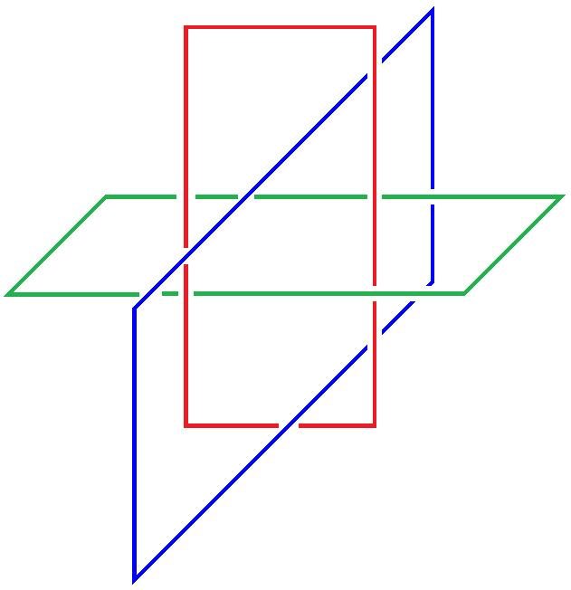

J’étais pas porté à le compléter. Mais il est évident que… il faut le compléter pour faire sentir ce dont il s’agit.
Voilà la chaîne typique :

Il est certain que le fait que je le dessine ainsi, vous avez vu déjà comment ceci peut se transformer, pour un rien,
en quelque chose qui a l’air de bien mieux mériter le nom de chaîne, c’est-à-dire de faire entre le bleu et le rouge
quelque chose - là on ne sait plus comment dire - qui fait chaîne ou qui fait nœud :

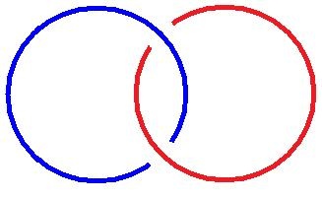

Parce que c’est quand même ça qui ressemble le plus - j’ai inversé peu importe - qui ressemble le plus à ce qu’on met d’habitude, ce qu’on considère d’habitude comme une chaîne. Ce qu’il y a avantage, finalement, à le représenter comme ça :

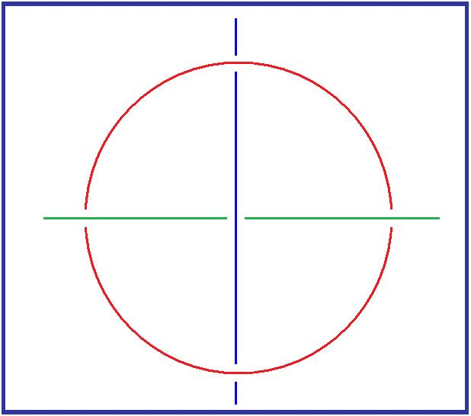

À savoir à représenter les trois ronds d’une façon, en somme, qu’il faut appeler projective.
C’est aussi bien ce qui vaut.

Il n’en restera pas moins que ce qui sera ainsi présenté :

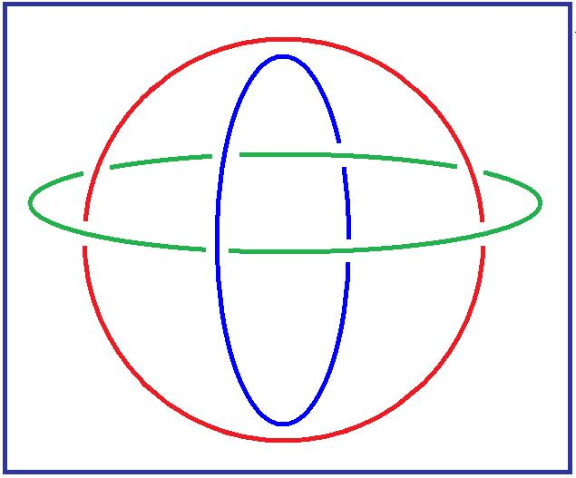

ça sera… attention, ici vous voyez bien que nous sommes forcés de mettre les trois ronds d’une façon qui respecte la disposition de ce que j’ai dessiné d’abord. Comme on le voit, l’avantage qui résulte de la façon dont je l’ai présenté ainsi, c’est que ça simule la sphère, comme je l’ai fait remarquer à DALI avec qui je me suis entretenu de ça je ne sais plus quand.

La différence qu’il y a entre cette chaîne borroméenne et ce qu’on dessine toujours dans une sphère armillaire quand on essaie de la circulariser à trois niveaux, respectivement qu’on peut appeler : transversal, sagittal, horizontal, on n’a jamais vu représenter une sphère armillaire de la façon dont se présente ce nœud borroméen.

Alors cette fausse sphère que j’ai dessinée là tout à fait sur la droite, il y a une façon de la manipuler.
De la manipuler en tant que prise au niveau de ce qui en constitue un huitième :

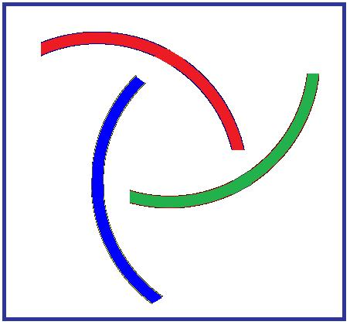

Ça consiste là… ceci parce que cette sphère est supportée de cercles, il y a une façon de la retourner sur elle-même.
Une sphère comme telle, c’est difficile de ne pas concevoir que c’est lié à l’idée de « Tout ».

Il est un fait, c’est que le fait qu’on représente une sphère très volontiers par un cercle, lie l’idée de « Tout » - qui ne se supporte que de la sphère - lie l’idée de « Tout » au cercle. Mais c’est une erreur.
C’est une erreur parce que l’idée de « Tout » implique la fermeture.

Si on peut retourner ce « Tout », l’intérieur devient l’extérieur, et c’est ce qui se produit à partir du moment
où nous avons supporté de cercles la chaîne borroméenne, c’est que la chaîne borroméenne peut se retourner.

Elle peut se retourner du fait que le cercle, c’est pas du tout ce qu’on croit - ce qui symbolise l’idée de « Tout » -
mais que dans un cercle il y a un trou. C’est dans la mesure où les êtres sont inertes, c’est-à-dire supportés par un corps, qu’on peut - comme on l’a fait, à l’initiative de POPILIUS - dire à quelqu’un :

« tu ne sortiras pas de là, parce que j’ai fait un rond autour de toi,
tu ne sortiras pas de là avant de m’avoir promis telle chose. »

Nous retrouvons là, en somme, ceci pour quoi j’ai avancé que concernant ce que j’ai appelé du nom de « La femme » : elle n’est « pas-toute ».
Elle n’est pas-toute, ceci veut dire que « les femmes » ne constituent qu’un ensemble. En effet, avec le temps on est arrivé
à dissocier l’idée de « Tout », de l’idée d’ensemble. Je veux dire que… on est arrivé à la pensée de ceci qu’un certain nombre d’objets peuvent être supportés de petites lettres.

Et alors l’idée de « Tout » se dissocie, à savoir que le cercle censé - dans une représentation tout à fait fragile –
les rassembler, le cercle est extérieur aux objets petit a, petit b, petit c, etc.

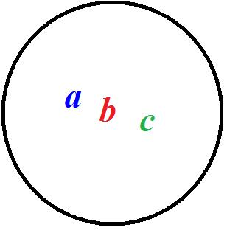

Spécifier que la femme n’est pas-toute implique une dissymétrie entre un objet qu’on pourra appeler grand A
- et il s’agit de savoir ce que c’est - et un ensemble à un élément.
Les deux - s’il y a couple - étant réunis d’être contenus dans un cercle, qui de ce fait se trouve distinct

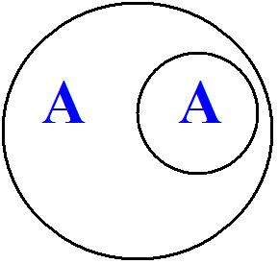

Ce qu’on exprime d’habitude selon la forme suivante, ce sont des parenthèses dont on use et qu’on écrit ainsi : {A {B}},
il y a un élément d’une part, et d’autre part un ensemble à un seul élément. Comme vous le voyez, j’ai fait un bafouillage.

Alors, il faut que je vous avoue ceci : c’est que après avoir assenti à ce que SOURY et THOMÉ m’avaient articulé,
c’est à savoir qu’une chaîne borroméenne à trois se montre supporter deux objets différents, à condition que les trois ronds
qui constituent ladite chaîne soient coloriés et orientés : les deux étant exigibles. Ce qui distingue les deux objets en question.

Dans un second temps - c’est-à-dire après avoir assenti à ce qu’ils disaient, mais en quelque sorte superficiellement -
je me suis trouvé dans la position désagréable de m’être imaginé que de seulement les colorier suffisait à distinguer deux objets.
Ceci parce que je n’avais pas… j’avais consenti tout à fait superficiellement à ce dont ils m’avaient apporté l’affirmation.

En effet, ça a l’air de se sentir que si nous colorons en rouge un de ces trois ronds, ça n’est quand même pas le même objet si nous colorons celui-ci en vert et celui-ci en bleu, ou si nous faisons l’inverse.

C’est pourtant le même objet si nous retournons la sphère. Nous obtiendrons très aisément - je vais, mon Dieu,
vous le dessiner rapidement - nous obtiendrons très aisément une disposition contraire.
C’est à savoir que pour partir de ce qui est là, de ce qui est là pour le représenter ainsi :

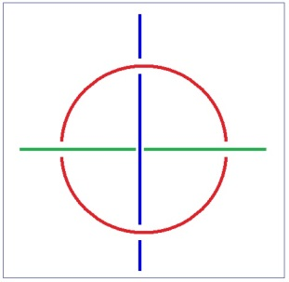

Où, une fois de plus, il se retourne de la façon suivante : il est en effet - si nous ne considérons pas ceci comme rigide -
tout à fait plausible de faire du rond rouge la présentation suivante :

→ 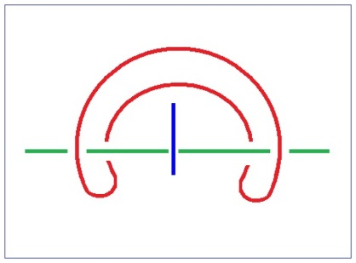
Si ici, comme il est également plus que plausible, nous faisons glisser l’anneau de façon à l’amener là où il est tout à fait évident qu’il peut être, vous obtenez la transformation suivante :

→ 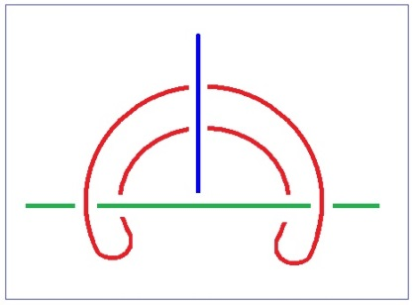

Et à partir de la transformation suivante, il est tout ce qu’il y a de plausible de faire glisser ce rond d’une façon telle
que ce qu’il s’agissait d’obtenir, à savoir que le rond vert soit interne - au lieu que ce soit le rond bleu - soit interne
au rond rouge, et qu’au contraire le rond bleu soit externe, ceci peut être obtenu :

→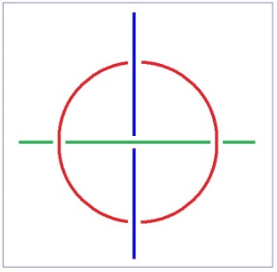
Les choses - je peux après tout le dire - ne sont pas si aisées à démontrer. La preuve c’est que ce qui est immédiat…
à simplement penser que les trois ronds peuvent être retournés les uns par rapport aux autres
…ce qui est immédiat et est obtenu par la manipulation, ne l’est pas - obtenu - si aisément que ça.

La preuve c’est que lesdits SOURY et THOMÉ qui me représentaient à très juste titre cette manipulation,
ne l’ont faite, qu’en s’embrouillant un peu. J’ai essayé de vous représenter là, comment cette transformation effectivement peut être dite s’opérer. Bon !

Qu’est-ce qui en somme, nous arrête dans l’immédiateté qui est une autre sorte d’évidence si je puis dire, cette évidence
que - concernant le Réel - je fais avec un « joke » : que je supporte de l’évidement. Ce qui résiste à cette évidence-évidement,
c’est l’apparence nodale que produit ce que j’appellerai le « chaî-nœud », en équivoquant sur chaîne et sur nœud.
Cette apparence nodale, cette forme de nœud si je puis dire, est ce qui fait du Réel l’assurance. Et je dirai à cette occasion
que c’est donc une fallace - puisque j’ai parlé d’apparence - c’est une fallace qui témoigne de ce qui est le Réel.

Il y a différence de la pseudo-évidence…
puisque dans ma connerie j’ai tenu d’abord pour évidence qu’il pouvait y avoir deux objets, à seulement colorier les cercles
…qu’est-ce que veut dire ce qu’en somme cette série d’artifices, je vous l’ai démontrée ?
C’est là que se montre la différence entre le montrer et le démontrer.

Il y a, en quelque sorte, une idée de déchéance dans le démontrer par rapport au montrer. Il y a un « choir » du montrer.
Tout le bla-bla à partir de l’évidence ne fait que réaliser l’évidement à condition de le faire significativement.

Le more géometrico qui a été pendant longtemps le support idéal de la démonstration, repose sur la fallace d’une évidence formelle. Et ceci est tout à fait de nature à nous rappeler que géométriquement une ligne n’est que le recoupement de deux surfaces, deux surfaces qui sont elles-mêmes taillées dans un solide. Mais c’est un autre support que nous fournit l’anneau,
le cercle - quel qu’il soit, à condition qu’il soit souple - c’est une autre géométrie qui est à fonder sur la chaîne.

Il est certain que je reste excessivement frappé de mon erreur, que j’ai à juste titre appelée « connerie », que j’en ai été affecté
à un point qu’on peut difficilement imaginer. C’est bien parce que je veux m’en requinquer que je vais maintenant opposer
à ce que je crois être - telle qu’ils me l’ont exprimée - l’opinion de SOURY et THOMÉ, qui m’ont fait la remarque
qu’il ne s’agit pas seulement que les trois cercles soient les uns colorés, les autres orientés… un autre orienté.

Ici je formule, et je crois pouvoir le démontrer - au sens ou démontrer est encore proche du montrer - ce dont il s’agit.
SOURY et THOMÉ ont procédé par une exhaustion combinatoire de trois coloriages et de trois orientations colloquées sur chacun des cercles. Ils ont cru devoir procéder à cette exhaustion pour démontrer qu’il y a deux chaînes borroméennes différentes.

Je crois pouvoir ici m’opposer. M’opposer en ceci en ceci qui ressort de la façon dont je représente cette chaîne borroméenne.
Pour maintenir les mêmes couleurs qui sont celles dont je me suis servi, voici comment je représente habituellement
ce que vous aviez vu là :

Je le représente en ceci différemment de ce que j’y fais jouer deux droites infinies.

Là, l’usage de ces deux droites infinies comme opposées au cercle qui les conjoint, suffit à nous permettre de démontrer qu’il y a deux objets différents dans la chaîne, à cette condition qu’un couple soit colorié et le troisième orienté.

Si j’ai parlé de droites infinies, c’est que la droite infinie, dont avec prudence, SOURY et THOMÉ ne font pas usage,
la droite infinie est un équivalent du cercle, au moins pour ce qui est de la chaîne. C’est un équivalent dont un point est à l’infini.
Ce qui est exigible de deux droites infinies, c’est qu’elles soient concentriques. Je veux dire qu’entre elles, elles ne fassent pas chaîne.
Ce qui est le point que depuis longtemps avait mis en valeur DESARGUES, mais sans préciser ce dernier point :
c’est à savoir que les droites dont il s’agit - droites dites infinies - doivent ne pas s’enchaîner, puisque rien n’est précisé
dans ce qu’a formulé DESARGUES - et que j’ai évoqué en son temps à mon séminaire - rien n’est précisé
sur ce qu’il en est de ce point dit à l’infini.

Nous voyons alors le fait suivant : orientons le rond dont nous disons qu’il n’a pas besoin d’être dit d’une couleur,
c’est évidemment déjà l’isoler, et à titre de ceci qu’il n’est pas dit d’être d’une couleur, c’est faire déjà quelque chose de différent.
Néanmoins, il n’est pas indifférent de dire que les trois doivent être orientés.

Si vous procédez à partir de cette orientation, cette orientation qui, de là où nous la voyons, est dextrogyre :

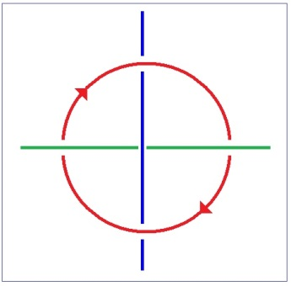

Il ne faut pas croire qu’une orientation, ce soit quelque chose qui se maintienne en tous cas. La preuve est facile à donner.

C’est à savoir qu’à retourner…
et retourner impliquera l’inversion des droites infinies
…à retourner le rond, le rond rouge aura - vu à partir du retournement - une orientation exactement inverse :

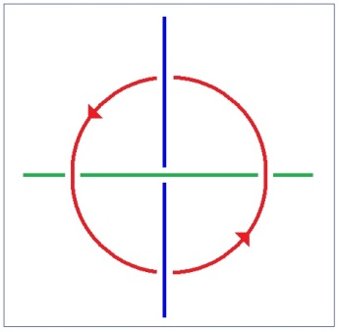

J’ai dit que un seul suffit à être orienté. Ceci est d’autant plus concevable qu’à faire les droites infinies :
à partir de quoi donnerions-nous orientation aux dites droites ?

Le second objet est tout à fait possible à mettre en évidence à partir de ceci…
qui était au principe de mon illusion sur le coloriage
…à partir de ceci : qu’à prendre le premier - en inversant les couleurs - à prendre le premier de ce que j’ai dessiné là :

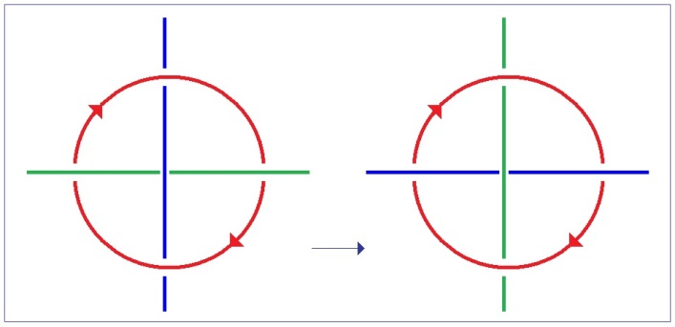

À savoir en mettant ici la couleur verte, et ici la couleur bleue, on obtient un objet incontestablement différent.
À condition de laisser l’orientation de celui qui est orienté, de la laisser la même. Pourquoi en effet changerais-je l’orientation ?

L’orientation n’a pas de raison d’être changée si j’ai changé le couple des couleurs.
Comment reconnaîtrais-je la non-identité de l’objet total, si je change l’orientation ?

Et même si vous le retournez :

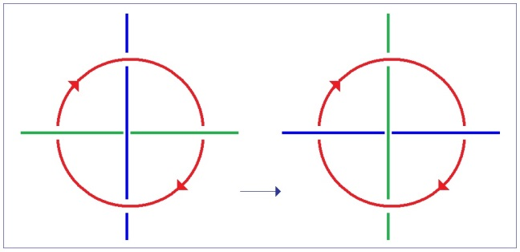

vous vous apercevrez que cet objet est bel et bien différent :

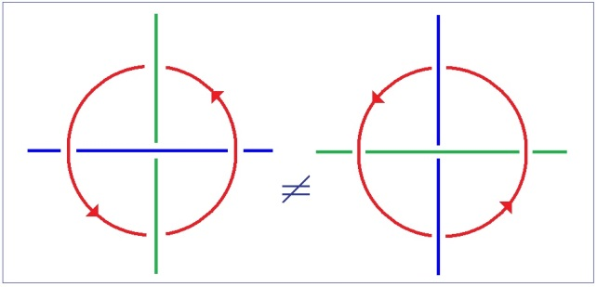

Car ce qu’il s’agit de comparer, c’est l’objet constitué par ceci [2], à savoir en le faisant tourner par ici [1],
le comparer avec cet objet qui est là [3]

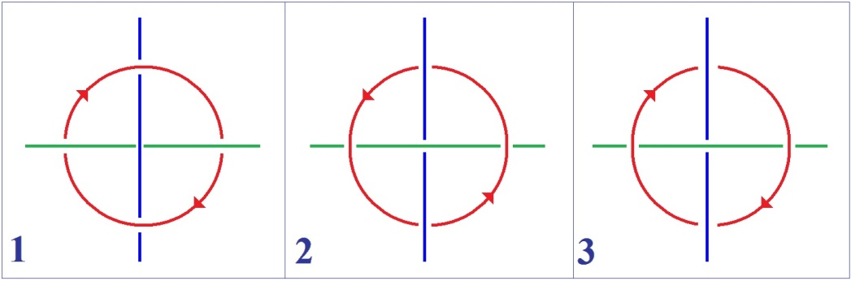

Et en somme, nous apercevoir qu’ici c’est l’orientation - l’orientation maintenue de cet objet - l’orientation maintenue qui s’oppose, qui différencie ce triple, de ce en quoi il peut être dit avoir « la même présentation ». Ceci nous permet de distinguer la différence de ce que j’ai appelé tout à l’heure le Réel comme marqué de fallace, de ce qu’il en est du vrai. N’est vrai que ce qui a un sens.

Quelle est la relation du Réel au vrai ?
Le vrai sur le Réel, si je puis m’exprimer ainsi, c’est que le Réel, le Réel du couple ici, n’a aucun sens.
Ceci joue sur l’équivoque du mot sens. Quel est le rapport du sens à ce qui, ici, s’écrit comme orientation ?
On peut poser la question, et on peut suggérer une réponse, c’est à savoir que c’est le temps.

L’important est ceci : c’est que nous faisons jouer dans l’occasion un couple dit colorié, et que ceci
n’a aucun sens. L’apparence de la couleur est-elle de la vision - au sens où je l’ai distinguée - ou du regard ?
Est-ce le regard ou la vision qui distingue la couleur ? C’est une question que pour aujourd’hui je laisserai en suspens.

La notion de couple, de couple colorié, est là pour suggérer que dans le sexe, il n’y a rien de plus que, je dirais
« l’être de la couleur ». Ce qui suggère en soi qu’il peut y avoir homme couleur de femme, dirais-je, ou femme couleur d’homme.
Les sexes en l’occasion - si nous supportons du rond rouge ce qu’il en est du Symbolique - les sexes en l’occasion
sont opposés comme l’Imaginaire et le Réel, comme l’Idée et l’impossible, pour reprendre mes termes.

Mais est-il bien sûr que toujours ce soit le Réel qui soit en cause ?
J’ai avancé que dans le cas de JOYCE, c’est l’idée et le sinthome plutôt, comme je l’appelle.

D’où l’éclairage qui en résulte de ce qu’est une femme : pas-toute ici, de n’être pas saisie, de rester - à JOYCE nommément -
étrangère, de n’avoir pas de sens pour lui. Une femme, au reste, a-t-elle jamais un sens pour l’homme ?
L’homme est porteur de l’idée de signifiant. Et l’idée de signifiant se supporte, dans lalangue, de la syntaxe, essentiellement.

Il n’en reste pas moins que si quelque chose dans l’Histoire peut être supposé, c’est que c’est « l’ensemble des femmes » qui…
devant une langue qui se décompose : le latin dans l’occasion, puisque c’est de cela qu’il s’agissait à l’origine de nos langues
…que c’est « l’ensemble des femmes » qui engendre ce que j’ai appelé lalangue.

C’est ce dire interrogé sur ce qu’il en est de lalangue, sur ce qui a pu guider un sexe sur les deux, vers ce que j’appellerai cette prothèse de l’équivoque. Car ce qui caractérise lalangue parmi toutes, ce sont les équivoques qui y sont possibles.
C’est ce que j’ai illustré de l’équivoque de « deux » (d,e,u,x) avec « d’eux » (d,apostrophe,e,u,x).
Un « ensemble des femmes » a engendré dans chaque cas lalangue.

Là-dessus, je veux quand même vous indiquer quelque chose.
C’est que nous avons parlé de bien des choses aujourd’hui, sauf de ce qui fait le propre de la chaîne borroméenne.
La chaîne borroméenne n’aurait pas lieu s’il n’y avait pas ceci que je dessine, et que, comme d’habitude, je dessine mal
parce que c’est comme ça que ça doit être dessiné qui en est le propre et qui est ce que j’appellerai le faux-trou.

Dans un cercle - ai-je souligné tout à l’heure - il y a un trou. Qu’on puisse avec un cercle en y adjoignant un autre, faire ce trou qui consiste dans ce qui passe là, au milieu, et qui n’est ni le trou de l’un, ni le trou de l’autre, c’est ça que j’appelle le faux-trou.

Mais il y a ceci sur quoi repose toute l’essence de la chaîne borroméenne :
c’est que « droite infinie » ou « cercle », s’il y a quelque chose qui traverse ce que j’ai appelé à l’instant le faux-trou,
s’il y a quelque chose - je le répète, droite ou cercle - ce faux-trou est, si l’on peut dire, vérifié :

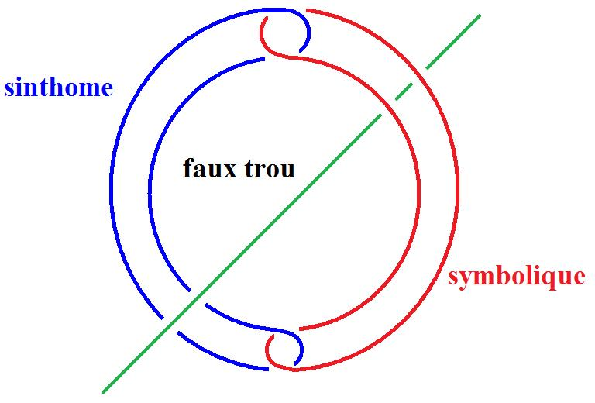

La fonction de ceci : la vérification du faux-trou, le fait que cette vérification le transforme en Réel, c’est là…
et je me permets à cette occasion de rappeler que j’ai eu l’occasion de relire ma Signification du Phallus.
J’y ai eu la bonne surprise de trouver dès les premières lignes l’évocation du nœud, ceci à une date où j’étais bien loin de m’être intéressé à ce qu’on appelle le nœud borroméen. Les premières lignes de la Signification du Phallus indiquent
le nœud comme étant ce qui est du ressort en l’occasion
…c’est ce phallus qui a ce rôle de vérifier, du faux-trou, qu’il est Réel.

C’est en tant que le sinthome fait un faux-trou avec le Symbolique, qu’il y a une praxis quelconque, c’est-à-dire quelque chose qui relève du dire,
de ce que j’appellerai aussi bien à l’occasion l’art-dire, voire, pour glisser vers l’ardeur.

JOYCE - pour terminer - ne savait pas qu’il faisait le sinthome. Je veux dire qu’il le simulait. Il en était inconscient, et c’est de ce fait qu’il est un pur artificier, qu’il est un homme de savoir-faire, c’est-à-dire ce qu’on appelle aussi bien un artiste.

Le seul Réel qui vérifie quoi que ce soit c’est le phallus, en tant que j’ai dit tout à l’heure de quoi le phallus est le support :

- à savoir de ce que je souligne dans cet article,

- à savoir de la fonction du signifiant en tant qu’elle crée tout signifié.

Encore faut-il - ajouterai-je, pour le reprendre la prochaine fois - encore faut-il qu’il n’y ait que lui pour le vérifier, ce Réel.

16 Mars 1976 Table des matières

Ça, c'est le dernier truc que m'ont donné SOURY et THOMÉ :

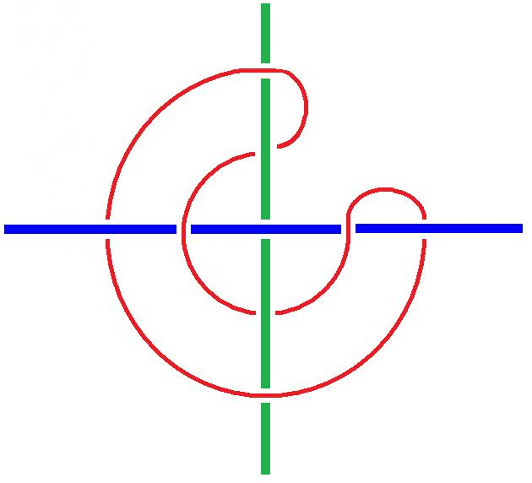

C'est un nœud borroméen de mon espèce, fait de deux droites infinies et de quelque chose de circulaire.
Vous pouvez constater avec un peu d’efforts sans doute, que c’est borroméen. Voilà !

Alors, la seule excuse…
parce qu'à la vérité, j'ai besoin d'excuses. J'ai besoin d'excuses au moins à mes yeux
…la seule excuse que j'ai, de vous dire quelque chose aujourd'hui, c'est que ça va être sensé.
Moyennant quoi je ne réaliserai pas ce que je voudrais - et vous allez voir que j'éclairerai ça - ce que je voudrais,
c'est vous donner un bout - ça peut pas s'appeler autrement - un bout de Réel.

J'en suis réduit à me dire qu’il y a du sensé qui peut servir provisoirement, mais ce provisoire est fragile.
Je veux dire que je suis pas sûr de combien de temps ça pourra servir. Voilà.

Je me suis beaucoup préoccupé de JOYCE tous ces temps-ci, je vais vous dire en quoi JOYCE, si on peut dire,
est stimulant. C'est qu'il suggère - il suggère mais ce n'est qu'une suggestion - il suggère une façon aisée de le présenter.
Moyennant quoi - et c'est bien là sa valeur, son poids - moyennant quoi tout le monde s'y casse les dents.

Même mon ami Jacques AUBERT qui est là au premier rang et devant qui je me sens indigne.
J'ai dit que s'il s'y cassait les dents lui-même, parce que Jacques AUBERT n'arrive pas…
pas plus que n'importe qui d'ailleurs, pas plus qu'un nommé ADAMS qui a fait des tours de force dans ce genre
…n'arrive pas à cette façon aisée de le présenter.

Je vais peut-être tout à l'heure, vous indiquer moi-même - non pas vous suggérer - vous indiquer à quoi ça tient.
Bien sûr moi aussi j'ai rêvé - et c'est à prendre au sens littéral - de cette façon aisée de le présenter.
J'en ai rêvé cette nuit. Vous, évidemment - évidement comme on dit - vous, évidemment, étiez mon public
mais j'étais pas acteur. J'étais même pas acteur du tout.

Ce dont je vous faisais part était la façon dont je - pas acteur du tout : scribouilleur, j'appellerais plutôt ça - dont je jugeais les personnages autres que le mien. En quoi, évidemment, je sortais du mien, ou plutôt je n'avais pas de rôle.
C'était quelque chose dans le genre d'un psychodrame, ce qui est une interprétation.

Que JOYCE m'ai fait rêver, de fonctionner comme ça, doit avoir une valeur, une valeur pas facile à extraire d'ailleurs. Puisque, comme je l'ai dit, il suggère ça à n'importe qui, qu'il doit y avoir un JOYCE maniable.
Il suggère ça du fait qu'il y a la psychanalyse. Et c'est bien sur cette piste qu'un tas de gens se précipitent, mais ce n'est pas parce que je suis psychanalyste, et du même coup trop intéressé, qu'il faut que je me refuse à l'envisager sous ce jour.
Il y a là, quand même, quelque chose d'objectif.

JOYCE est un « a-Freud », je dirai, avec le jeu de mot sur affreux. Il est un « a-Joyce ».
Tout objet - tout objet sauf l'objet dit par moi petit a, qui est un absolu - tout objet tient à une relation.

L'ennuyeux est qu'il y ait le langage, et que les relations s'y expriment - dans le langage - avec des épithètes.
Les épithètes, cela pousse au « oui ou non ».

Un nommé Charles Sanders PEIRCE a construit là-dessus sa logique à lui, qui du fait de l'accent qu'il met sur la relation, l'amène à faire une logique trinitaire. C'est tout à fait la même voie que je suis. À ceci près que j'appelle les choses
dont il s'agit par leur nom : Symbolique, Imaginaire et Réel, dans le bon ordre. Car, pousser au « oui ou non »,
c'est pousser au couple. Parce qu'il y a un rapport entre langage et sexe. Un rapport certes pas encore tout à fait précisé, mais que j'ai, si l'on peut dire, entamé.

Vous voyez ça - hein ! - en employant le mot « entamé », je me rends compte que je fais une métaphore.
Et qu'est-ce qu'elle veut dire, cette métaphore ? La métaphore, je peux en parler au sens général.
Mais ce qu'elle veut dire, celle-là, ben, je vous laisse le soin de le découvrir.

La métaphore n'indique que ça : le rapport sexuel. À ceci près qu'elle prouve de fait - du fait qu'elle existe –
que le rapport sexuel c'est « prendre une vessie pour une lanterne ». C'est-à-dire ce qu'on peut dire de mieux pour exprimer
une confusion : une vessie peut faire une lanterne, à condition de mettre du feu à l'intérieur, mais tant qu'il n'y a pas de feu, ce n'est pas une lanterne.

D'où vient le feu ? Le feu, c'est le Réel. Ça met le feu à tout, le Réel je dis… Mais c'est un feu froid.
Le feu qui brûle est un masque, si je puis dire, du Réel. Le Réel en est à chercher de l'autre côté, du côté du zéro absolu.
On y est arrivé, quand même à ça. Pas de limite à ce qu'on peut imaginer comme haute température.
Pas de limite imaginable pour l'instant. La seule chose qu'il y ait de Réel, c'est la limite du bas.
C'est ça que j'appelle quelque chose d'orientable. C'est pourquoi le Réel l'est.

Il y a une orientation, mais cette orientation n'est pas un sens. Qu'est-ce que ça veut dire ?
Ça veut dire que je reprends ce que j'ai dit la dernière fois, en suggérant que le sens, c'est peut-être l'orientation,
mais l'orientation n'est pas un sens, puisqu'elle exclut le seul fait de la copulation du Symbolique et de l'Imaginaire
en quoi consiste le sens. L'orientation du Réel, dans mon ternaire à moi, forclot le sens.

Je dis ça parce que on m'a posé la question hier soir de savoir s'il y avait d'autres forclusions que celle qui résulte
de la forclusion du Nom-du-Père. Il est bien certain que la forclusion, ça a quelque chose de plus radical.
Puisque le Nom-du-Père c'est quelque chose, en fin de compte, de léger. Mais il est certain que c'est là que ça peut servir, au lieu de la forclusion du sens par l'orientation du Réel, ben nous n'en sommes pas encore là.

Il faut se briser, si je puis dire, à un nouvel Imaginaire concernant le sens. C'est ce que j'essaie d'instaurer avec mon langage. Ce langage a l'avantage de parier sur la psychanalyse en tant que j'essaie de l'instituer comme discours, c'est-à-dire comme
le semblant le plus vraisemblable. C’est un exemple en somme - la psychanalyse - rien de plus, de court-circuit passant par
le sens, le sens comme tel que j'ai défini tout à l'heure de la copulation, en somme, du langage - puisque c'est de ça
que je supporte l'Inconscient - de la copulation du langage avec notre propre corps.

Il faut vous dire que, dans l'intervalle, j'ai été entendre Jacques AUBERT - quelque part où vous n'étiez pas conviés -
et que là j'ai fait quelques réflexions sur l'ego, ce que les Anglais appellent l'ego, et les Allemands l'Ich. L'ego c'est un truc,
c'est un truc à propos de quoi j'ai cogité [Sic]. J'ai cogité autour d'un nœud, un nœud qu'a cogité lui-même un mathématicien
qui n'a d'autre nom que MILNOR. Il a inventé quelque chose, à savoir une idée de chaîne, il appelle ça, en anglais link.

Il faut que je dessine ça autrement parce que c'est de ça qu'il s'agit. Ça c'est un nœud. Je le refais, parce que,
bien entendu, comme chaque fois que je dessine un nœud, j’ai cafouillé, c’est pas la première fois que ça m’arrive
devant vous. Voilà, c’est correct dans le bas.
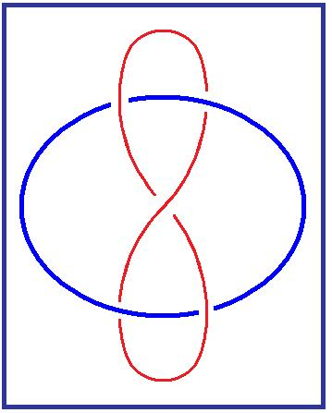

Vous devez voir que ça, c’est noué. Mais supposez - dit MILNOR - que vous vous donniez cette permission que dans
une chaîne quelconque - celle-là : chaîne à deux éléments - que dans une chaîne quelconque un même élément puisse
se traverser lui-même. Alors, vous obtenez ceci :

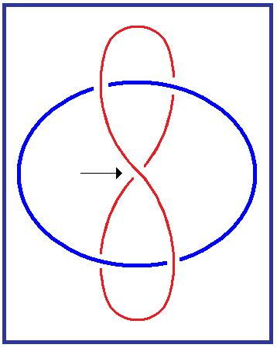

qui vous montre tout de suite, que du fait qu'un élément puisse se traverser lui-même, il en résulte que ce qui était au-dessus ici est là en-dessous : il n'y a plus de nœud. Il y en a, bien sûr, une quantité d'autres exemples. il n'y a plus de link.

Ce que je propose à votre astuce, c'est ceci : de remarquer que si - dans le premier nœud - vous doublez chacun
des éléments de ladite chaîne, c'est-à-dire qu'au lieu d'en avoir un ici, vous en ayez deux ayant la même circulation
et que vous en fassiez de même pour ici :
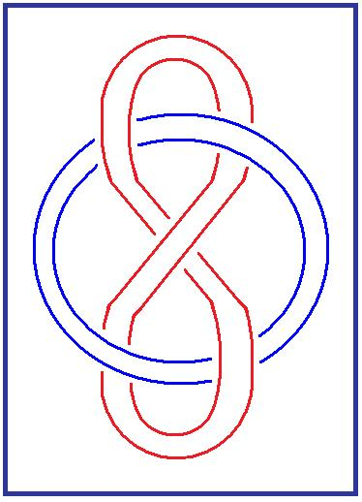

il ne sera plus vrai, aussi invraisemblable que cela puisse vous paraître…
et vous le contrôlerez, j'espère, je n'ai pas apporté mes dessins de sorte que, comme d'autre part je n'ai fait mettre ici qu'un papier blanc, je ne me risquerai pas à vous montrer comment ceci se tortille
…il suffit qu'il y en ait deux…
ce qui pourtant semble ne pas faire objection, puisque un - une boucle en huit - si elle se traverse elle-même,
se libère aisément - du circulaire ou de l'ovale tel que je l'ai dessiné - se libère aisément quand ce huit en question
se traverse lui-même
…pourquoi ça ne serait-il pas aussi vrai quand il y en a deux ? Je dis deux huit et deux ovales.

Il n'en reste pas moins que…
vous le contrôlerez, j'espère, j'y reviendrai la prochaine fois
…non seulement il y a un obstacle, mais il est radicalement impossible de séparer les quatre éléments.

Là-dessus, il faut que je dise que je ne peux pas tracer tous les algorithmes que j'ai énoncés du type : S de A barré [S(A)].
Que veut dire que je proteste, dans mon séminaire Encore, paraît-il…
parce que bien sûr je le lis jamais, c’est les autres qui le lisent
…contre l’équivalence donnée, paraît-il par certains - je l'avais totalement oublié - du S(A) avec la fonction Φ…
je dis, non pas le petit ϕ mais le grand Φ
…qui est une fonction, comme l'implique ce que j'ai indiqué, à savoir qu’il existe un x pour qui cette fonction
est négative : : §.

Bien sûr, l'idéal du mathème est que tout se corresponde. C'est bien en quoi le mathème - au Réel - en rajoute.
Car contrairement à ce qu'on s'imagine - on ne sait pourquoi - ce n'est pas la fin du Réel.
Comme je l'ai dit tout à l'heure, nous ne pouvons atteindre que des bouts de Réel.
Le Réel - celui dont il s'agit dans ce qu'on appelle ma pensée - le Réel est toujours un bout, un trognon.
Un trognon certes autour duquel la pensée brode, mais son stigmate, à ce Réel comme tel, c'est de ne se relier à rien.
C'est tout du moins comme ça que je le conçois le Réel.

Et ses petites émergences historiques… il y a un jour, un nommé NEWTON qui a trouvé un bout de Réel,
ça a foutu salement les foies à tous ceux qui pensaient, nommément à un certain KANT, et dont on peut dire
que de NEWTON il a fait une maladie. Et d'ailleurs tout le monde, tous les êtres pensants de l'époque
en ont fait une, chacun à leur façon. Ça a plu, non seulement sur les hommes, mais sur les femmes.

Madame DU CHATELET a écrit tout un bouquin sur le Newtonian System, où ça déconne à plein tuyaux.
C'est tout de même extraordinaire que quand on atteint un bout de Réel, ça fasse cet effet.
Mais c'est de là qu'il faut partir. C'est le signe même de ce qu'on a atteint le trognon. J'essaie de vous donner un bout
de Réel, à propos de ce dans quoi, dans la peau de quoi nous sommes, à savoir la peau de cette histoire incroyable, enfin, qu’est l'espèce humaine, et je vous dis qu’il n'y a pas de rapport sexuel, mais c'est de la broderie.

C'est de la broderie parce que ça participe du oui ou non. Du moment que je dis « il n'y a pas » c'est déjà très suspect.
C'est suspect de n'être pas vraiment un bout de Réel. Le stigmate du Réel c'est de se relier à rien. J'ai déjà dit ça tout à l'heure.

Là où on se reconnaît, c'est seulement dans ce qu'on a. On ne se reconnaît jamais…
c'est impliqué par ce que j'avance, c'est impliqué par le fait reconnu par FREUD qu'il y a de l'Inconscient
…on ne se reconnaît jamais dans ce qu'on est. C'est le premier pas de la psychanalyse.
Parce que ce qu'on est, est de l'ordre - quand on est homme - est de l'ordre de la copulation, c'est-à-dire de ce qui détourne ladite copulation dans la non moins dite - et significativement - dans la non moins dite copule constituée par le verbe être.

Le langage trouve, dans son infléchissement vers la copule, la preuve qu'il est une voie de détour, tout à fait « vessie »,
c'est-à-dire obscur. Et obscur n'est là qu'une métaphore, parce que si nous avions un bout de Réel, nous saurions que la lumière n'est pas plus obscure que les ténèbres, et inversement.

La métaphore « copule » n'est pas une preuve en soi. C'est la façon qu'a l'Inconscient de procéder.
Il ne donne que des traces. Et des traces, non seulement qui s'effacent toutes seules, mais que tout usage de discours
tend à effacer, le discours analytique comme les autres.

Vous-même ne songerez qu'à gommer les traces du mien de discours, puisque c'est moi qui - ce discours - ai commencé par lui donner son statut, son statut à partir du « faire semblant » de l'objet(a), soit, en fin de compte de ce que je nomme,
de ce que l'homme se mette en place de l'ordure qu'il est. Du moins aux yeux d'un psychanalyste qui a une bonne raison de le savoir, c'est que lui-même se met à cette place. Il faut en passer par cette ordure décidée pour, peut-être, retrouver
quelque chose qui soit de l'ordre du Réel.

Mais vous voyez, j'emploie le mot retrouver.
Retrouver est un glissement déjà, comme si tout de cet ordre avait déjà été trouvé. C'est là le piège de l'Histoire.
L'Histoire est le plus grand des fantasmes, si on peut s'exprimer ainsi, derrière l'Histoire, l'Histoire des faits auxquels s'intéressent les historiens, il y a le mythe. Et le mythe est toujours captivant.

À preuve, que JOYCE après avoir soigneusement témoigné du sinthome, du sinthome de Dublin, qui ne prend âme
que du sien à lui, ne manque pas - chose fabuleuse ! - de tomber dans le mythe VICO qui soutient le Finnegan's Wake.
La seule chose qui l'en préserve, c'est que quand même Finnegan's Wake se présente comme un rêve.
Non seulement un rêve mais il désigne que VICO est un rêve, tout autant en fin de compte que les babochages
de Madame BLAVATSKY, le MAHANVANTARA et tout ce qui s'ensuit, l'idée d'un rythme où j'ai moi-même rechu,
si je puis dire, dans mon « retrouver » de plus haut.

On ne retrouve pas, ou bien c'est désigner qu’on ne fait jamais que tourner en rond - on trouve ! Le seul avantage
de ce « retrouver », c'est de mettre en valeur ce que j’indique : qu'il ne saurait y avoir progrès, qu'on tourne en rond.
Mais y a peut-être quand même une autre façon de l'expliquer qu'il n'y ait pas de progrès. C'est qu'il n'y a pas de progrès que marqué de la mort. Ce que FREUD souligne de cette mort, si je puis m'exprimer ainsi, de la « trieber » - d'en faire un Trieb.

Ce qu'on a traduit en français par - je sais pas pourquoi - la pulsion, la pulsion de mort, on n'a pas trouvé une meilleure traduction alors qu'il y avait le mot dérive. La pulsion de mort c'est le Réel en tant qu'il ne peut être pensé que comme impossible, c'est-à-dire que chaque fois qu'il montre le bout de son nez, il est impensable. Aborder à cet impossible ne saurait constituer un espoir. Puisque cet impensable c'est la mort, dont c'est le fondement de Réel qu'elle ne puisse être pensée.

L'incroyable c'est que JOYCE, qui avait le plus grand mépris de l'Histoire…
en effet futile, qu'il qualifie de cauchemar, de cauchemar dont le caractère
est de lâcher sur nous les grands mots dont il souligne qu'ils nous font tant de mal
…n'ait pu trouver, enfin, que cette solution : écrire Finnegan's Wake.

Soit un rêve qui, comme tout rêve, est un cauchemar, même s'il est un cauchemar tempéré. À ceci près dit-il…
et c'est comme ça qu'est fait ce Finnegan's Wake
…c'est que le rêveur n'y est aucun personnage particulier, il est le rêve même.

C'est en ça, c'est en ça que JOYCE glisse au JUNG, glisse à l'inconscient collectif, dont il y a pas meilleure preuve
que JOYCE, que l'inconscient collectif c'est un sinthome. Car on ne peut dire que Finnegan's Wake, dans son imagination, ne participe pas à ce sinthome.

Alors, ce qui est le signe de mon empêtrement, c'est bien JOYCE, c'est bien JOYCE justement en tant que ce qu'il avance - et avance d'une façon tout à fait spécialement artiste : il sait y faire - c'est le sinthome.
Et sinthome tel qu'il y ait rien à faire pour l'analyser.

J'ai dit ça récemment : un catholique…
un catholique de bonne roche, comme était JOYCE, qui n'a jamais pu faire qu'il ait pas été sainement élevé par les jésuites… un catholique, un vrai de vrai… mais bien sûr, il y en a pas un de vrai ici, bien sûr, vous n'avez pas été élevés chez les Jésuites, n'importe qui d'entre vous !
…ben, un catholique est inanalysable. [Rires]

Là-dessus, il y a quelqu'un qui m'avait fait remarquer que j'avais dit la même chose des Japonais [Rires].
C'est Jacques-Alain MILLER, bien sûr, qui n'a pas perdu cette occasion. Ben, je le maintiens.
Je le maintiens, c'est pas pour la même raison.

Mais depuis, depuis cette « soirée Jacques AUBERT » - à laquelle vous n'étiez pas conviés [Rires] - depuis cette soirée Jacques AUBERT, j'ai vu un film, un film japonais lui aussi - c'était dans une petite salle où vous pouviez pas y être conviés - un film - pas plus que chez Jacques AUBERT. Et puis, je n'aurais pas voulu donner de mauvaises idées…

J'ai quand même extrait quelques personnes de mon École, qui assistaient à ce film et qui en ont été, comme moi…
je suppose, enfin, c'est ce dont je me suis servi comme terme pour dire l'effet que ça m'avait fait
…j'ai été, à proprement parler, soufflé. J'ai été soufflé parce que c'est de l'érotisme…
je m'attendais pas à ça [Rires] en allant voir un film japonais
…c'est de l'érotisme féminin. Là, j'ai commencé à comprendre le pouvoir des japonaises [Rires].

Il semble, à voir ce film… un jour ou l'autre vous allez le voir, c'était une représentation privée, mais j'espère quand même qu'on va donner le permis. Et en faisant quelques mouvements de reptation, vous arriverez à le voir dans des salles limitées. Enfin, on vous demandera de montrer patte blanche, mais vous direz que vous venez à mon séminaire par exemple. Oui!

L'érotisme féminin semble y être porté…
je m'en vais pas - simplement sur un film - faire une ligne de partage
…semble porté à son extrême. Et cet extrême est le fantasme - ni plus ni moins - de tuer l'homme.
Mais même ça ne suffit pas. Il faut qu'après l'avoir tué… On va plus loin.

Après - pourquoi après ? Là est le doute - après ce fantasme, la japonaise en question, qui est une maîtresse femme,
c'est le cas de le dire - à son partenaire, lui coupe la queue. C'est comme ça que ça s'appelle. On se demande pourquoi
elle ne la lui coupe pas avant. On sait bien que c'est un fantasme, d'autant plus que je sais pas comment ça se passe après la mort, mais il y a beaucoup de sang dans le film. Je veux bien que les corps caverneux soient bloqués mais…
après tout j'en sais rien. Y a là un point, que j'ai appelé tout à l'heure, de doute.

Et c'est là qu'on voit bien que la castration, ce n'est pas le fantasme. Elle n'est pas si facile à situer - je parle
dans la fonction qui est la sienne dans l'analyse - elle n'est pas facile à situer, puisqu'elle peut être fantasmatisée.
C'est bien en quoi je reviens à mon Φ, mon grand Φ là, qui peut aussi bien être la première lettre du mot fantasme.

Cette lettre situe les rapports de ce que j'appellerai une fonction de phonation…
c'est là l'essence du Φ, contrairement à ce qu'on croit
…une fonction de phonation qui se trouve être substitutive du mâle - dit homme, comme tel – avec…
c'est là ce contre quoi je m'élevais, c'est que la substitution de ce Φ au signifiant que je n'ai pu supporter que d'une lettre compliquée de notation mathématique
…à savoir ce que j'ai écrit en dessous, là : S(A), S de A barré c'est tout autre chose.

Ça n'est pas ce avec quoi l'homme fait l'amour, c'est-à-dire en fin de compte avec son inconscient, et rien de plus.
Pour ce que fantasme la femme - si c'est bien là ce que nous a présenté le film - c'est bien quelque chose qui de toute façon empêche la rencontre.

Mais S(A) qu'est-ce que ça veut dire ? Ça veut dire que si le truchement, autrement dit l'instrument dont on opère
- on opère avec cet instrument pour la copulation - si cet instrument est bien - comme c'est patent - à mettre au rancard,
c'est pas du même ordre que ce dont il s'agit dans mon S(A).

C'est parce qu'il n'y a pas d'Autre, non pas là où il y a suppléance…
à savoir l'Autre comme lieu de l'inconscient,
ce dont j'ai dit que c'est avec ça que l'homme fait l'amour, en un autre sens du mot avec, c'est ça le partenaire
…mais ce que veut dire ce grand S de grand A comme barré [S(A)]…
et je m'excuse de n'avoir pas eu autre chose que la barre dont me servir
…il y a une barre que n'importe quelle femme sait sauter, c'est la barre entre le signifiant et le signifié…
comme - je l'espère - vous l'a prouvé le film à quoi j'ai fait allusion tout à l'heure
…mais il y a une autre barre qui consiste à barrer…
à savoir, elle est comme cette barre-ci : . !, Je regrette de ne l'avoir pas fait de la même façon, d'ailleurs, c'est comme ça que ça aurait été le plus exemplaire
…elle dit que : il n'y a pas d'Autre, d'Autre qui répondrait comme partenaire.

La toute nécessité de l'espèce humaine étant qu'il y ait un Autre de l'Autre. C'est celui-là qu'on appelle généralement Dieu, mais dont l'analyse dévoile que c'est tout simplement « La femme ». La seule chose qui permette de la désigner comme La…
puisque je vous ai dit que « La femme » n'ex-sistait pas,
et j'ai de plus en plus de raisons de le croire, surtout après avoir vu ce film
…la seule chose qui permette de supposer La femme, c'est que - comme Dieu - elle soit pondeuse.

Seulement c'est là le progrès que l'analyse nous fait
aire, c'est de nous apercevoir qu'encore que le mythe la fasse toute sortir d'une seule mère
- à savoir d'EVE - ben il n'y a que des pondeuses particulières.

Et c'est en quoi j'ai rappelé dans le séminaire Encore, paraît-il, ce que voulait dire cette lettre compliquée,
à savoir le signifiant de ceci : « qu'il n'y a pas d'Autre de l'Autre ». Voilà, tout ce que je vous raconte là n'est que sensé.
Et à ce titre plein de risques de se tromper, comme toute l'Histoire le prouve : on n'a jamais fait que ça.

Si je prends les mêmes risques, c'est bien plutôt pour vous préparer à ce que je pourrais vous dire d'autre.
En essayant de faire une « foliesophie », si je puis dire, moins sinistre que ce qu'est le Livre dit de la Sagesse, dans la Bible.

Quoiqu'après tout, c'est ce qu'on peut faire de mieux, pour fonder…
je vous en reconseille la lecture, elle est sobre et du meilleur ton. Les catholiques la font pas souvent cette lecture, il faut dire. On peut même dire que le catholicisme a consisté pendant des siècles à ce que
on empêche les tenants de lire la Bible
…mais pour fonder la Sagesse sur le manque, qui est la seule fondation qu'elle puisse avoir, c'est vraiment pas mal du tout, c'est gratiné.

Arriverai-je à vous dire - il faudrait pas que ce soit seulement un rêve - arriverai-je à vous dire ce qui s'appellerait
« un bout de Réel », au sens propre du mot « bout », que j'ai précisé tout à l'heure.

Pour l'instant, on peut dire que FREUD lui-même n'a fait que du sensé et que ça m'ôte tout espoir. C'est pas pour autant une raison, non pas pour que je l'espère, mais pour que je le fasse réellement un jour.

Voilà. En voilà assez pour aujourd'hui.

13 Avril 1976 Table des matières

D'habitude, j'ai quelque chose à vous dire. Mais je souhaiterais comme ça, aujourd'hui…
je souhaiterais parce que j'ai une occasion : c'est le jour de mon anniversaire [applaudissements]
…je souhaiterais que je puisse vérifier si je sais ce que je dis. Malgré tout, dire, ça vise à être entendu.
Je voudrais vérifier, en somme, si je ne me contente pas de parler pour moi. Comme tout le monde le fait, bien sûr.
Si l'inconscient a un sens, c'est bien ça. Je dis : « si l'inconscient a un sens... »

Je préférerais donc que - aujourd'hui - quelqu'un…
je ne demande pas des merveilles, je ne demande pas du tout que l'étincelle jaillisse
…j'aurais aimé sans doute que quelqu'un écrive quelque chose qui en somme justifierait cette peine que je me donne depuis environ vingt-deux ans, un peu plus.

La seule façon de le justifier ça serait que quelqu'un invente quelque chose qui puisse, à moi, me servir.
Je suis persuadé que c'est possible. J'ai inventé ce qui s'écrit comme : « le Réel ».

Naturellement, il ne suffit pas de l'écrire Réel, parce que pas mal de gens l'on fait avant moi. Mais ce Réel, je l'ai écrit sous la forme de ce que on appelle le nœud borroméen, qui n'est pas un nœud, qui est une chaîne, une chaîne ayant certaines propriétés.

Et sous la forme minimale sous laquelle j'ai tracé cette chaîne, il en faut au moins trois : le Réel c'est ça. C'est ça qui consiste à appeler un de ces trois : Réel. Ça veut dire là qu'il y a trois éléments.
Et que ces trois éléments, en somme, tels qu'ils sont dits noués - en réalité enchaînés - font métaphore.

Ça n'est rien de plus, bien sûr, que métaphore de la chaîne. Comment se peut-il qu'il y ait une métaphore de quelque chose qui,
qui n'est que nombre ? Cette métaphore on l'appelle, à cause de ça, le chiffre. Il y a un certain nombre de façons de tracer ces chiffres, enfin, la façon la plus simple c'est celle que j'ai appelée du trait unaire : de faire un certain nombre de traits, ou de points d'ailleurs, et ça suffit à indiquer un nombre.

Il y a quelque chose d'important, c'est que ce qu'on appelle l'énergétique, ça n'est rien d'autre que la manipulation d'un certain nombre de nombres, un certain nombre de nombres d'où on extrait un nombre constant. C'était ça à quoi FREUD, se référant à la science,
à la science telle qu'on la concevait de son temps, à quoi FREUD se référait, c'est-à-dire qu'il n'en faisait qu'une métaphore.

L'idée d'une énergétique psychique, il ne l'a jamais vraiment, vraiment fondée. Il n'aurait même pas pu en tenir la métaphore avec quelque vraisemblance. L'idée d'une constante, par exemple, liant le stimulus à ce qu'il appelle la réponse, est quelque chose
de tout à fait insoutenable.

Dans la métaphore de la chaîne, de la chaîne borroméenne, je dis que j'ai inventé quelque chose. Qu'est-ce que c'est qu'inventer ? Est-ce que c'est une idée ? Que ceci ne vous empêche pas quand même, d'essayer dans un instant de me poser une question qui me récompense.
Qui me récompense non pas de l'effort que je fais pour l'instant parce que, justement ce que je pense pour l'instant, c'est que ce que je vous dis, pour l'instant, n'a pas beaucoup de chance d'obtenir une réponse. Est-ce que c'est une idée, cette idée du Réel ? J'entends : telle qu'elle s'écrit dans ce qu'on appelle le nœud borroméen, qui - je le souligne - est une chaîne. C'est pas une idée !

C'est pas une idée qui se soutienne parce que c'est en somme là qu'on touche que l'idée, l'idée qui vient comme ça, l'idée qui vient quand on est couché, parce qu'en fin de compte c'est ça l'idée - au moins réduite à sa valeur analytique - c'est une idée qui vous vient quand on est couché. Qu'on soit couché ou debout, l'effet de chaîne qu'on obtient par l'écriture ne se pense pas aisément.
Je veux dire que - à mon expérience tout au moins - il n'est pas du tout aisé de dire comment une chaîne, une chaîne composée d'un certain nombre d'éléments - même à les réduire à trois - ça ne s'imagine pas facilement, ça ne s'écrit pas facilement.

Et il vaut mieux y être rompu d'avance pour être sûr de réussir à en donner l'écriture. C'est très exactement ce dont vous avez eu mille fois le témoignage par moi-même, dans des erreurs - les lapsus de plume - que j'ai faites cent fois devant vous en essayant
de faire - quoi ? - de faire une écriture qui symbolise cette chaîne. Je considère que d'avoir énoncé, sous la forme d'une écriture le Réel en question, a la valeur de ce qu'on appelle généralement un traumatisme. Non pas que ç'ait été ma visée de traumatiser quiconque, surtout de mes auditeurs, auxquels je n'ai aucune raison d'en vouloir au point de leur causer ce qu'on appelle généralement un traumatisme.

Disons que c'est un forçage. Un forçage d'une nouvelle écriture. Une écriture qui, par métaphore, a une portée qu'il faut bien appeler symbolique. C'est un forçage d'un nouveau type, si je puis dire, d'idée qui n'est pas une idée qui fleurit, en quelque sorte spontanément du seul fait de ce qui fait sens en somme, c'est-à-dire de l'Imaginaire.

Ce n'est pas non plus que ce soit quelque chose de tout à fait étranger. Je dirai même plus, c'est ça qui rend sensible, qui fait toucher du doigt - mais de façon tout à fait illusoire - ce que peut être ce qu'on appelle la réminiscence.

La réminiscence consiste à imaginer à propos de quelque chose qui fait fonction d'idée, mais qui n’en est pas une, on s'imagine qu'on se la « réminisce », si je puis m'exprimer ainsi. C'est en ça que les deux fonctions sont distinguées dans FREUD…
parce que il avait le sens des distinctions
…c'est en ça que la réminiscence est distincte de la remémoration.

La remémoration, c'est évidemment quelque chose que FREUD à tout à fait forcé. Qu'il a forcé grâce au terme impression.
Il supposait que dans le système nerveux, il y avait des choses qui s'imprimaient. Et ces choses qui s'imprimaient dans le système nerveux, il les pourvoit de lettres, ce qui est déjà trop dire, parce que il n'y a aucune raison qu'une impression se figure comme
ce quelque chose de si déjà éloigné de l'impression qu'est une lettre. Parce que une lettre, il y a déjà un monde entre une lettre
et un symbole phonologique.

L'idée dont FREUD porte le témoignage dans l'Esquisse, en figurant par des réseaux, des réseaux, bien sûr que ces réseaux, c'est peut-être ce qui m'a incité à leur donner une nouvelle forme plus rigoureuse, c'est-à-dire à faire de ces réseaux quelque chose
qui s'enchaîne, au lieu de simplement se tresser.

La remémoration à proprement parler, c'est faire entrer…
et c'est certain que ce n'est pas facile - je pense que je vous en ai donné le témoignage –
ce n'est pas facile de faire entrer la chaîne ou le nœud mis sous le patronage des BORROMÉES
c'est pas facile de le faire entrer dans ce qui est déjà là…
les lapsus que j'ai faits, fréquents, en essayant de les tracer sur quelque chose comme ce bout de papier, en sont la preuve
…quelque chose qui est déjà là et qui se nomme le savoir.

J'ai essayé d'être rigoureux en faisant remarquer que ce que FREUD supporte comme l'inconscient suppose toujours un savoir,
et un savoir parlé, comme tel. Que c'est le minimum que suppose le fait que l'inconscient puisse être interprété.
Il est entièrement réductible à un savoir. Après quoi, il est clair que ce savoir exige au minimum deux supports, n'est-ce pas,
qu'on appelle termes, en les symbolisant de lettres.

D'où mon écriture du savoir comme se supportant de S - non pas à la deuxième puissance - de S avec cet indice qui le supporte, cet indice d'un petit 2 dans le bas - ça n'est pas le S au carré - c'est le S « supposé être 2 » : S₂.

La définition que je donne de ce signifiant, comme tel - et que je supporte du S indice 1 : S₁ ₋ c'est de représenter un sujet,
comme tel, et de le représenter vraiment. Vraiment veut dire dans l'occasion : conformément à la réalité.
Le Vrai est dire conforme à la réalité. La réalité qui est dans l'occasion ce qui fonctionne, ce qui fonctionne vraiment.

Mais ce qui fonctionne vraiment n'a rien à faire avec ce que je désigne du Réel. C'est une supposition tout à fait précaire que mon Réel
- faut bien que je me le mette à mon actif - que mon Réel conditionne la réalité, la réalité de votre audition par exemple.

Il y a là un abîme dont on est loin de pouvoir assurer qu'il se franchit. En d'autres termes, l'instance du savoir…
que FREUD renouvelle, je veux dire rénove sous la forme de l'inconscient
…est une chose qui ne suppose pas du tout obligatoirement le Réel dont je me sers.

J'ai véhiculé beaucoup de ce qu'on appelle Chose freudienne. J'ai même intitulé une chose que j'ai écrite La Chose freudienne.
Mais dans ce que j'appelle le Réel, j'ai inventé. J'ai inventé quelque chose, non pas parce que… Ça s'est imposé à moi,
peut-être qu'il y en a qui se souviennent comment, et à quel moment a surgi ce fameux nœud qui est tout ce qu'il y a de plus figuratif.

C'est le maximum qu'on puisse en figurer, de dire que à l'Imaginaire et au Symbolique, c'est-à-dire à des choses qui sont
très étrangères, le Réel - lui - apporte l'élément qui peut les faire tenir ensemble, c'est quelque chose dont je peux dire
que je le considère comme n'étant rien de plus que mon symptôme.

Je veux dire que…
si tant est que il y ait ce qu'on puisse appeler une élucubration freudienne
…que c'est ma façon à moi de porter à son degré de symbolisme, au second degré, c'est dans la mesure où FREUD a articulé l'inconscient que j'y réagis, mais déjà nous voyons là que c'est une façon de porter le sinthome lui-même au second degré.

C'est dans la mesure où FREUD a vraiment fait une découverte - et à supposer que cette découverte soit vraie - qu'on peut dire que le Réel est ma réponse symptomatique. Mais la réduire à être symptomatique n'est évidemment pas rien. La réduire à être symptomatique, c'est aussi réduire toute invention au sinthome.

Changeons de place : à partir du moment où on a une mémoire :

- a-t-on une mémoire ?

- Peut-on dire qu'on fasse plus, à dire qu'on l'a, que d'imaginer qu'on l'a, d'imaginer qu'on en dispose ?
Je devrais dire qu'on en « dire-s-pose » : on a à dire.

Et c'est en quoi la langue - la langue que j'ai appelée lalanglaise - a toutes sortes de ressources : « I have to tell ».
J'ai à dire : c'est comme ça que on traduit. C'est d'ailleurs un anglicisme. Mais qu'on puisse dire
non seulement « have » mais « awe » (a,w,e) : « I awe to tell » donne le glissement : « j'ai à dire » devient « je dois dire ».
Et qu'on puisse, dans cette langue, mettre l'accent sur le verbe d'une façon telle qu'on puisse dire :
« I do make », j'insiste en somme sur le fait que par ce « making », il n'y a que fabrication.

Qu'on puisse également séparer la négation sous cette forme qu’on dise :
- « I don't », ce qui veut dire je m'abstiens de faire quelque chose,
- « I don't talk », « Je ne choisis pas de parler »,
de parler quoi ? Dans le cas de JOYCE, c'est le gaëlique !

Ceci suppose, implique qu'on choisit de parler la langue qu'on parle effectivement. En fait, on ne fait que s'imaginer la choisir.
Et ce qui résout la chose, c'est que cette langue, en fin de compte on la crée. On crée une langue pour autant qu'à tout instant
on lui donne un sens. Il n'est pas réservé aux phases où la langue se crée : à tout instant on donne un petit coup de pouce,
sans quoi la langue serait pas vivante, elle est vivante pour autant qu'à chaque instant on la crée.

C'est en cela qu'il n'y a pas d'inconscient collectif, qu'il n'y a que des inconscients particuliers, pour autant que chacun, à chaque instant, donne un petit coup de pouce à la langue qu'il parle. Donc, il s'agit pour moi de savoir si je ne sais pas ce que je dis comme Vrai.
C'est à chacun de ceux qui sont ici de me dire comment vous l'entendez. Et spécialement sur ceci : que quand je parle…
parce qu'après tout, ce n'est pas sûr que ce que je dise du Réel soit plus que de parler à tort et à travers.

Dire que le Réel est un sinthome - le mien - n'empêche pas que l'énergétique, dont j'ai parlé tout à l'heure, le soit moins.
Quel serait le privilège de l'énergétique, si ce n'est que, on l'a…
à condition de faire les bonnes manipulations, les manipulations conformes à un certain enseignement mathématique
…on trouve toujours un nombre constant.

Mais on sent bien à tout instant que c'est une exigence, si on peut dire, préétablie. C'est-à-dire que… il faut qu'on obtienne la constante.
Et que c'est ça qui constitue en soi l'énergétique. C'est que, il faut trouver un truc pour trouver la constante. Le truc convenable, celui qui réussit, est supposé conforme à ce qu'on appelle la réalité.

Mais je fais distinction de cet organe, si je puis dire…
de cet organe qui n'a absolument rien à faire avec un organe charnel
…je fais tout à fait distinction de cet organe…
par quoi Imaginaire et Symbolique sont, comme on dit, noués,
…je fais tout à fait distinction de ce supposé Réel, par rapport à ce qui sert à fonder la science de la réalité.

Le Réel dont il s'agit est illustré par ce nœud mis à plat, est illustré du fait que dans ce nœud mis à plat, j'y montre un champ comme essentiellement distinct du Réel, qui est le champ du sens. À cet égard, on peut dire que le Réel a et n'a pas un sens au regard de ceci : c'est que le champ en est distinct. Que le Réel n'ait pas de sens, c'est ce qui est figuré par ceci :

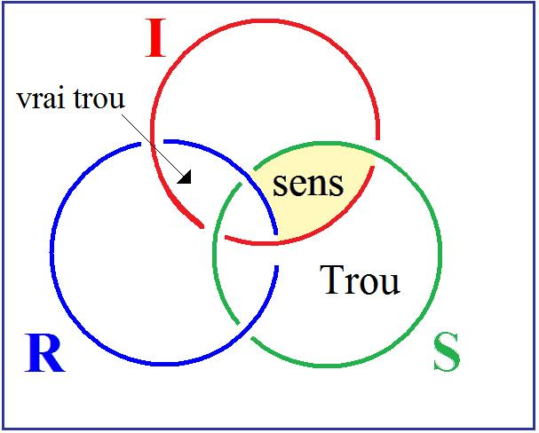

c'est que le sens est là, et que le Réel est là, et qu'ils ne sont pas… qu’ils sont distincts comme champs notamment.

Le frappant est ceci : c'est que le Symbolique se distingue d'être spécialisé, si l'on peut dire, comme trou. Mais que le vrai trou est ici.
Il est ici où se révèle que : il n'y a pas d'Autre de l'Autre. Que ça serait là la place - de même que le sens c'est l'Autre du Réel –
que ce serait là sa place, mais qu'il n'y a rien de tel.

À la place de l'Autre de l'Autre, il n'y a aucun ordre d'existence. C'est bien en quoi je peux penser que le Réel, lui non plus, est en suspens
si l'on peut dire, que le Réel peut être ce à quoi je l'ai réduit - sous forme de question - à savoir à n'être qu'une réponse à l'élucubration
de FREUD, dont on peut dire que tout de même elle répugne à l'énergétique, qu’elle est tout à fait « en l'air » au regard de cette énergétique, et que la seule conception qui puisse y suppléer - à ladite énergétique - c'est celle que j'ai énoncé sous le terme de Réel.

Voilà !

QUESTIONS

Question I

« Si la psychanalyse est un symptôme, qu’est-ce vous faites… est-ce que ce que vous faites avec votre nœud et vos mathomes… [lapsus de Lacan]
…et vos mathèmes [Rires]…
Si la psychanalyse… - me pose-t-on comme question - …est un sinthome…
je n'ai pas dit que la psychanalyse était un sinthome
…est-ce que ce que vous faites avec votre nœud et vos mathèmes, ce n'est pas déchiffrer, avec la conséquence d'en dissiper la signification ? »

Je ne pense pas que la psychanalyse soit un sinthome.
Je pense que la psychanalyse est une pratique dont l'efficacité - malgré tout tangible - implique que je fasse ce qu'on appelle mon nœud
- à savoir ce nœud triple - implique ceci pour moi. Et c'est en ça que je suspends cet abord de ce tiers qui se distingue de la réalité,
et que j’appelle le Réel, c'est en ça que je peux pas dire « je pense », puisque c'est une pensée encore tout à fait fermée,
c'est-à-dire au dernier terme énigmatique.

La distinction du Réel par rapport à la réalité est quelque chose dont je suis pas sûr que ça se confonde avec, je dirai la propre valeur que je donne au terme Réel. Le Réel étant dépourvu de sens, je ne suis pas sûr que le sens de ce Réel ne pourrait pas s'éclairer d'être tenu pour rien moins que sinthome. C'est là ce que - à la question qui m'est posée - je réponds.

C'est dans la mesure où je crois pouvoir - de quelque chose qui est une topologie grossière - supporter ce qui est en cause,
à savoir la fonction même du Réel comme distingué - distingué par moi - de ce que je crois pouvoir tenir avec certitude
- avec certitude parce que j'en ai la pratique - du terme d'Inconscient, n'est-ce pas. C'est dans cette mesure…
et dans la mesure où l'Inconscient ne va pas sans référence au corps
…que je pense que la fonction du Réel peut en être distinguée.

Question II

« Si selon la Genèse…
je vous lis les choses qu'on a eu la bonté de m'écrire, ce qui n'est pas plus mal qu'autre chose, étant donné ce que j'ai dit :
que le Réel tient à l'écriture
…si selon la Genèse, traduite par André CHOURAQUI, Dieu créa - à l'homme - une aide, une aide contre lui, qu'en est-il du psychanalyste comme « aide contre » ?

Je pense qu'effectivement le psychanalyste ne peut pas se concevoir autrement que comme un sinthome.
C'est pas la psychanalyse qui est un sinthome, c'est le psychanalyste.

C'est en ça que je répondrai à ce qui m'avait été posé comme question tout à l'heure :
c'est que c'est le psychanalyste qui est en fin de compte, une aide, dont aux termes de la Genèse, on peut dire que c'est en somme
un retournement, puisqu'aussi bien l'Autre de l'Autre, c'est ce que je viens de définir à l'instant comme là, le petit trou.
Que ce petit trou à lui tout seul puisse fournir une aide, c'est justement en ça que l'hypothèse de l'Inconscient a son support.

L'hypothèse de l'Inconscient - FREUD le souligne - c'est quelque chose qui ne peut tenir qu'à supposer le Nom-du-Père.
Supposer le Nom-du-Père, certes, c'est Dieu. C'est en ça que la psychanalyse - de réussir ! - prouve que le Nom-du-Père
on peut aussi bien s'en passer, on peut aussi bien s'en passer à condition de s'en servir.

Question III

« Chaque acte de parole, coup de force d'un Inconscient particulier, n'est-il pas - me pose-t-on la question - n'est-il pas collectivisation de l'Inconscient ? »

Mais c'est que si chaque acte de parole est un coup de force d'un Inconscient particulier, il est tout à fait clair que - comme nous en avons la théorie - chaque acte de parole peut espérer être un dire. Et le dire aboutit à ce dont il y a la théorie, la théorie qui est le support de toute espèce de révolution, enfin, c'est une théorie de la contradiction. On peut dire des choses très diverses, chacune étant à l'occasion contradictoire, et que de là il sorte une réalité qu'on présume être révolutionnaire. Mais c'est très précisément
ce qui n'a jamais été prouvé. Je veux dire que ce n'est pas parce qu'il y a du remue-ménage contradictoire que rien en soit jamais sorti comme constituant une réalité. On espère qu'une réalité en sortira, mais c'est bien ce qui ne s'est jamais avéré comme tel.

Question IV

« Quelle limite assignez-vous au champ de la métaphore ? »

Ça, c'est une très bonne question. Ça n'est pas parce que la droite est infinie qu'elle n'a pas de limite, car la question continue par :

« Sont-ils infinis - les champs de la métaphore - sont-ils infinis comme la droite, par exemple ? »

Il est certain que le statut de la droite mérite réflexion. Qu'une droite coupée soit assurément finie, comme ayant des limites,
ne dit pas pour autant qu'une droite infinie soit sans limite. C'est pas parce que le fini a des limites qu'une droite infinie…
puisqu'elle peut être supposée comme ayant ce qu'on appelle un point à l'infini, c'est-à-dire en somme faisant cercle
…ça n'est pas pour autant que la droite suffise à métaphoriser l'infini.

Ce que pose comme question cette question de la droite, c'est justement ceci : c'est que la droite n'est pas droite.
Mis à part le rayon lumineux qui semble nous donner - et chacun sait qu'il ne nous donne pas - une image.

Il ne nous donne pas, à condition de le supposer - comme il semble bien, aux dernières nouvelles d'EINSTEIN - de le supposer flexible :
il s'infléchit ce rayon lumineux, lui-même. Il s'infléchit quoiqu'il donne à la courte portée - à la nôtre de courte portée –
quoiqu'il donne toute apparence, de ne pas l'être, à savoir de réaliser la droite.

Comment concevoir une droite qui, à l'occasion, se tord ? C'est évidemment un problème que soulève ma question du Réel :
elle implique, en quelque sorte, qu'on puisse poser des questions comme - mon Dieu - celle que LÉNINE posait.
À savoir que… il est dit, expressément formulé, qu'une droite pouvait être tordue.

II l'a impliqué dans une métaphore qui était la sienne et qui se supportait de ceci : que même un bâton peut l'être, et qu'un bâton étant ce qu'on appelle grossièrement l'image d'une droite, un bâton peut être - du seul fait d'être bâton - tordu, et du même coup en position de pouvoir être redressé.

Quel est le sens de ce « redressé » par rapport à l'usage que nous pouvons faire dans le nœud borroméen que j'ai déjà ici représenté comme deux droites y intervenant expressément :
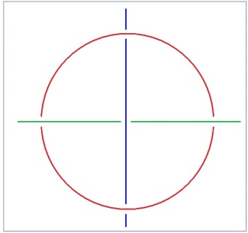

C'est en effet la question : quelle peut être la définition de la droite en dehors du support de ce qu'on appelle - à courte portée –
le rayon lumineux ? II n'y en a aucun autre que ce qu'on appelle le plus court chemin d'un point à un autre.
Mais comment savoir quel est le plus court chemin d'un point à un autre ?

Question V

« Je m'attends toujours à ce que vous jouiez sur les équivoques. Vous avez dit : Y a d'l'Un, vous nous parlez du Réel comme impossible.
Vous n'appuyez pas sur Un-possible. À propos de JOYCE vous parlez de paroles imposées…
Vous n'appuyez pas sur le Nom-du Père, comme Un-posé. »

LACAN

Ça, c'est une chose qui est signée. Qui est-ce qui s'attend toujours à ce que je joue sur les équivoques saintes ?
Je ne tiens pas spécialement aux équivoques saintes. Je crois que… il me semble que je les démystifie.

Yad’lun. Il est certain que cet Un m'embarrasse fort. Je ne sais qu'en faire, puisque, comme chacun sait, l'Un n'est pas un nombre.
Et même que, à l'occasion, je le souligne. Je parle du Réel comme impossible dans la mesure où je crois justement que le Réel
- enfin « je crois » : si c'est mon symptôme, dites-le moi - où je crois que le Réel est, il faut bien le dire, sans loi.

Le vrai Réel implique l'absence de loi. Le Réel n'a pas d'ordre. Et c'est ce que je veux dire, en disant que la seule chose que
- peut-être - j'arriverai un jour à articuler devant vous, c'est quelque chose qui concerne ce que j'ai appelé un bout de Réel.

Question VI

« Que pensez-vous du remue-ménage contradictoire qui s'effectue depuis quelques années en Chine ? »

LACAN - J'attends. Mais je n'espère rien. [Rires]

Question VII

« Le point se définit de l'intersection de trois plans. Peut-on dire qu'il est réel ? L'écriture de traits, en tant qu'alignement de points…l'écriture, le trait en tant qu'alignement de points sont-ils réels, au sens - je suppose que ça doit être écrit : au sens où vous l'entendez ? »

C'est écrit : « au sens que vous l'entendez ». [Rires] Non, y a pas de quoi rire.
Il est certain que c'est une question qui vaut tout à fait la peine d'être posée : que le point se définit de l'intersection de trois plans, et avec la question qui est posée à son terme : « peut-on dire qu'il est réel ? ».

Comme certainement l'implication de ce que j'appelle la chaîne borroméenne est qu'il n'y ait entre tout ce qui est consistant dans cette chaîne, qu'il n'y ait à proprement parler aucun point commun, exclut certainement le point, comme tel, du Réel.
Parce que, qu'une figuration du Réel ne puisse se supporter que de cette hypothèse qu'il n'y ait aucun point commun,
qu'il n'y ait aucun branchement, aucun « Y » dans l'écriture, implique certes, que le Réel ne comporte pas le point comme tel.

Je suis tout à fait reconnaissant.

Question VIII

« Est-ce que le membre… est-ce que le nombre - si j'ai bien compris [Rires] - le nombre constant dont vous parlez a un rapport avec le phallus
ou avec la fonction pallique ? »

Je ne pense, justement, absolument pas...
enfin « je pense » : pour autant que ma pensée est plus qu'un symptôme
...je ne pense absolument pas en effet que le phallus puisse être un support suffisant à ce que FREUD concevait comme énergétique.
Et même, ce qui est tout à fait frappant, c'est qu'il ne l'ait jamais lui-même identifié.

Quelqu'un m'écrit en chinois, ce qui est très très gentil. Quelqu'un m'écrit en chinois - non, en japonais !
Je veux dire que je reconnais des petits caractères. J'aimerais bien que la personne qui m'a envoyé ce texte me le traduise.

Question IX

« Est-ce que vous êtes anarchiste ? »

LACAN - Sûrement pas !

Question X

« Quel peut être le statut d'une réponse faite à une élucubration à partir de laquelle elle se définirait comme sinthome ? »

Il s'agit - dans ce que j'ai remarqué tout à l'heure - d'une élucubration qui est celle de l'Inconscient. Et vous vous êtes certainement aperçu qu’il fallait que je baisse le sinthome d'un cran, pour considérer qu'il était homogène à l'élucubration de l'Inconscient.
Je veux dire qu'il se figurait comme noué avec lui. Ce que j'ai supposé tout à l'heure, c'est ceci :

C'est que je réduisais le sinthome qui est ici à quelque chose qui réponde non pas à l'élucubration de l'Inconscient,
mais à la réalité de l'Inconscient. Il est certain que même sous cette forme, ceci implique un troisième terme.
Un troisième terme qui - ces deux ronds - pour les appeler de leur nom : les ronds de ficelle - les maintiennent séparés.

Alors, ce troisième terme peut être ce qu'on veut. Mais si le sinthome est considéré comme étant l'équivalent du Réel, ce troisième terme
ne peut être dans l'occasion que l'Imaginaire. Et après tout, on peut faire la théorie de FREUD en faisant de cet Imaginaire,
à savoir du corps, tout ce qui tient séparés les deux, l'ensemble que j'ai constitué ici par le nœud du symptôme et du Symbolique.

Je vous remercie d'avoir envoyé… mis à part ceci :
Question X

« Votre cigare tordu est-il un symptôme de votre Réel ? » [Rires]

LACAN

Certainement ! Certainement ! Mon cigare tordu a le plus étroit rapport avec la question que j’ai posée sur la droite,
également tordue, du même nom.

11 Mai 1976 Table des matières

Bon, je commence cinq minutes plus tôt. La dernière fois je vous ai fait, en somme, la confidence que la grève ça m’arrangeait
très bien. Je veux dire que comme j’avais aucune envie de vous raconter quoi que ce soit parce que j’étais moi-même embarrassé.
Est-ce que l’on entend ? Parce que ça me serait très facile de trouver un autre prétexte, le prétexte que ça ne marche pas par exemple !

Non pas que cette fois-ci je n’ai pas quelque chose à vous dire. Mais enfin, il est certain que la dernière fois, j’étais trop empêtré là,
entre mes nœuds et JOYCE, pour que j’eusse la moindre envie de vous en parler. J’étais embarrassé, maintenant je le suis
un peu moins parce que, comme ça, j’ai cru trouver des trucs, enfin des trucs transmissibles.

Je suis évidemment plutôt actif. Je veux dire que ça me provoque, la difficulté !
De sorte que pendant tous mes week-ends, je m’acharne à me casser la tête sur quelque chose qui ne va pas de soi.
Il ne va pas de soi que j’ai trouvé ce qu’on appelle, enfin, le prétendu nœud borroméen. Et que j’essaie de forcer les choses, en somme.
Parce que JOYCE il n’avait aucune espèce d’idée du nœud borroméen. C’est pas qu’il n’ait pas fait usage du cercle et de la croix,
on ne parle que de ça, même. Et un nommé Clive HART, qui est un esprit éminent qui s’est consacré à commenter JOYCE,
en fait grand état de cet usage du cercle et de la croix, en fait grand usage dans le livre qu’il a intitulé lui-même : Structure in James Joyce, et tout spécialement à propos de Finnegan’s Wake.

Alors, la première chose que je peux vous dire, c’est ceci, c’est que l’expression « faut le faire » a un style de maintenant.
Je veux dire que on l’a jamais autant dit. Et ça se loge tout naturellement dans la fabrication de ce nœud : il faut le faire !
« Il faut le faire », ça veut dire quoi ? Ça se réduit à l’écrire. Ce qu’il y a de frappant, de curieux, c’est que ce nœud, comme ça,
que je qualifie de borroméen - vous devez savoir pourquoi - est un appui à la pensée. C’est ce que je me permettrais d’illustrer du terme qu’il faut que j’écrive « appui à l’appensée », ça permet d’écrire autrement la pensée.

C’est un appui à la pensée, ce qui justifie l’écriture que je viens de vous mettre là sur cette petite feuille de papier blanc.
C’est un appui à la pensée, à l’appensée, mais c’est curieux qu’il la faille, cet appui, si je puis m’exprimer ainsi.
C’est curieux qu’il faille l’écrire pour en tirer quelque chose. Parce que il est tout à fait manifeste que ça n’est pas facile de se représenter cette chaîne - puisqu’il s’agit en réalité, non pas d’un nœud mais d’une chaîne - cette chaîne borroméenne, ça n’est pas facile de la voir fonctionner rien qu’à la penser - cette fois-ci, en coupant le terme, en coupant le « la » de « penser » - c’est pas facile même pour le plus simple.

Et c’est bien en quoi ce nœud porte quelque chose avec lui. Il faut l’écrire, il faut l’écrire pour voir comment ça fonctionne, ce nœud bo.
Ça fait penser à quelque chose qui est évoqué quelque part, dans JOYCE, où « sur le mont Neubo la loi nous fut donnée ».
Une écriture, donc, est un faire qui donne support à la pensée. À vrai dire, le nœud bo en question change complètement
le sens de l’écriture. Ça donne - à ladite écriture - ça donne une autonomie.

Et c’est une autonomie d’autant plus remarquable qu’il y a une autre écriture qui est celle sur laquelle DERRIDA a insisté…
c’est à savoir celle qui résulte de ce qu’on pourrait appeler une précipitation du signifiant
…DERRIDA a insisté, mais il est tout à fait clair que je lui ai montré la voie, parce que le fait que je n’ai pas trouvé d’autre façon
de supporter le signifiant que de l’écrire grand S, est déjà suffisante indication.

Mais ce qui reste, c’est que le signifiant - c’est-à-dire, ce qui se module dans la voix - n’a rien à faire avec l’écriture.
C’est en tout cas ce que démontre parfaitement mon nœud bo. Ça change le sens de l’écriture.
Ça montre qu’il y a quelque chose à quoi on peut accrocher des signifiants. Et on les accroche comment ces signifiants ?

Par l’intermédiaire de ce que j’appelle « dit-mension »…
là aussi, parce que je suis pas du tout sûr que ça ne vous ait pas échappé
…c’est comme ça que je l’écris : « mension du dit ». Ça a un avantage cette façon d’écrire, c’est que ça permet de prolonger « mension » en « mensionge » et que ça indique que le dit n’est pas du tout forcément vrai. Voilà !

Autrement dit, le dit qui résulte de ce qu’on appelle la philosophie n’est pas sans un certain manque. Manque à quoi j’essaie de suppléer
par ce recours à ce qui ne peut - dans le nœud bo - que s’écrire. Ce qui ne peut que s’écrire pour qu’on en tire un parti.

Il n’en reste pas moins que ce qu’il y a de ϕιλία [philia] dans le « philo » - le « philo » qui commence le mot philosophie - ce qu’il y a de ϕιλία [philia] peut prendre un poids : c’est le temps en tant que pensé - « pensé » : non pas la pensée, mais le temps pensé -
le temps pensé, c’est la ϕιλία [philia].

Et ce que je me permets d’avancer : c’est que l’écriture dans l’occasion, change le sens, le mode de ce qui est en jeu, et ce qui est en jeu c’est cette ϕιλία [philia] de la Sagesse. La Sagesse, qu’est-ce que c’est ? C’est ce qui n’est pas très facile à supporter, autrement que de l’écriture, de l’écriture du nœud bo, elle-même. De sorte qu’en somme - pardonnez à mon infatuation - ce que je fais - ce que j’essaie de faire - avec mon nœud bo, ça n’est rien de moins que la première philosophie qui me paraisse se supporter.

La seule introduction de ces nœuds bo, de l’idée qu’ils supportent un os en somme, un os qui suggère, si je puis dire,
suffisamment quelque chose que j’appellerai dans cette occasion : « osbjet », qui est bien ce qui caractérise la lettre
dont je l’accompagne cet « osbjet », la lettre petit a. Et si je le réduis - cet « osbjet » - à ce petit a, c’est précisément pour marquer que la lettre, en l’occasion, ne fait que témoigner de l’intrusion d’une écriture comme autre, comme autre avec, précisément, un petit a.

L’écriture en question vient d’ailleurs que du signifiant. C’est quand même pas d’hier que je me suis intéressé à cette affaire de l’écriture, que j’ai en somme promue la première fois que j’ai parlé du trait unaire : einziger Zug dans FREUD.

J’ai donné - du fait du nœud borroméen - un autre support à ce trait unaire, un autre support que, comme ça, je ne vous ai pas encore sorti, que dans mes notes, j’écris « D I ». « D I » ce sont des initiales, et ça veut dire droite infinie. La droite infinie en question…
ça n’est pas la première fois que vous m’entendez en parler
…c’est quelque chose que je caractérise de son équivalence au cercle, c’est le principe du nœud borroméen. C’est que, en combinant deux droites avec le cercle, on a l’essentiel du nœud borroméen.

Pourquoi est-ce que la droite infinie a cette vertu, cette qualité ? C’est parce que c’est la meilleure illustration du trou.
La topologie nous indique que dans un cercle, il y a un trou au milieu. Et même qu’on se met à rêver sur ce qui en fait le centre,
ce qui se prolonge dans toutes sortes d’effets de vocabulaire : le centre nerveux par exemple, dont personne ne sait bien exactement ce que ça veut dire. La droite infinie a pour vertu d’avoir le trou tout autour. C’est le support le plus simple du trou.

Alors, qu’est-ce que ceci nous donne, à nous référer à la pratique ? C’est que l’homme est - non pas Dieu - est un composé trinitaire, un composé trinitaire de ce que nous appellerons élément. Qu’est-ce qu’un élément ? Un élément, c’est ce qui fait Un, autrement dit
le trait unaire. Ce qui fait Un d’une part, et ce qui du fait de faire Un, amorce la substitution. La caractéristique d’un élément,
c’est que on procède à leur combinatoire.

Alors Réel, Imaginaire et Symbolique, ça vaut bien après tout - me semble-t-il - l’autre triade dont, à entendre ARISTOTE, on nous faisait le jus de composer l’homme, à savoir : νοῦς [nouss], ψυχή [psuché], σῶμα [soma]. Ou encore : volonté, intelligence, affectivité. Voilà !

Ce que j’essaie d’introduire avec cette écriture, ça n’est rien moins que ce que j’appellerai une logique de sacs et de cordes.
Parce que, évidemment, il y a le sac. Il y a le sac dont le mythe, si je puis dire, consiste dans la sphère.

Mais personne - semble-t-il - n’a suffisamment réfléchi aux conséquences de l’introduction de la corde. Et que ce que la corde prouve, c’est qu’un sac n’est clos qu’à le ficeler. Et que dans toute sphère, il nous faut bien imaginer quelque chose qui, bien sûr, est en chaque point de la sphère et qui la noue - cette chose dans laquelle on souffle - et qui la noue d’une corde.

Les gens écrivent leurs souvenirs d’enfance. Ça a des conséquences : c’est le passage d’une écriture à une autre écriture. Je vous parlerai dans un moment des souvenirs d’enfance de JOYCE, parce qu’évidemment il me faut montrer en quoi cette logique
dite « de sacs et de cordes » est quelque chose qui peut nous aider à comprendre comment JOYCE a fonctionné comme écrivain.

La psychanalyse, c’est autre chose. La psychanalyse passe par un certain nombre d’énoncés. Il n’est pas dit que la psychanalyse mette dans la voie d’écrire. C’est bien ce que je suis en train de vous imposer par mon langage : c’est que ça mérite d’y regarder
à deux fois quand on vient demander - au nom de je ne sais quelle inhibition - d’être mis en posture d’écrire.

J’y regarde, quant à moi à deux fois quand - ça m’arrive comme à tout le monde - on vient me demander ça :
de lever je ne sais quelle inhibition d’écrire. Parce que c’est pas du tout tranché qu’avec la psychanalyse on y arrivera.
Ceci suppose une investigation à proprement parler de ce que ça signifie d’écrire.

Et très précisément, ce que je vais vous suggérer aujourd’hui concerne JOYCE. Il m’est venu, comme ça, dans la boule…
la boule qui dans l’occasion, est loin d’être sphérique, puisqu’elle se rattache à tout ce qu’on sait
…il m’est venu, comme ça, dans la boule, que JOYCE c’est quelque chose qui lui est arrivé…
et qui lui est arrivé par une voie dont - moi - je crois pouvoir rendre compte
…quelque chose qui lui est arrivé, et qui fait que chez lui ce qu’on appelle - comme ça, couramment - l’ego, a joué un tout autre rôle que le rôle simple - qu’on s’imagine simple - que le rôle simple qu’il joue dans le commun de ce qu’on appelle mortel - mortel à juste titre. L’ego - chez lui - a rempli une fonction dont, bien sûr, je ne peux rendre compte que par mon mode d’écriture.

Ce qui m’a mis sur la voie vaut quand même un peu la peine d’être signalé. C’est ceci : c’est que l’écriture est tout à fait essentielle à son ego.

Et il l’a illustré quand, dans une rencontre avec je ne sais plus quel « j’en-foutre » qui venait l’interviewer…
j’ai pas retrouvé le nom, non pas que je ne l’ai pas cherché, mais c’est un épisode bien connu.
Il est peut-être dans GORMANN. Je ne l’ai pas retrouvé dans ELLMANN qui est sûrement la meilleure, la plus soigneuse, des biographies de JOYCE. Je ne l’ai pas retrouvé, non pas que ça n’y soit sûrement pas,
c’est parce que j’ai pas eu le temps ce matin de le rechercher. Il s’agit de quelque chose dont un quelconque
des biographes de JOYCE fait état
…quelqu’un, un jour, est venu le voir et lui a demandé de parler de ce qui concernait une certaine image.

C’était une image qui reproduisait un aspect de la ville de Cork. Alors JOYCE, qui savait où attendre son type au tournant,
lui a répondu que c’était Cork. À quoi le type a dit :

« Mais c’est bien évident que je sais ce que c’est : un aspect de la ville, enfin la grand place, disons, de Cork, je la reconnais.
Mais, qu’est-ce qui encadre ? ».

À quoi JOYCE, qui l’attendait au tournant, lui a répondu : cork, c’est-à-dire ce qui veut dire, traduit en français : du liège.

Ceci est donné comme illustration du fait, que dans JOYCE, dans ce qu’il écrit, il en passe toujours, il suffit de lire le petit tableau qu’il a donné de Ulysses :

- qu’il a donné à Stuart GILBERT,
- qu’il a donné aussi, quoique un peu différent, à LINATI,
- qu’il a donné à quelques autres,
- qu’il a donné à Valery LARBAUD.

C’est que, dans chacune des choses qu’il ramasse, qu’il raconte, pour en faire cette oeuvre d’art qu’est Ulysses, dans chacune des ces choses, l’encadrement a toujours au minimum…
avec ce qu’il est censé raconter comme rapport à une image
…a toujours un rapport au moins d’homonymie.

Que chacun des chapitres d’Ulysses se veuille être supporté d’un certain mode d’encadrement…
qui dans l’occasion est appelé dialectique par exemple, ou rhétorique ou théologie
…c’est bien ce qui est - pour lui - lié à l’étoffe même de ce qu’il raconte.

Et alors, ceci bien sûr n’est pas sans évoquer mes petits ronds, qui eux aussi sont le support de quelque encadrement.
La question est la suivante : qu’est-ce qui se passe quand, par suite d’une faute, conditionnée pas uniquement par le hasard,
car ce que nous apprend la psychanalyse, c’est qu’une faute ne se produit jamais par hasard, qu’il y a derrière tout lapsus
- pour appeler ça par son nom - une finalité signifiante ?

À savoir que la faute tend - s’il y a un inconscient - à vouloir exprimer quelque chose, non pas seulement que le sujet sait, puisque le sujet réside…
c’est ce que je vous ai exprimé en son temps par le rapport d’un signifiant à un autre signifiant
…le sujet réside dans cette division même, que c’est la vie du langage…
« vie » pour le langage étant tout autre chose que ce qu’on appelle simplement vie
…que ce qui signifie « mort » pour le support somatique a tout autant de place dans ces pulsions qui relèvent de ce que
je viens d’appeler vie du langage.

Ces pulsions en question relèvent du rapport au corps. Et le rapport au corps n’est, chez aucun homme, un rapport simple.
Outre que le corps a des trous, c’est même, au dire de FREUD, ce qui aurait dû mettre l’homme sur la voie,
sur la voie de ces trous abstraits - parce que ceci c’est abstrait - de ces trous abstraits qui concernent l’énonciation de quoi que ce soit.

Alors le quelque chose qui est en somme suggéré par cette référence, c’est qu’il faut essayer de se dépétrer d’une idée essentiellement confuse qui est l’idée d’éternité. C’est une idée qui ne s’attache qu’au temps pensé, ϕιλία [philia] dont je parlais tout à l’heure.
On pense - et il arrive même qu’on en parle à tort et à travers - on pense un amour éternel. On ne sait vraiment pas ce qu’on dit.

Est-ce qu’on entend par là l’autre vie, si je puis m’exprimer ainsi.
Vous voyez comment tout s’engage, et où en somme, cette idée d’éternité - dont personne ne sait ce que c’est –
cette idée d’éternité nous mène. Voilà !

Pour ce qui est de JOYCE je voudrais… j’aurais pu vous lire à l’occasion…
mais enfin sachez que ça existe et que vous pouvez le lire très facilement en français, parce que il y a eu
une traduction du Portrait of the Artist as a Young Man… Portrait non pas of the Artist - car j’ai fait là naturellement un lapsus - of an Artist : Portrait d’un Artiste comme un Jeune Homme
…il y a une confidence que nous fait JOYCE qui concerne ceci : c’est que, à propos de TENNYSON, de BYRON - enfin de choses qui se référaient à des poètes - il s’est trouvé que des camarades l’ont ficelé à une barrière - non pas quelconque, elle était même en fil de fer barbelé - et lui ont donné à lui, JOYCE, James JOYCE…
le camarade qui dirigeait toute l’aventure était un nommé Heron (h,e,r,o,n),
ce qui n’est pas un terme tout à fait indifférent, c’est l’ἔρον [Eron]
…cet Heron l’a donc battu pendant un certain temps, aidé bien sûr de quelques autres camarades, et après l’aventure,
JOYCE s’interroge sur ce qui a fait que - passée la chose - il ne lui en voulait pas.

JOYCE s’exprime d’une façon - on peut l’attendre de lui - très pertinente, je veux dire que il métaphorise quelque chose
qui n’est rien moins que son rapport à son corps. Il constate que toute l’affaire s’est évacuée.
Il s’exprimait lui-même en disant que c’est comme une pelure. Qu’est-ce que ceci nous indique ?
Ça nous indique que ce quelque chose de déjà si imparfait chez tous les êtres humains, le rapport au corps…
qui est-ce qui sait ce qui se passe dans son corps ?
…il est clair que c’est bien là quelque chose qui est extraordinairement suggestif, et qui même pour certains,
est le sens qu’ils donnent - ces certains, ces certains en question - est le sens qu’ils donnent à l’inconscient.

Mais s’il y a quelque chose que j’ai depuis l’origine articulé avec soin, c’est très précisément ceci : c’est que l’inconscient,
ça n’a rien à faire avec le fait qu’on ignore des tas de choses quant à son propre corps, et que ce qu’on sait est d’une toute autre nature :
on sait des choses qui relèvent du signifiant.

L’ancienne notion de l’inconscient, de l’Unerkannt [le non reconnu], c’était précisément quelque chose qui prenait appui
de notre ignorance de ce qui se passe dans notre corps.

Mais l’inconscient de FREUD - c’est quelque chose qui vaut la peine d’être énoncé à cette occasion - c’est justement ce que j’ai dit,
à savoir le rapport qu’il y a entre un corps qui nous est étranger et quelque chose qui fait cercle, voire droite infinie
- qui de toute façon sont l’un à l’autre équivalents - quelque chose qui est l’inconscient.

Alors, quel sens donner à ce dont JOYCE témoigne ?

À savoir que ce n’est pas simplement le rapport à son corps, c’est, si je puis dire, la « psychologie » de ce rapport,
car après tout la psychologie n’est pas autre chose que ça, à savoir cette image confuse que nous avons de notre propre corps.

Mais cette image confuse n’est pas sans comporter - appelons ça comme ça s’appelle - des affects, à savoir que : à s’imaginer justement ça, ce rapport psychique, il y a quelque chose de psychique qui s’affecte, qui réagit, qui n’est pas détaché…
comme JOYCE en témoigne, après avoir reçu les coups de bâton de ses quatre ou cinq camarades
…il y a quelque chose qui ne demande qu’à s’en aller, qu’à lâcher, comme une pelure.

C’est là quelque chose de frappant : qu’il y ait des gens qui n’aient pas d’affect à la violence subie corporellement.
Il y a là une sorte de chose qui d’ailleurs est ambiguë : ça lui a peut-être fait plaisir, le masochisme n’est pas du tout exclu
des possibilités de stimulation sexuelle de JOYCE, il y a assez insisté concernant BLOOM.

Mais je dirais que ce qui est plutôt frappant, ce sont les métaphores qu’il emploie, à savoir le détachement de quelque chose comme d’une pelure. Il n’a pas joui cette fois-là ! Il a eu - c’est quelque chose qui vaut psychologiquement - il a eu une réaction
de dégoût, et ce dégoût concerne son propre corps, en somme. C’est comme quelqu’un qui met entre parenthèses,
qui chasse le mauvais souvenir. C’est de ça ce dont il s’agit.

Ceci est tout à fait laissé comme possibilité de rapport à son propre corps comme étranger.
Et c’est bien ce qu’exprime le fait de l’usage du verbe avoir. Son corps on l’a, on ne l’est à aucun degré.
Et c’est ce qui fait croire à l’âme ! À la suite de quoi il n’y a pas de raison de s’arrêter.
Et on pense aussi qu’on a une âme, ce qui est un comble !

Cette forme du « laisser tomber », du « laisser tomber » du rapport au corps propre, est tout à fait suspecte pour un analyste.
Cette idée de soi - de soi comme corps - a quelque chose qui a un poids. C’est ça que on appelle l’ego.
Si l’ego est dit narcissique, c’est bien parce qu’il y a quelque chose à un certain niveau qui supporte le corps comme image.

Mais est-ce que dans le cas de JOYCE, le fait que cette image dans l’occasion, ne soit pas intéressée, est-ce que ce n’est pas ça qui signe que l’ego a une fonction, dans cette occasion, toute particulière ?
Comment écrire cela dans mon nœud bo ?
Alors là, je trace, je franchis quelque chose dont il n’est pas forcé que vous le suiviez.
Jusqu’où va, si je puis dire, la père-version dont vous savez comment je l’écris ?

Le nœud bo c’est ça, c’est la sanction du fait que FREUD fait tout tenir sur la fonction du père.
Le nœud bo n’est que la traduction de ceci : c’est que - comme on me le rappelait hier soir - l’amour…
et par dessus le marché, l’amour qu’on peut qualifier d’éternel
…c’est ce qui se rapporte à la fonction du père, qui s’adresse à lui au nom de ceci que le père est porteur de la castration.

C’est ce que FREUD au moins avance dans Totem et Tabou, à savoir dans la référence à la première horde :
c’est dans la mesure où les fils sont privés de femme qu’ils aiment le père.

C’est en effet quelque chose de tout à fait singulier et ahurissant, et que seule sanctionne l’intuition de FREUD.
Mais de cette intuition, à cette intuition, j’essaie de donner un autre corps, précisément dans mon nœud bo qui est si bien fait pour évoquer le « Mont Neubo » ou comme on dit « la Loi »…
« la Loi »qui n’a absolument rien à faire avec les lois du monde réel,
les lois du monde réel étant d’ailleurs une question qui reste toute entière ouverte
…« la Loi » dans l’occasion, est simplement « la Loi de l’amour », c’est-à-dire la perversion.

C’est très curieux qu’apprendre à écrire - à écrire tout au moins mon nœud bo - serve à quelque chose. Et ce dont je vais
tout de suite l’illustrer est ceci : supposez qu’il y ait quelque part - nommément là - supposez qu’il y ait là, quelque part, une erreur. À savoir que les coupures fassent ici une faute :
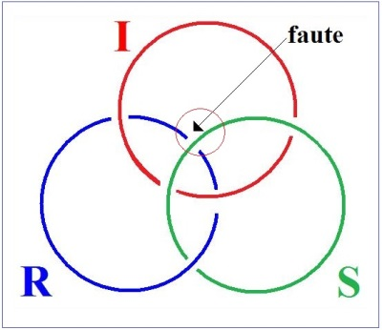

Qu’est-ce qu’il en résulte ? Le nœud borroméen a cet aspect, c’est-à-dire…
comme vous ne l’auriez certainement pas imaginé à prendre les choses comme ça : de nature d’imaginaire
…c’est-à-dire que comme vous le voyez, le grand I qui est là n’a plus qu’à foutre le camp.

Il glisse - il glisse exactement comme ce que JOYCE ressent après avoir reçu sa raclée - il glisse : le rapport imaginaire n’a pas lieu.
Il n’a pas lieu dans ce cas. Et ceci laisse à penser que si JOYCE s’est tellement intéressé à la père-version, c’était peut-être pour autre chose. Peut-être qu’après tout, la raclée ça le dégoûtait. C’était peut-être pas un vrai pervers. Parce que il faut bien tâcher de s’imaginer pourquoi JOYCE est si illisible. S’il est illisible, c’est peut-être parce qu’il n’évoque en nous aucune sympathie.

Mais est-ce que quelque chose ne pourrait pas être suggéré dans notre affaire, par le fait - par contre, patent - qu’il a un ego
d’une tout autre nature que celle qui ne fonctionne pas précisément au moment de sa révolte, qui ne fonctionne pas tout de suite, tout juste après ladite révolte. Car il arrive à se dégager, c’est un fait. Mais après ça, je dirai qu’il n’en garde plus aucune reconnaissance à qui que ce soit d’avoir reçu cette raclée. Et alors ce que je suggère, c’est ceci :

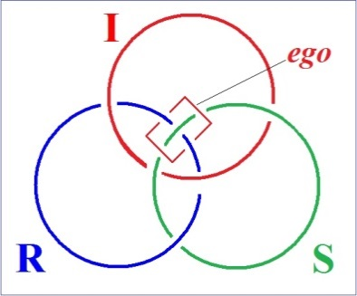

C’est que c’est pas compliqué à voir : supposez qu’ici, là, je le marque bien là, pour montrer qu’il passe par dessus, supposez que la correction de cette erreur, de cette faute, de ce lapsus dont après tout il y a rien de plus commun à imaginer…
pourquoi ça n’arriverait-il pas qu’un nœud ne soit pas borroméen, que ça rate
…j’ai dix mille fois fait des erreurs au tableau en le dessinant.

Voilà exactement ce qui se passe, et où j’incarne l’ego : ici, l’ego comme correcteur de ce rapport manquant,
de ce qui ne noue pas borroméennement à ce qui fait nœud de Réel et d’Inconscient, dans le cas de JOYCE.

Bon. Par cet artifice d’écriture, je dirai que se restitue le nœud borroméen. Vous le voyez, ça n’est pas d’une face du nœud borroméen
qu’il s’agit, c’est d’un fil. C’est la différence entre la géométrie commune qui est celle d’où sort le mot face…
la géométrie c’est des choses qui jouent sur les faces, les polyèdres c’est tout plein de faces, d’arêtes et de sommets
…mais le nœud nous introduit - le nœud qui est chaîne dans l’occasion - le nœud nous introduit à une tout autre dimension,
dont je dirai que - à la différence de l’évidence de la face géométrique - c’est évidé, et justement parce que c’est évidé, ça n’est pas évident.

Il y a quelqu’un qui dans un temps m’a interpellé : « Pourquoi est-ce qu’il ne dit pas le vrai sur le vrai ? »
Il ne dit pas vrai sur le vrai, parce que dire le vrai sur le vrai c’est dire : « c’est un mensonge ». Le vrai in-tensionnel…
que je me permettrai ici d’écrire : l’in-tension. J’ai déjà distingué l’in-tension du mot ex-tension
…le vrai in-tensionnel , écrit comme ça, ça peut de temps en temps toucher à quelque chose de Réel, mais ça, pour le coup,
c’est par hasard. On n’imagine pas à quel point on fait de ratés dans l’écriture. Le lapsus calami n’est pas premier par rapport
au lapsus linguae, mais ça peut être conçu comme touchant au Réel.

Je sais bien que mon nœud qui est ce par quoi - et uniquement ce par quoi - s’introduit le Réel comme tel.
Faut pas se frapper : ça ne va pas tellement loin ! Il y a que moi qui en aie le maniement, autant en faire usage.
Puisque ça me sert à vous expliquer quelque chose, on peut bien tolérer - puisque c’est ça la situation où vous êtes - que je folâtre avec mes faibles moyens. Mais c’est une façon d’articuler précisément ceci : que toute sexualité humaine est perverse
si nous suivons bien ce que dit FREUD.

Il n’a jamais réussi à concevoir ladite sexualité autrement que perverse, et c’est bien en quoi j’interroge ce que j’appellerai
la fécondité de la psychanalyse. Vous m’avez entendu très souvent énoncer ceci : que la psychanalyse n’a même pas été foutue d’inventer une nouvelle perversion [Rires]. C’est triste ! Parce qu’après tout si la perversion c’est l’essence de l’homme,
quelle infécondité dans cette pratique !

Eh bien je pense que grâce à JOYCE, nous touchons quelque chose à quoi je n’avais pas songé. Je n’y avais pas songé tout de suite mais ça m’est venu avec le temps, ça m’est venu avec le temps à considérer le texte de JOYCE, la façon dont c’est fait.
C’est fait tout à fait comme un nœud borroméen. Et ce qui me frappe, c’est qu’il y avait qu’à lui que ça échappait, à savoir qu’il y a pas trace dans toute son oeuvre de quelque chose qui y ressemble. Mais ça me semble plutôt un signe d’authenticité.

Je me suis arrêté à ceci : c’est que ce qui frappe quand on lit ce texte - et surtout ses commentateurs - c’est que le nombre d’énigmes que JOYCE - son texte - contient, c’est quelque chose non seulement qui foisonne, mais on peut dire sur lequel il a joué.
Sachant très bien qu’on s’occuperait, et qu’il y aurait des joyciens pendant deux ou trois cents ans.
Ces gens se sont uniquement occupés à résoudre les énigmes, à savoir, au minimum : « pourquoi JOYCE a mis ça là ? ».
Ils trouvent naturellement toujours une raison. Il a mis ça là parce que il y a juste après un autre mot, enfin, c’est exactement comme dans mes histoires, là, d’osbjet, de mensionge et de dit-mension et de toute la suite.

Moi, il y a des raisons : je veux exprimer quelque chose, j’équivoque. Mais avec JOYCE, on y perd toujours ce que je pourrais appeler son latin, d’autant plus que le latin, il en connaissait un bout. Alors l’énigme…
heureusement, comme ça, dans un temps, je m’y suis intéressé, j’écris ça E_{e} : E indice e.
E - un grand E - il s’agit de l’énonciation et de l’énoncé
…l’énigme consiste en leur rapport du grand E au petit e, à savoir de pourquoi diable un tel énoncé a-t-il été prononcé ?
C’est une affaire d’énonciation. Et l’énonciation, c’est l’énigme. L’énigme portée à la puissance de l’écriture, c’est quelque chose qui vaut la peine qu’on s’y arrête. Est-ce que ça ne serait pas là, la conséquence de ce raboutage si mal fait que c’est un ego de fonctions énigmatiques, de fonctions réparatoires ?

Que JOYCE soit l’écrivain par excellence de l’énigme, c’est ce que je vous incite - j’aurais pu vous en citer maint exemples,
s’il n’était pas si tard - mais je vous conseille d’aller le vérifier. Ulysse en traduction française, ça existe, ça se trouve
chez GALLIMARD, si vous avez pas le vieux volume du temps de Sylvia BEACH.

Je vais quand même pointer quelques petites choses qui me paraissent notables avant de vous quitter. Il faut bien que
vous réalisiez que ce que je vous ai dit des rapports de l’homme à son corps, qui tient tout entier à ce que je vous ai dit :
dans le fait que l’homme dit que le corps, son corps, il l’a. Déjà à dire son, c’est dire que il le possède, qu’il le possède comme
un meuble, bien entendu. Et que ça n’a rien à faire avec quoi que ce soit qui permette de définir strictement le sujet.
Le sujet ne se définit d’une façon correcte :

- que de ce qui fait le rapport,

- que de ce qui fait qu’un sujet est un signifiant en tant qu’il est représenté auprès d’un autre signifiant.

Je voudrais ici vous dire quelque chose qui pourrait peut-être quand même freiner un tout petit peu ce qui fait gouffre,
dans ce qu’il nous est permis de serrer par l’usage de ce nœud borroméen, de cette père-version. Il y a quelque chose quand même
dont on est tout à fait surpris : que ça ne serve pas plus, non pas au corps, mais que ça ne serve pas plus le corps comme tel,
c’est la danse. Ça permettrait d’écrire un peu différemment le terme de condansation. [Rires]

Vous voyez que je me livre à l’occasion… Ouais…

Le Réel est-il droit ? C’est bien ce dont je voudrais aujourd’hui poser la question devant vous.
Je voudrais aussi vous faire remarquer, que dans la théorie de FREUD, le Réel n’a rien à faire avec le monde.
Parce que ce qu’il nous explique dans quelque chose qui concerne précisément l’ego, à savoir le Lust-Ich,
c’est qu’il y a une étape de narcissisme primaire. Et que ce narcissisme primaire se caractérise de ceci, non pas qu’il n’y ait pas
de sujet, mais qu’il n’y a pas de rapport de l’intérieur à l’extérieur.

J’aurai sûrement à y revenir, je ne dis pas forcément devant vous, parce qu’après tout je n’ai aucune espèce de certitude
à l’heure actuelle, que l’année prochaine je possèderai encore cet amphithéâtre, mais supposez que je trouve quelque part
un endroit de soixante-dix mètre-carrés, eh ben ça fera la place pour huit personnes, en comptant moi.
Et c’est le meilleur de ce que je souhaite.

Il faudrait encore que je dise quelques mots - je les avais préparés - quelques mots de l’épiphanie, la fameuse épiphanie de JOYCE,
que vous rencontrerez à tous les tournants, l’épiphanie. Car je vous prie de contrôler ceci : que quand il en donne une liste,
toutes ses épiphanies sont toujours caractérisées de la même chose, et qui est très précisément ceci :
la conséquence qui résulte de cette erreur, à savoir que l’Inconscient est lié au Réel.

Chose fantastique, JOYCE, lui-même, n’en parle pas autrement. C’est tout à fait lisible dans JOYCE que l’épiphanie, c’est là ce qui fait que grâce à la faute, inconscient et Réel se nouent. C’est quelque chose que… c’est pas ce que je voulais vous faire entendre,
il y a quelque chose que je peux quand même vous dessiner.

Si vous savez un peu… si vous avez vu un nœud borroméen, il vous indique ceci :

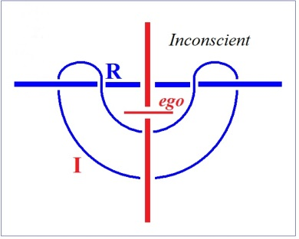

c’est que si, ici, c’est l’ego tel que je vous l’ai dessiné tout à l’heure, nous nous trouvons en posture de voir se reconstituer strictement le nœud borroméen, sous la forme suivante :

- ici c’est le Réel,
- ici c’est l’Imaginaire,
- ici c’est l’inconscient et,
- ici c’est l’ego de JOYCE.

Vous pouvez facilement voir sur ce schéma, que la rupture de l’ego libère le rapport imaginaire. Il est facile en effet, d’imaginer que l’imaginaire foutra le camp, foutra le camp par ici, si l’inconscient, comme c’est le cas, le permet. Et il le permet incontestablement.

Voilà les quelques indications que je voulais vous dire pour cette dernière séance.

On pense contre un signifiant. C’est le sens que j’ai donné au mot de l’appensée. On s’appuie contre un signifiant pour penser.

Voilà, je vous libère.

Philippe Sollers : Joyce et C^{ie}, Tel Quel N° 64, 1975, pp. 15-24.
Cf. Thomas D’Aquin : référence majeure du jeune James Joyce. Sur tout ceci cf. Jacques Aubert : notes de lecture, et Jacques-Alain Miller : Notice de fil en aiguille, in Jacques Lacan : Le Sinthome, Seuil, 2005.
Jacques Aubert : Introduction à l'esthétique de James Joyce, éd. Didier, 1973.
Erich Fromm : La Mission de Sigmund Freud, éd. Complexe, Collection Textes, 1975.
Sarah Kofman : - Vautour Rouge (Le double dans les Élixirs du diable d'Hoffmann) in Mimesis des articulations, Aubier-Flammarion, 1975. Quatre romans analytiques, éd. Galilée, Coll. La Philosophie en effet, 1974.
Robert Martin ADAMS : Surface and Symbol, The Consistency of James Joyce's Ulysses, Oxford University Press, 1967.
James G. Février : Histoire de l'écriture, Payot, 1948.
Ignace Jay Gelb : Pour une théorie de l'écriture, Flammarion, 1973.
April 27 : Old father, old artificer, stand me now and ever in good stead. Dublin 1904, Trieste 1914
Clery’s Summer Sale.
Villanelle : Poème entièrement bâti sur deux rimes dont la structure est faite de tercets.
André Lalande : Vocabulaire technique et critique de la philosophie, PUF 2006, Coll. Quadrige.
Madame Du Châtelet : marquise Gabrielle-Émilie Le Tonnelier de Breteuil (1706-1749). Discours sur le bonheur.
L’empire des sens (1976), film de Nagisa Oshima, titre japonais : 愛のコリーダ(Ai no corrida), La Corrida de l'amour.
Clive Hart : Structure and motif in Finnegans Wake, Faber and Faber, 1962 ; ou Northwestern University Press, 1971(reprint).
Herbert S. Gormann qui édita dans la première biographie de Joyce en 1924, James Joyce : His First Forty Years.
Richard Ellmann, James Joyce (1959), Trad. Fr : Gallimard 1962.
Stuart Gilbert, James Joyce's Ulysses: A Study (1930).
Carlo Linati, ami de Joyce, de qui il a reçu en 1920 schémas et tableaux destinés à l’aider dans sa compréhension d’Ulysses.
Écrivain français, co-traducteur et superviseur pour la traduction d'Ulysse.

